
Facultad de Ingeniería
Ingeniería de Software I

PROYECTO INGENIERÍA DE SOFTWARE DOCUMENTO 0 PARA EL SISTEMA DE GESTIÓN DE PROCESOS DE REPARACIÓN Y MANTENIMIENTO PARA TOSCANINI S.A.

Autores:
Bastián Josué Benítez Valenzuela
Gerónimo Andrés López Bravo
Eliam Alejandro Rivas Lecaros
Samir Nasim Saud Rauld
Francisco Javier Torres Morales
Manuel Alejandro Vidal Peña

Profesor:
Paulo Luis Francisco Quinsacara Jofré

Santiago, Chile
2025

ÍNDICE DE CONTENIDOS
1. INTRODUCCIÓN 9
2. CONTEXTO 10
2.1. Organización 10
2.2. Misión 10
2.2.1. Visión 11
2.3. Organigrama 11
2.4. Productos y Servicios 12
2.4.1. Productos 12
2.4.2. Servicios 13
2.5. Problemática 14
3. ANÁLISIS INTERNO Y EXTERNO DE LA ORGANIZACIÓN 15
3.1. PESTAL 15
3.1.1. Factores Políticos 16
3.1.2. Factores Económicos 16
3.1.3. Factores Socioculturales 16
3.1.4. Factores Tecnológicos 17
3.1.5. Factores Ambientales 17
3.1.6. Factores Legales 17
3.1.7. Conclusión 18
3.2. 5 Fuerzas de Porter 19
3.2.1. Rivalidad entre competidores 19
3.2.2. Poder de negociación de los proveedores 19
3.2.3. Poder de negociación de los clientes 19
3.2.4. Amenaza de nuevos entrantes 19
3.2.5. Amenaza de Productos Sustitutos 20
3.2.6. Conclusión 20
3.3. Cadena de Valor 21
3.4. FODA 23
3.4.1. Fortalezas 24
3.4.2. Oportunidades 24
3.4.3. Debilidades 24
3.4.4. Amenazas 25
3.4.5. Conclusión 25
3.5. Herramienta Cuantitativa 26
3.6. Herramienta Cualitativa 27
4. LEVANTAMIENTO DE PROCESOS 29
5. REQUISITOS 30
5.1. Funcionales 30
5.1.1. Gestión de Equipos 30
5.1.2. Vista de Laboratorio 32
5.1.3. Vista Recepción 34
5.1.4. Registro de Equipos Nuevos 37
5.1.5. Vista Generación de Cotización 40
5.1.6. Vista Generación de Informe de Reparación 43
5.1.7. Historial para Auditorías 45
5.1.8. Inicio de Sesión 46
5.1.9. Creación de Usuario 47
5.1.10. Administración de Datos de Usuario 48
5.1.11. Vista de Administrador 50
5.1.12. Ingreso de Equipos y Salida de Equipos 53
5.2. No Funcionales 54
5.2.1. Escalabilidad 54
5.2.2. Disponibilidad 55
5.2.3. Seguridad 55
5.2.4. Rendimiento 55
5.2.5. Compatibilidad 55
5.2.6. Tiempo de Respuesta 56
5.2.7. Resolución de Pantalla 56
5.2.8. Tolerancia a Fallos 56
5.2.9. Almacenamiento de Datos 56
6. REQUERIMIENTOS 57
6.1. Requerimientos ESA 57
6.2. Casos de Uso Extendidos 86
6.2.1. Vista Laboratorio 87
6.2.2. Vista Recepción 106
6.2.3. Registro de un Nuevo Equipo 131
6.2.4. Vista Generación de Cotización 140
6.2.5. Vista Generación de Informe 147
6.2.6. Historial de Auditoría 154
6.2.7. Inicio de Sesión 158
6.2.8. Creación de Usuario 162
6.2.9. Administración de Datos del Usuario 165
6.2.10. Vista de Administrador 168
6.2.11. Ingreso y Salida de Equipos 195
6.3. Diagrama de Casos de Uso Extendidos 200
6.3.1. UML Recepción General 200
6.3.1.1. UML Recepción Extendida Registrar Equipos y Clientes 201
6.3.1.2. UML Recepción Extendida Gestionar Cotizaciones 202
6.3.1.3. UML Recepción Extendida Consultar Información de Equipos 203
6.3.1.4. UML Recepción Extendida Gestionar Información de Clientes 204
6.3.1.5. UML Recepción Extendida Gestión Personal 205
6.3.2. UML Sistema General 205
6.3.2.1. UML Sistema Extendido Automatizar Procesos de Auditoría 206
6.3.2.2. UML Sistema Extendido Automatizar Seguridad de Acceso 207
6.3.2.3. UML Sistema Extendido Automatizar Gestión de credenciales 207
6.3.2.4. UML Sistema Extendido Automatizar Envío de Alertas 208
6.3.3. UML Técnico de Laboratorio General 208
6.3.3.1. UML Técnico de Laboratorio Extendida Gestionar Equipos 209
6.3.3.2. UML Técnico de Laboratorio Extendida Gestionar informes Técnicos 210
6.3.3.3. UML Técnico de Laboratorio Extendida Gestionar Cotizaciones 210
6.3.3.4. UML Técnico de Laboratorio Extendida Gestión Personal 211
6.3.4. UML Administración General 212
6.3.4.1. UML Administrador Extendido Gestionar Equipos 212
6.3.4.2. UML Administrador Extendido Gestionar Clientes 214
6.3.4.3. UML Administrador Extendido Gestionar Usuarios 214
6.3.4.4. UML Administrador Extendido Gestionar Usuarios 215
6.4. Matriz de Requerimientos y Casos de Uso 216
7. OBJETIVOS 216
7.1. General 217
7.2. Específicos 217
8. ANEXO 219
8.1. Planificación 219
8.2. Estimación de Costos y Beneficios 219
8.2.1. Tasa de Descuento 219
8.2.2. Estimación Costos 220
8.2.3. Estimación Beneficios, VAN y TIR 220
8.3. Dimensión Técnica del Proyecto 221
8.4. Aprobación Cliente 222
8.5. Interacciones Registros 224
8.6. Curriculum Vitae 226
9. BIBLIOGRAFÍA 233

ÍNDICE DE FIGURAS
2. CONTEXTO 9
Figura 2.1: Foto de la oficina de Diagonal Oriente de Toscanini S.A. 9
Figura 2.2: Organigrama representando los departamentos de Toscanini S.A. 10
Figura 2.3: Radio Portátil Motorola MOTOTRBO R2 12
Figura 2.4: Radio Portátil Kirisun DP480 12
Figura 2.5: Correo correspondiente al ingreso de una orden de trabajo de dos equipos. 14
3. ANÁLISIS INTERNO Y EXTERNO DE LA ORGANIZACIÓN 14
Figura 3.1: PESTAL realizado de Toscanini S.A. 18
Figura 3.2: 5 Fuerzas de Porter 20
Figura 3.3: Cadena de Valor Toscanini S.A. 22
Figura 3.4: Diagrama del Análisis FODA 25
Figura 3.5: Histograma de Ingresos y Facturas el año 2024 de Toscanini S.A. 26
Figura 3.6: Diagrama de Ishikawa del problema de la empresa. 27
4.LEVANTAMIENTO DE PROCESOS 28
Figura 4.1: Levantamiento de procesos inicial reparacion y mantenimiento de equipos 28
6. REQUERIMIENTOS 56
Figura 6.1: Diagrama UML Recepción General 198
Figura 6.2: Diagrama UML Recepción Equipos y Clientes 199
Figura 6.3: Diagrama UML Extendido Gestionar Cotizaciones 200
Figura 6.4: Diagrama UML Recepción Consultas 201
Figura 6.5: Diagrama UML Recepción Extendida Gestionar Clientes 202
Figura 6.6: Diagrama UML Extendido Gestión Personal 202
Figura 6.7: Diagrama UML Sistema General 203
Figura 6.8: Diagrama UML Extendido Procesos Auditoria 203
Figura 6.9: Diagrama UML Extendido Seguridad de Acceso 204
Figura 6.10: Diagrama UML Extendido Automatizar Gestión de credenciales 204
Figura 6.11: Diagrama UML Sistema Extendido Automatizar Envío de Alertas 205
Figura 6.12: Diagrama UML Técnico de Laboratorio General 206
Figura 6.13: Diagrama UML Laboratorio Extendido Gestionar Equipos 206
Figura 6.14: Diagrama UML Técnico de Laboratorio Extendida Gestionar informes Técnicos 207
Figura 6.15: Diagrama UML Técnico de Laboratorio Extendida Gestionar Cotizaciones208
Figura 6.16: Diagrama UML Técnico de Laboratorio Extendida Gestión Personal 208
Figura 6.17: Diagrama UML Administración General 209
Figura 6.18: Diagrama UML Administrador Extendido Gestionar Equipos 210
Figura 6.19: Diagrama UML Administrador Extendido Gestionar Clientes 211
Figura 6.20: Diagrama UML Administrador Extendido Gestionar Usuarios 212
Figura 6.21: Diagrama UML Administrador Extendido Gestionar Usuarios 212
8. ANEXO 216
Figura 8.1: Planificación realizada por el equipo para el proyecto 216
Figura 8.2: Correo que presenta la aprobación del cliente de los requerimientos 220

ÍNDICE DE TABLAS
6. REQUERIMIENTOS 56
Tabla 6.1: Requisitos Transformados al estándar ESA de Requerimientos 56
Tabla 6.2: Visualizando información principal del equipo (Laboratorio) 85
Tabla 6.3: Visualizando Informe Técnico (Laboratorio) 86
Tabla 6.4: Visualizando Cotización (Laboratorio) 87
Tabla 6.5: Visualizando Historial de Equipo (Laboratorio) 88
Tabla 6.6: Declarando Equipo como No Reparable (Laboratorio) 89
Tabla 6.7: Filtrando órdenes por Fecha (Laboratorio) 91
Tabla 6.8: Filtrando órdenes por Prioridad (Laboratorio) 92
Tabla 6.9: Filtrando órdenes por Marca (Laboratorio) 93
Tabla 6.10: Filtrando órdenes por Modelo (Laboratorio) 95
Tabla 6.11: Filtrando órdenes por Cliente (Laboratorio) 96
Tabla 6.12: Visualizando Estados Críticos (Laboratorio) 97
Tabla 6.13: Notificando por cotización no realizada (Laboratorio) 99
Tabla 6.14: Notificando por revisión no iniciada (Laboratorio) 100
Tabla 6.15: Notificando por alta prioridad no atendida (Laboratorio) 102
Tabla 6.16: Visualizando información principal de los equipos (Recepción) 104
Tabla 6.17: Visualizando Informe Técnico de un equipo (Recepción) 105
Tabla 6.18: Visualizando Cotización de un equipo (Recepción) 106
Tabla 6.19: Visualizando Historial de un equipo (Recepción) 108
Tabla 6.20: Declarando Equipo como Abandonado (Recepción) 109
Tabla 6.21: Aprobando cotización de un equipo (Recepción) 111
Tabla 6.22: Rechazando cotización de un equipo (Recepción) 112
Tabla 6.23: Declarando abandono de un equipo en cotización enviada (Recepción) 114
Tabla 6.24: Filtrando órdenes por Fecha (Recepción) 115
Tabla 6.25: Filtrando órdenes por Prioridad (Recepción) 117
Tabla 6.26: Filtrando órdenes por Marca (Recepción) 118
Tabla 6.27: Filtrando órdenes por Modelo (Recepción) 120
Tabla 6.28: Filtrando órdenes por Cliente (Recepción) 121
Tabla 6.29: Visualizando información de clientes registrados (Recepción) 122
Tabla 6.30: Filtrando clientes por Nombre (Recepción) 124
Tabla 6.31: Ordenando clientes alfabéticamente (Recepción) 125
Tabla 6.32: Registrando un nuevo cliente (Recepción) 127
Tabla 6.33: Registrando un nuevo equipo (Registro) 128
Tabla 6.34: Generando orden de trabajo asociada al equipo (Registro) 130
Tabla 6.35: Mostrando alerta de registro exitoso de equipo (Registro) 132
Tabla 6.36: Enviando correo de notificación a laboratorio (Registro) 134
Tabla 6.37: Enviando correo de confirmación al cliente (Registro) 135
Tabla 6.38: Generando nueva cotización (Cotización) 137
Tabla 6.39: Agregando términos y condiciones a cotización (Cotización) 139
Tabla 6.40: Generando y visualizando cotización en PDF (Cotización) 140
Tabla 6.41: Confirmando creación de cotización (Cotización) 142
Tabla 6.42: Rechazando creación de cotización (Cotización) 143
Tabla 6.43: Generando informe técnico (Informe Técnico) 145
Tabla 6.44: Agregando términos y condiciones en informe (Informe Técnico) 147
Tabla 6.45: Confirmando generación de informe (Informe Técnico) 148
Tabla 6.46: Rechazando generación de informe (Informe Técnico) 150
Tabla 6.47: Registrando acciones y cambios en auditoría (Auditoría) 151
Tabla 6.48: Consultando registros de auditoría (Auditoría) 153
Tabla 6.49: Iniciando sesión en el sistema (Inicio de Sesión) 155
Tabla 6.50: Recuperando contraseña olvidada (Inicio de Sesión) 156
Tabla 6.51: Expirando sesión tras 16 horas (Inicio de Sesión) 158
Tabla 6.52: Creando un nuevo usuario (Gestión de Usuarios) 160
Tabla 6.53: Generando y enviando contraseña inicial (Gestión de Usuarios) 161
Tabla 6.54: Modificando datos personales de usuario (Administración de Usuarios) 163
Tabla 6.55: Validando permisos para acciones de usuario (Administración de Usuarios) 164
Tabla 6.56: Visualizar equipos en vista de administrador (Vista de Administrador) 166
Tabla 6.57: Creando informe técnico (Vista de Administrador) 167
Tabla 6.58: Visualizando informe técnico (Vista de Administrador) 169
Tabla 6.59: Creando cotización (Vista de Administrador) 170
Tabla 6.60: Visualizando cotización (Vista de Administrador) 172
Tabla 6.61: Visualizando historial de equipo (Vista de Administrador) 174
Tabla 6.62: Declarando equipo como no reparable (Vista de Administrador) 175
Tabla 6.63: Modificando informe técnico (Vista de Administrador) 177
Tabla 6.64: Modificando cotización (Vista de Administrador) 178
Tabla 6.65: Eliminando informe técnico (desactivar) (Vista de Administrador) 180
Tabla 6.66: Eliminando cotización (desactivar) (Vista de Administrador) 181
Tabla 6.67: Modificando estado de equipo libremente (Vista de Administrador) 183
Tabla 6.68: Visualizando clientes registrados (Vista de Administrador) 185
Tabla 6.69: Filtrando clientes por nombre (Vista de Administrador) 186
Tabla 6.70: Ordenando clientes alfabéticamente (Vista de Administrador) 188
Tabla 6.71: Modificando datos de clientes (Vista de Administrador) 189
Tabla 6.72: Eliminando clientes (Vista de Administrador) 191
Tabla 6.73: Registrando nuevo equipo en inventario (Inventario de Equipos) 192
Tabla 6.74: Registrando salida de equipo del inventario (Inventario de Equipos) 194
Tabla 6.75: Visualizando listado de equipos universales (Inventario de Equipos) 195
Tabla 6.76: Extracto Matriz de Requerimientos y Casos de Uso Extendidos 213
8. ANEXO 216
Tabla 8.1: Estimación de flujo de caja junto con el cálculo de VAN y TIR 218

INTRODUCCIÓN
Este informe presenta un análisis de la organización Toscanini S.A, abordando su contexto interno y externo, estructura organizativa, misión, visión y servicios ofrecidos. Se realiza un diagnóstico mediante herramientas como el diagrama de Ishikawa, el análisis PESTAL, el modelo de las cinco fuerzas de Porter y la cadena de valor. También se desarrolla un análisis FODA, identificando las principales fortalezas, oportunidades, debilidades y amenazas.
Se modelan los procesos internos utilizando Bizagi, detallando los requisitos funcionales y no funcionales para la gestión de equipos, la atención en laboratorio y recepción, el registro de equipos nuevos, la generación de cotizaciones e informes de reparación, y la auditoría de historial. Además, se especifican los requerimientos del sistema mediante casos de uso y una matriz de requerimientos.
Finalmente, se establecen los objetivos generales y específicos del proyecto, y se realiza una planificación que incluye la estimación de costos, beneficios, el cálculo del Valor Actual Neto (VAN) y la Tasa Interna de Retorno (TIR) del proyecto, con el fin de crear una solución tecnológica a la problemática presente en la organización.

CONTEXTO

Organización
Toscanini S.A. es una empresa distribuidora de equipos de radiotransmisores junto con los accesorios y equipamiento usado para su instalación e implementación. Además, ofrece servicios de ejecución de proyectos, mantenimiento y reparación en relación con los equipos mencionados. La empresa fue establecida el año 1998 y la oficina del área comercial está ubicada en Diagonal Oriente 1555, Ñuñoa, Santiago. Es considerada una mediana empresa según SII y tiene alrededor de 15 empleados permanentes en el área comercial, aumentado cuando se realizan proyectos grandes que implican instalaciones. En la Figura 2.1 se presenta una foto de las afueras de la oficina de diagonal oriente.
Figura 2.1: Foto de la oficina de Diagonal Oriente de Toscanini S.A.
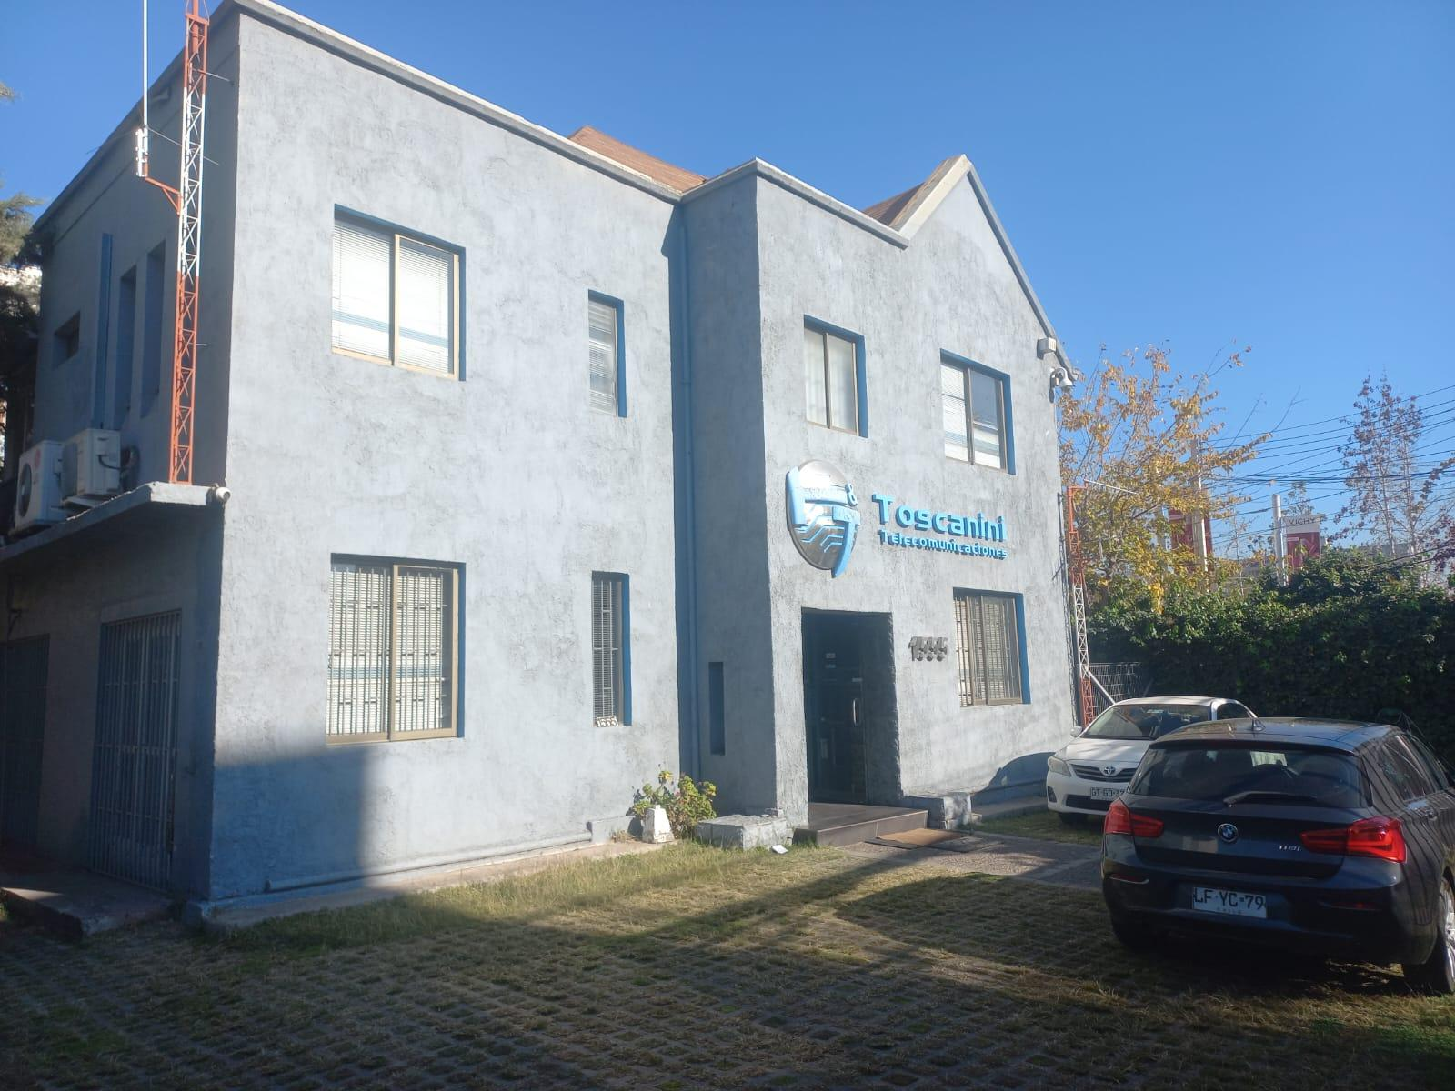
Fuente: Elaborado por el estudiante de acuerdo con el proyecto.

Misión
La misión de Toscanini es “Nuestro compromiso es mantener el alto nivel técnico en las actividades encomendadas, con profesionales altamente calificados y experimentados, dispuestos a brindar un óptimo servicio”.

Visión
La visión de Toscanini es “Proporcionar opciones multimarca a nuestros clientes, sin la presión de grandes corporaciones por mantener cuotas de sus productos en el mercado y teniendo siempre como principal objetivo el entregar soluciones a los requerimientos específicos y según las necesidades de cada cliente”.

Organigrama
En la Figura 2.2 se representa gráficamente la estructura interna de Toscanini S.A y los departamentos que la componen.
Figura 2.2: Organigrama representando los departamentos de Toscanini S.A.
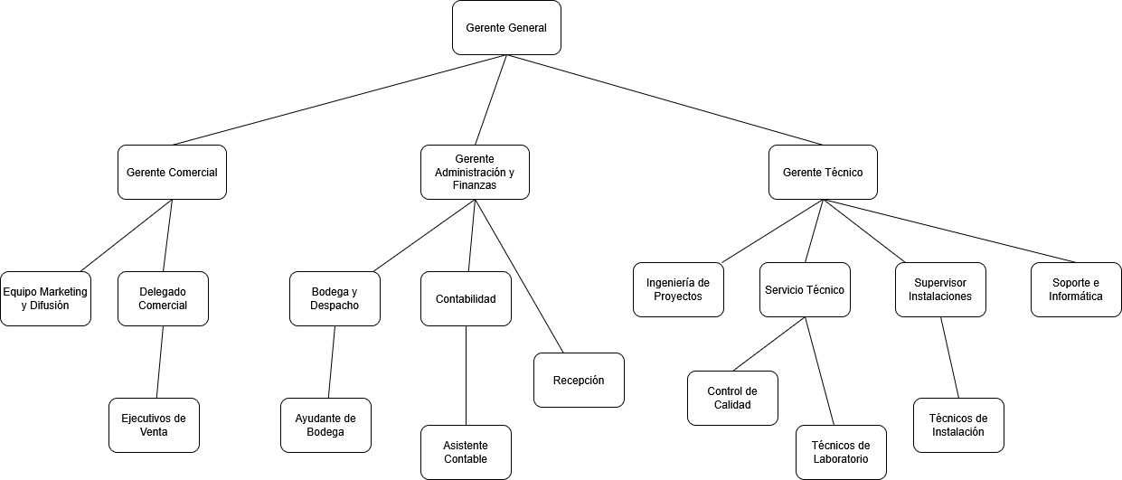
Fuente: Elaborado por el estudiante, adaptado de información presentada por la empresa.
La división principal de la empresa es entre la sección comercial y la sección técnica, las cuales se encuentran en oficinas distintas y tienen focos diferentes en el negocio, en el caso del primero se centran en la venta de productos a todo tipo de clientes, y en el caso de la segunda se centra en la ejecución de proyectos. Cabe decir que ambas áreas de la empresa realizan tanto ventas como proyectos a pesar de que no sea su foco principal.
El proyecto de ingeniería de software a desarrollar se centra en el área comercial de la empresa, donde se presentan problemas en el seguimiento de productos tanto en bodega como en el proceso de reparación, ámbito que se desarrollará en profundidad en la sección de problemática.

Productos y Servicios

Productos
Entre los principales productos pertenecientes a la empresa en el área de telecomunicaciones y radio telecomunicaciones se encuentran radios móviles, radios portátiles, y repetidores, como accesorios para estos equipos, ofreciendo antenas, micrófonos, clip para cinturón, conectores, baterías, cargadores, cables, audífonos, estuches de transporte y soportes para montaje.
Actualmente las marcas de los productos principales que vende la empresa son Motorola, el gigante de radiotransmisores basado en Estados Unidos con artículos como el MOTOTRBO R2 presentado en la Figura 2.3, y Kirisun, empresa localizada en China competidora con gran relación precio calidad de sus productos, como el DP480 de la Figura 2.4. En el mercado Chileno, Motorola se mantiene prevalente, siendo la preferencia de parte importante de los clientes, debido a la longevidad de la marca. Sin embargo, Toscanini a lo largo de los años ha introducido marcas alternativas, la principal siendo Kirisun al ser distribuidores oficiales de la compañía.
Figura 2.3: Radio Portátil Motorola MOTOTRBO R2
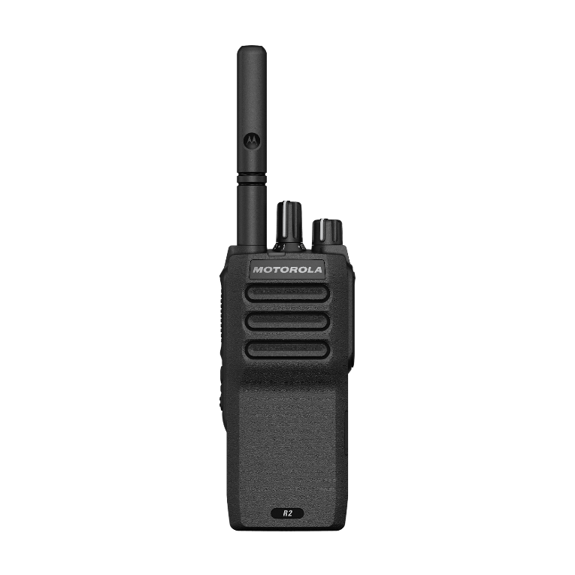
Fuente: Motorola.

Figura 2.4: Radio Portátil Kirisun DP480
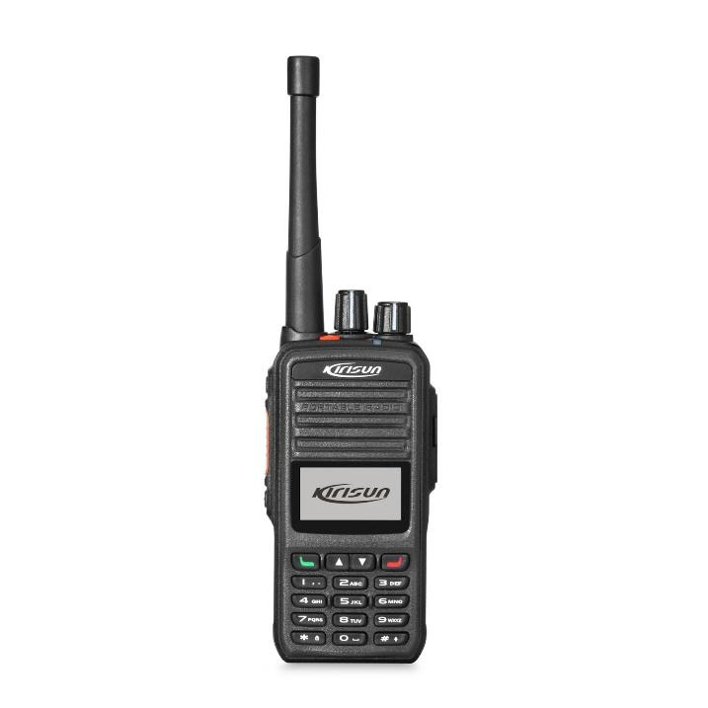
Fuente: Kirisun.
Estos productos se venden tanto a privados como a empresas u organizaciones, con los primeros realizando compras de equipos individuales que utilizan para su trabajo y esperan utilizarlo a lo largo gran parte de su vida. En el caso de empresas o entidades grandes, el volumen de compra es mayor y se realiza en procesos como proyectos o licitaciones, este último en el caso de entidades públicas, como la Municipalidad de Providencia.

Servicios
La organización también ofrece servicios entre los que se encuentran la programación de los equipos, el desarrollo de proyectos de radiocomunicaciones e infraestructura de red, así como el mantenimiento y reparación de equipos y sistemas de red.
El proceso de programación es común en el área, donde un técnico se encarga de programar las frecuencias y canales que utilizará el equipo. Este servicio se realiza en la venta, pero es necesario cuando un cliente cambia de empleador o una empresa cambia sus frecuencias asignadas por el SUBTEL.
El desarrollo de proyectos son actividades de mayor escala que implican la venta e instalación de un conjunto de equipos tanto móviles como portátiles, antenas, repetidores u otros accesorios y equipamiento. Estos se ejecutan para empresas grandes, como Echeverria Izquierdo o Coca-Cola, y requieren la cooperación de las distintas áreas de la empresa.
Por último, los procesos de reparación y mantenimiento son habituales en el rubro, debido a que las empresas están sujetas a regulaciones de seguridad y confiabilidad, por lo que los equipos deben ser revisados en cierto espacio de tiempo. Además, como los equipos son inversiones de alto precio, con la expectativa que duren un largo periodo de tiempo, la reparación tiende a ser más económica que comprar un nuevo equipo.

Problemática
En la actualidad, los procesos de venta de la empresa son manejados por Laudus, el cual es un sistema ERP que lo utilizan para la contabilidad junto con las ventas. Sin embargo, esta herramienta no tiene funcionalidades que permitan manejar los procesos de reparación de la empresa, los cuales requieren la comunicación de los departamentos de recepción, ventas y laboratorio, manteniendo información entre los distintos estados de los equipos y comunicándose con el cliente.
En el presente, la empresa utiliza sólo correos electrónicos y la comunicación verbal para notificar la entrada de un equipo, cuando se envía una cotización o informe técnico, cuando se contacta al cliente, entre otras secciones definidas en el levantamiento de procesos inicial. Un ejemplo de esto es la Figura 2.5, donde se muestra el ingreso de dos equipos al procesos de mantención.
Figura 2.5: Correo correspondiente al ingreso de una orden de trabajo de dos equipos.
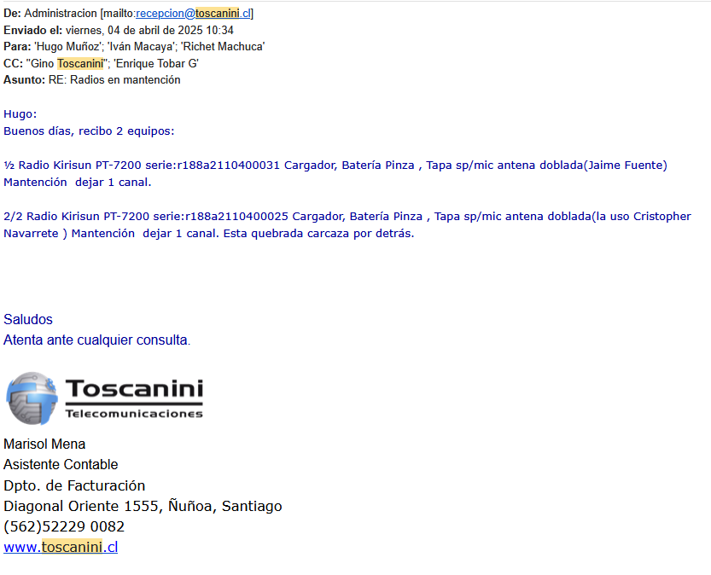
Fuente: Toscanini S.A, Recepción.
Estos métodos de comunicación llevan a retrasos, problemas de trazabilidad y faltas de comunicación, problemas que se ven exacerbados cuando la demanda aumenta súbitamente, como en los momentos que se realizan licitaciones o proyectos a gran escala, o se presentan emergencias que ponen a prueba la infraestructura de comunicaciones, como cortes de luz o terremotos.

ANÁLISIS INTERNO Y EXTERNO DE LA ORGANIZACIÓN
Para comprender la situación actual de la organización, se realizó un análisis interno y externo de Toscanini, con el fin de identificar aspectos que influyen en el desempeño de la empresa y su posición en el mercado. Las herramientas utilizadas para este análisis fueron el análisis PESTAL, las 5 Fuerzas de Porter, la Cadena de Valor, el Análisis FODA y el uso de un histograma.

PESTAL
La empresa Toscanini se dedica a la distribución de radiotransmisores y equipos relacionados, operando en un mercado altamente especializado que requiere el cumplimiento de estrictas normativas técnicas y legales. Su funcionamiento está estrechamente ligado a regulaciones gubernamentales, especialmente aquellas establecidas por la Subsecretaría de Telecomunicaciones (SUBTEL), que regula el uso del espectro radioeléctrico en el país. Además, como empresa importadora y distribuidora de equipos electrónicos, debe cumplir con otras normativas relevantes como las leyes tributarias, laborales y medioambientales vigentes.
Este análisis PESTAL tiene como objetivo identificar los factores externos más relevantes que influyen en el entorno estratégico de la organización, considerando aspectos Políticos, Económicos, Socioculturales, Tecnológicos, Ambientales y Legales. A continuación, se presenta cada uno de estos factores:

Factores Políticos
En el sector donde la empresa opera está regulado por entidades gubernamentales, entre ellas SUBTEL, que establece normas en términos de frecuencia. Además, como la importación de productos, la inspección del trabajo, el SERNAC por los derechos del consumidor y las normativas del Servicio de Impuestos Internos (SII). Estas influyen directamente en la operación.

Factores Económicos
El costo de insumos y materias primas está influenciado por la guerra comercial entre EE. UU. y China, ya que impacta en los precios de los productos y su disponibilidad. Los proveedores trabajan con un listado de precios para cada producto que se trasladaron primeramente a Toscanini y luego al cliente, afectando en los márgenes de costo y ganancias.

Factores Socioculturales
El uso de estos productos se ha mantenido constante a lo largo del tiempo, ya que funcionan independientemente de la red celular. Sin embargo, los clientes más antiguos pueden preferir trabajar con equipos antiguos en lugar de utilizar tecnologías nuevas para esas respectivas funciones.
Un factor relevante es el cambio de mallas en el estudio universitario ya que la rama de Radio Frecuencia (FR) ya no es un tema comúnmente abordado. Esto afecta en el conocimiento y desempeño para las tecnologías del futuro.
El mercado está establecido y sin necesidad de crecimiento. A percepción de la empresa cuentan con clientes altamente satisfechos, sin embargo, existen casos de inconformidad con el producto o sistema, pero es la minoría. Aunque también poseen contratos con alta fidelidad de hasta 15 años, incluyendo licitaciones públicas.

Factores Tecnológicos
La empresa utiliza una aplicación propietaria enfocada en la gestión, así como un sistema de contabilidad recientemente cambiado, Laudus. Adicionalmente, los servicios de correo y red, anteriormente locales se externalizan.
En cuanto a la seguridad y privacidad de datos, la empresa cuenta con un firewall local para proteger la información, así como la de sus clientes principalmente sus frecuencias, guardada en una red local externa, con restricciones de acceso para algunos usuarios.

Factores Ambientales
La empresa tiene prácticas responsables en la gestión de sus residuos electrónicos, estableciendo un sistema de reciclaje en un punto autorizado. Esta no solo contribuye significativamente a la sostenibilidad ambiental, sino que también le permite obtener puntos en licitaciones gracias al reciclaje de sus desechos. Asimismo, esta política de reciclaje permite a la organización cumplir con la normativa vigente respecto al manejo de residuos electrónicos, reduciendo riesgos legales y fortaleciendo su imagen institucional ante autoridades, clientes y la comunidad general.

Factores Legales
Desde el punto de vista legal, la empresa mantiene contratos activos con la Subsecretaría de Telecomunicaciones (SUBTEL), que le otorgan el derecho de uso sobre determinadas frecuencias del espectro radioeléctrico. Estos contratos son fundamentales para la operación del negocio, ya que permiten ofrecer servicios de telecomunicaciones de manera legal y regulada. El cumplimiento con las condiciones técnicas y normativas exigidas por SUBTEL asegura la continuidad de estas concesiones y refuerza la estabilidad jurídica de la empresa, posicionándose como un actor autorizado en el mercado y fortaleciendo su credibilidad frente a clientes, socios y organismos gubernamentales.
Adicionalmente, la empresa debe cumplir con la Ley N.º 20.920, conocida como Ley REP (Responsabilidad Extendida del Productor), que establece un marco para la gestión de residuos y fomenta el reciclaje. Esta ley obliga a los productores e importadores de aparatos eléctricos y electrónicos, como los equipos de telecomunicaciones a organizar y financiar sistemas de recolección, tratamiento y disposición final de dichos residuos, promoviendo una operación ambientalmente responsable.

Conclusión
El análisis PESTAL de la empresa Toscanini demuestra que su operación se desarrolla en un entorno altamente regulado y especializado, donde factores políticos, económicos, socioculturales, tecnológicos, ambientales y legales tienen una influencia significativa. La empresa ha logrado adaptarse de manera efectiva a las exigencias del mercado y de los organismos regulatorios, mostrando fortalezas en el cumplimiento normativo, la modernización tecnológica y la gestión ambiental. Una representación gráfica del PESTAL se presenta en la Figura 3.1.
Figura 3.1: PESTAL realizado de Toscanini S.A.
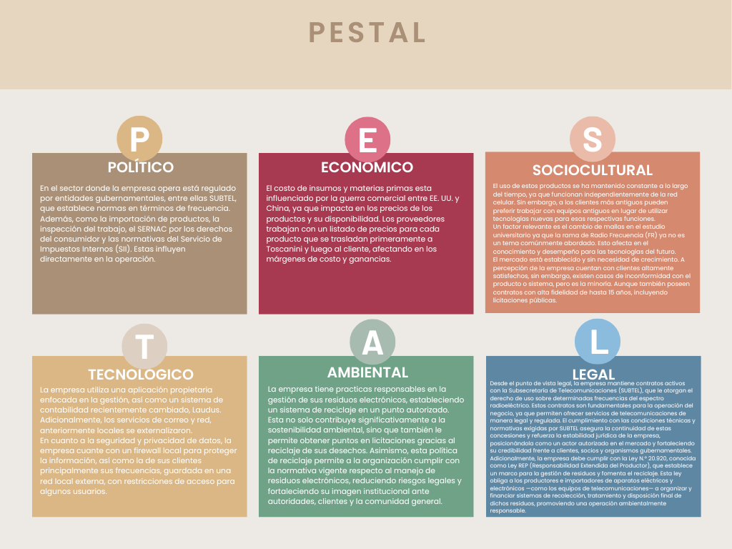
Fuente: Elaborado por el estudiante de acuerdo con el proyecto.

5 Fuerzas de Porter
El análisis de las 5 Fuerzas de Porter es una herramienta estratégica que permite evaluar los factores competitivos que afectan la rentabilidad y el atractivo de una industria. Se utilizó en este informe porque resulta fundamental para entender la dinámica del mercado, anticipar movimientos de la competencia, y diseñar estrategias que fortalezcan la posición de la organización.

Rivalidad entre competidores
Toscanini compite en un mercado con Interwins, Galia, MKS, Marketronic, Ennercet. Existe una cierta colaboración entre estas mismas para informarse de nuevas licitaciones o cambios en las tecnologías ya que al ser un nicho no es posible que solo una empresa abarque el mercado existente.

Poder de negociación de los proveedores
La empresa trabaja con proveedores de distintas partes del mundo, los principales siendo de EE. UU. y Asia, en ambos lugares teniendo alrededor de cinco proveedores estables, junto con unos pocos proveedores de Europa. Un factor clave en la elección de un proveedor es la urgencia del cliente, para asegurar que se cumplan los plazos correspondientes. El poder de negociación de los proveedores se basa en factores como el precio, el respaldo técnico, las certificaciones y la posibilidad de ser distribuidor autorizado.

Poder de negociación de los clientes
Los principales clientes incluyen Gendarmería, SENAPRED, la Municipalidad de Providencia, Echeverría y Coca-Cola. Estos clientes suelen establecer contratos anuales o bianuales, lo que implica la posibilidad de perder y recuperar contratos en cada ciclo. Además, existen un grupo importante de clientes pequeños, siendo personas privadas o empresas que no se basan en contratos, pero tienen la capacidad de aprobar o rechazar el presupuesto de reparación.

Amenaza de nuevos entrantes
Esta amenaza en el sector es relativamente baja, principalmente debidos a la longevidad de la empresa, una red de contactos sólida y relaciones estratégicas con clientes, un ejemplo de esto es que ciertos proveedores tienen precios exclusivos para clientes a los cuales tengan confianza, lo cual representa una ventaja competitiva difícil de replicar a corto plazo.
Además, el rubro de las radiocomunicaciones involucra licitaciones, certificaciones y contratos con organismos como SUBTEL, esto dependiendo de una trayectoria que es complejo que nuevos entrantes posean.

Amenaza de Productos Sustitutos
No es común para la empresa que los clientes cambien de productos o servicios, ya que los sistemas funcionan de cierta manera y es fácil adaptarse. En el caso de los productos, el cambio no representa una gran complicación.

Conclusión
El análisis de las 5 Fuerzas de Porter muestra que Toscanini se encuentra en un mercado estable, con competencia moderada y bajo riesgo de nuevos entrantes gracias a su trayectoria y relaciones estratégicas. Los proveedores tienen cierto poder, pero se equilibra por la diversidad de opciones, mientras que los clientes, especialmente los institucionales, poseen poder de negociación debido a contratos periódicos. La amenaza de productos sustitutos es baja, lo que favorece la estabilidad. Una síntesis del análisis de las 5 fuerzas se muestra en la Figura 3.2.
Figura 3.2: 5 Fuerzas de Porter
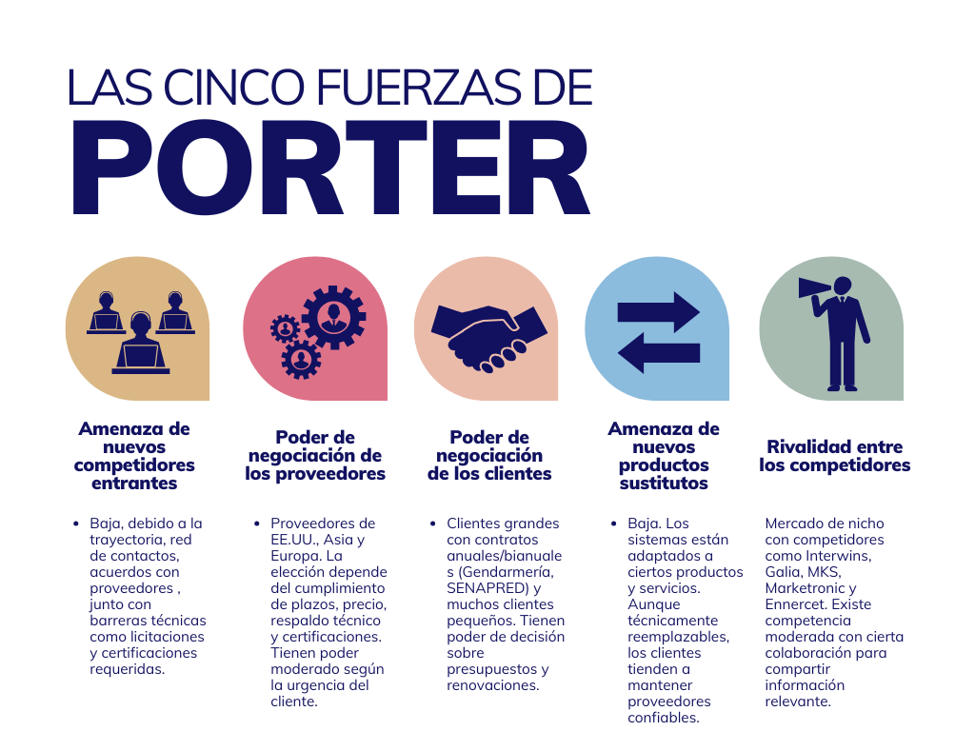
Fuente: Elaborado por el estudiante de acuerdo con el proyecto.

Cadena de Valor
La cadena de valor es un modelo de análisis estratégico que permite identificar y examinar todas las actividades que una empresa realiza para diseñar, producir, vender, entregar y brindar soporte a sus productos o servicios. El objetivo de este análisis es entender cómo cada actividad contribuye a generar valor para el cliente. A continuación, se presenta el análisis de la cadena de valor de la empresa Toscanini S.A.
Actividades de apoyo:
- Infraestructura: La empresa cuenta con una sede comercial, dividida en un área técnica y otra comercial, ubicadas en diferentes lugares. Además, no dispone de una gerencia general.
- Recursos humanos: En las áreas de ingeniería e instalación, hay un promedio de entre 5 y 8 personas. En total, la empresa cuenta con 15 empleados permanentes, además de colaboradores externos.
- Desarrollo tecnológico: Se dispone de una aplicación propia llamada El Administrador, aunque presenta problemas de funcionamiento. Para la contabilidad se utiliza Laudus. Los servicios de correo y red están externalizados.
- Aprovisionamiento: La empresa importa radios y accesorios desde el extranjero, priorizando tiempos y costos. Compra a distribuidores oficiales y fábricas, utilizando transporte aéreo o marítimo según el volumen de carga, y proyecta la demanda a largo plazo.
Actividades primarias:
- Logística interna: Los productos llegan a Santiago, se nacionalizan y se almacenan en una bodega, para luego ser distribuidos a la tienda central.
- Operaciones: En el proceso de venta, los equipos se entregan configurados, o bien se envían sin programación, según lo soliciten los clientes.
- Logística externa: La entrega se realiza mediante retiros en tienda o envíos a través de terceros, como Starken o Correos de Chile. A clientes grandes se les despacha directamente a sus centros de operaciones.
- Marketing y ventas: La empresa atrae clientes principalmente a través de recomendaciones de clientes satisfechos. Otro factor clave es su precio accesible.
- Servicio: La empresa se encarga de la distribución de equipos de radiofrecuencia, así como de su reparación, mantenimiento e implementación de proyectos. En caso de problemas, un ejecutivo atiende al cliente como primer punto de contacto; dependiendo de la complejidad del asunto, este puede escalar a la gerencia.
Este análisis es representado en la Figura 3.3, presentada a continuación.
Figura 3.3: Cadena de Valor Toscanini S.A.
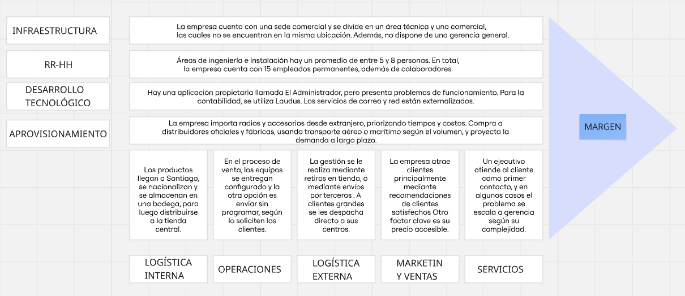
Fuente: Elaborado por el estudiante de acuerdo con el proyecto.
Toscanini presenta una estructura organizativa enfocada en la eficiencia operativa y en la optimización de recursos. A pesar de no contar con una gerencia general ni con una sede unificada, la empresa mantiene su funcionamiento gracias al apoyo de un equipo técnico y comercial sólido. Sus actividades primarias, desde la logística interna hasta el servicio al cliente, están orientadas a ofrecer una atención rápida y flexible, especialmente para clientes con grandes volúmenes de compra. No obstante, los problemas en el funcionamiento de su sistema administrativo y la falta de centralización representan áreas de mejora para fortalecer su margen de valor y su crecimiento a largo plazo.

FODA
El análisis FODA es una herramienta estratégica que permite evaluar los factores internos y externos que afectan el desempeño de una organización. Este tipo de análisis resulta fundamental para identificar las ventajas competitivas, detectar áreas de mejora, anticipar riesgos y aprovechar oportunidades del entorno. En el caso de la empresa en estudio, dedicada a soluciones de comunicación tecnológica, el análisis FODA tiene relevancia debido a la rapidez con la que evolucionan los mercados tecnológicos y las regulaciones asociadas. La identificación temprana de cada segmento permite a la organización diseñar estrategias adaptativas que aseguren su crecimiento sostenido, su competitividad en un mercado altamente dinámico y su capacidad de respuesta ante contingencias como desastres naturales o cambios regulatorios. A continuación, se presenta el análisis FODA correspondiente.

Fortalezas
La empresa cuenta con un equipo de recursos humanos altamente calificados, una infraestructura técnica avanzada y un laboratorio especializado. Asimismo, posee un canal de importación clave que le permite acceder a tecnologías de vanguardia. Su experiencia en el sector, así como el conocimiento del mercado y de las regulaciones locales, otorgan una ventaja competitiva significativa, pero el principal factor diferenciador es la introducción de alternativas de alta calidad en el mercado, lo que se evidencia en su posición como uno de los únicos distribuidores directos de Kirisun en Chile. Otro aspecto destacable es la disponibilidad de equipamiento de alta calidad. La organización se especializa en soluciones tecnológicas y ha demostrado una gran capacidad de adaptación a las necesidades específicas de sus clientes.

Oportunidades
Los desastres naturales y emergencias, como terremotos y cortes de luz, resaltan la importancia de contar con soluciones de comunicación confiables, lo que representa una oportunidad para la empresa. Además, la regulación de la Subsecretaría de Telecomunicaciones (SUBTEL) en Chile abre nuevas posibilidades de cumplimiento y adaptación. Existen avances tecnológicos por aprovechar, como la reducción del tamaño y el aumento de la potencia en los equipos, la implementación de soluciones híbridas (teléfono/radio) y el uso de plataformas de monitoreo. También se identifica la posibilidad de retomar servicios relacionados con el GPS y expandirse hacia mercados especializados que aún no han sido explotados. Finalmente, la adaptación a nuevas tecnologías y el aprovechamiento de plataformas digitales y de monitoreo remoto refuerzan las perspectivas de crecimiento.

Debilidades
La empresa enfrenta ciertos desafíos relacionados con su infraestructura, como la falta de organización en las bodegas y la carencia de una sala de ventas, aunque esta última actualmente no representa un factor crítico. Asimismo, la escasez de personal calificado limita la expansión y cobertura de mercado. Estas limitaciones hacen necesario invertir en infraestructura para mejorar la logística interna y contratar más personal. Además, la alta demanda interna ha dificultado la diversificación de proyectos. Por ello, resulta clave mejorar la gestión de proyectos y diseñar estrategias que permitan ampliar el equipo sin afectar los costos, para así evitar la dependencia de un único cliente.

Amenazas
Los cambios en las regulaciones gubernamentales pueden generar exigencias adicionales que afecten la operación de la empresa. La rápida evolución tecnológica y los cambios en las necesidades de los clientes también podrían reducir la demanda de los servicios ofrecidos. Una de las principales amenazas es el aumento del uso del teléfono como herramienta de comunicación de alta fiabilidad, junto con el desarrollo de soluciones híbridas y la exploración de nuevos nichos tecnológicos, factores que podrían hacer obsoleto el modelo de negocio actual.

Conclusión
El análisis FODA realizado evidencia que la empresa posee importantes fortalezas, como su equipo humano calificado, su infraestructura avanzada, su capacidad de adaptación a las necesidades del mercado y sus redes de contacto junto a los distribuidores que poseen. Estas características le otorgan una ventaja competitiva en el dinámico sector de las comunicaciones tecnológicas. Asimismo, se identificaron diversas oportunidades relacionadas con los avances tecnológicos, las nuevas regulaciones y las crecientes necesidades de comunicación confiable ante emergencias, lo que abre posibilidades de expansión y diversificación.
No obstante, también se reconocen debilidades internas que requieren atención, tales como la necesidad de mejorar la infraestructura logística, fortalecer la gestión de proyectos y aumentar el capital humano especializado. Abordar estas áreas es esencial para sostener el crecimiento y reducir el riesgo de dependencia de un solo cliente. Además, el entorno externo presenta amenazas relevantes, como los cambios regulatorios, la evolución tecnológica acelerada y la aparición de nuevas soluciones de comunicación que podrían hacer obsoletas algunas líneas de negocio actuales.
A continuación, en la Figura 3.4, se presenta una síntesis de los puntos expresados anteriormente.
Figura 3.4: Diagrama del Análisis FODA
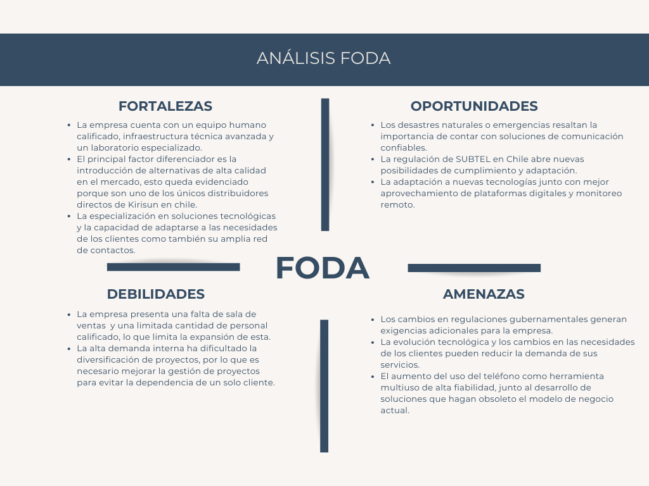
Fuente: Elaborado por el estudiante de acuerdo con el proyecto.

Herramienta Cuantitativa
Los datos que se obtuvieron de la empresa fueron su balance tributario del año 2024 y el libro de ventas del mismo periodo, detallando los ingresos obtenidos en cada mes y las facturas realizadas. Estos datos se presentan en la Figura 3.5.
Figura 3.5: Histograma de Ingresos y Facturas el año 2024 de Toscanini S.A.
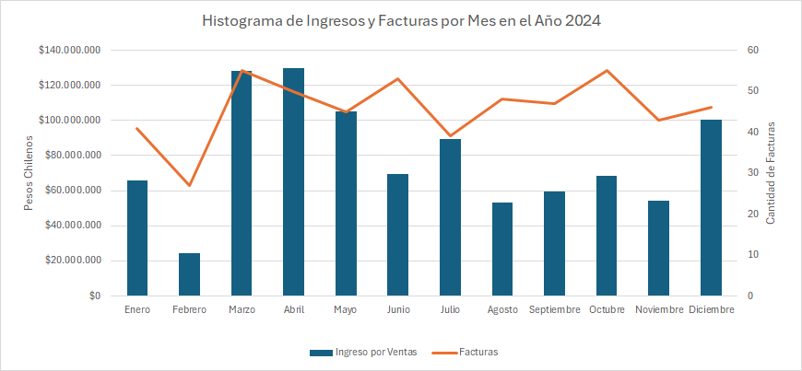
Fuente: Elaborado por el estudiante de acuerdo con el proyecto.
En base al histograma, se aprecia que la cantidad de ventas distintas realizadas por la empresa, inferidas en base a la cantidad de facturas, se mantienen estables a lo largo del año, exceptuando los meses de Enero y Febrero, pero los mayores ingresos se acumulan en el periodo de Marzo a Julio, sugiriendo que clientes con implementaciones de mayor escala, ejecutan sus proyectos en ese periodo. Basándonos en este análisis, se puede decir que es imperativo implementar las funcionalidades más importantes del proyecto en la primera mitad del año, para apoyar a la empresa en el periodo de mayor actividad.

Herramienta Cualitativa
Se elaboró un diagrama de Ishikawa, la Figura 3.6, con el fin de analizar la problemática de la ineficiencia en la gestión de procesos de mantención y reparación de los equipos de radiotransmisores, y así visualizar las áreas de mejora que el proyecto debe enfocarse para lograr un mayor impacto.
Figura 3.6: Diagrama de Ishikawa del problema de la empresa.
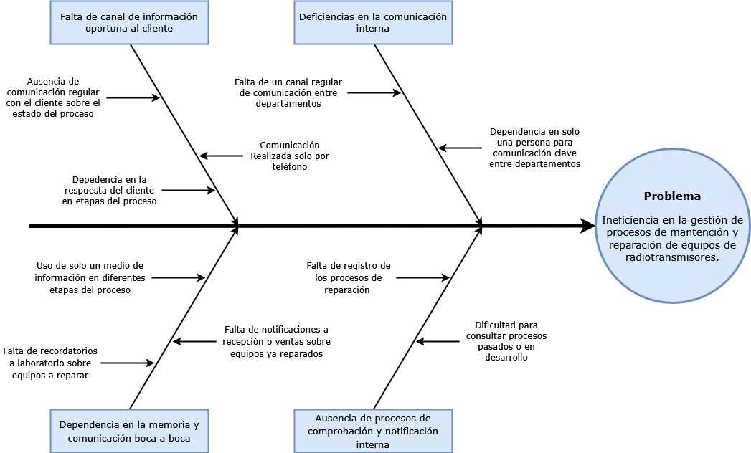
Fuente: Elaborado por el estudiante de acuerdo con el proyecto.

LEVANTAMIENTO DE PROCESOS
En base a la información obtenida del cliente y conversaciones con integrantes de los departamentos en los que el proyecto va a impactar, se realizó el levantamiento de proceso inicial de la gestión de procesos de reparación y mantenimiento de los equipos de radiotransmisores. Para esto, se utilizó la herramienta Bizagi Process Modeler, donde se plasmó el proceso actual de la empresa en la Figura 4.1.
Figura 4.1: Levantamiento de Procesos Inicial Reparación y Mantenimiento de Equipos
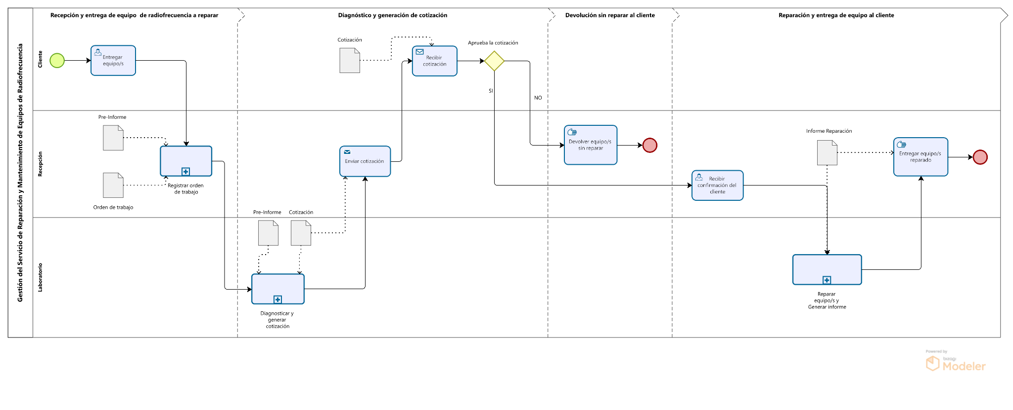
Fuente: Elaborado por el estudiante de acuerdo con el proyecto.

REQUISITOS
A través de distintas reuniones con el cliente Toscanini y el personal de los departamentos implicados en el proceso de reparación y mantención de equipos, se pudo identificar los requisitos que el sistema a implementar debe cumplir para resolver la problemática planteada en el inicio de este documento. Estos se dividieron en funcionales, correspondientes a las necesidades directas del cliente, y no funcionales, siendo los elementos que el equipo de trabajo considera importantes.

Funcionales

Gestión de Equipos
- El sistema debe proporcionar un rastreo de los distintos estados que puede tener un equipo durante el proceso de reparación o mantenimiento.
- Cada equipo asociado a una orden de trabajo debe tener un estado asignado en todo momento.
- Los estados posibles son:
- Recibido: Estado inicial al momento del registro del equipo.
- Cotización Enviada: Estado asignado cuando se envía una cotización al cliente.
- Aprobación Pendiente: Estado asignado mientras se espera la respuesta del cliente sobre la cotización.
- En Reparación: Estado asignado cuando se inicia la reparación del equipo.
- Espera de Retiro: Estado asignado cuando la cotización fue rechazada o la reparación fue completada.
- Entregado: Estado final cuando el equipo es entregado al cliente.
- Abandonado: Estado asignado a los equipos abandonados por los clientes.
- Equipo no Reparable: Estado asignado a un equipo que no es posible reparar.
- El sistema debe permitir transiciones válidas entre estados siguiendo un flujo lógico predefinido.
- Las transiciones posibles son:
- De Recibido a Equipo No Reparable: El equipo es declarado no reparable.
- De Recibido a Cotización Enviada: Se genera y envía una cotización al cliente.
- De Cotización Enviada a Cotización Aprobada: El cliente aprueba la cotización.
- De Cotización Enviada a Cotización Rechazada: El cliente rechaza la cotización.
- De Cotización Enviada a Abandonado: El cliente no ha contactado para tomar una decisión sobre la cotización
- De Cotización Aprobada a En Reparación: Se inicia la reparación del equipo.
- De Cotización Rechazada a Espera de Retiro: El equipo queda listo para ser retirado después de pagar el costo de revisión.
- De En Reparación a Espera de Retiro: La reparación del equipo ha sido completada.
- De Espera de Retiro a Entregado: El cliente retira el equipo.
- De Espera de Retiro a Abandonado: El cliente no ha retirado su equipo
- Restricciones:
- No se permiten transiciones que no estén explícitamente definidas en el flujo lógico.
- El sistema debe mostrar un mensaje de error si se intenta realizar una transición no válida.
- El sistema debe mostrar claramente el estado actual de cada equipo en todas las vistas relevantes.
- Los estados deben estar etiquetados de manera legible y resaltados visualmente según su importancia:
- Estados críticos (por ejemplo, "Abandonado" o "Equipo no Reparable") deben mostrarse en colores distintivos (por ejemplo, rojo).
- Estados intermedios (por ejemplo, "En Revisión" o "En Reparación") deben mostrarse en colores neutros (por ejemplo, amarillo).
- Estados finales (por ejemplo, "Entregado") deben mostrarse en colores positivos (por ejemplo, verde).

Vista de Laboratorio
- El sistema deberá proporcionar una vista donde muestre la información principal del equipo ingresado como es:
  - Marca del equipo
  - Modelo del equipo
  - Cliente
  - Estado (El estado hace referencia en que etapa de la reparación se encuentra)
  - Prioridad
  - Fecha de ingreso
- El sistema para cada equipo que muestra en pantalla debe permitir realizar las siguientes acciones:
- Crear Informe Técnico
- Disponible sólo si el informe técnico no ha sido creado y el estado del equipo es "En Reparación".
- El sistema debe redirigir al usuario a un formulario para completar los datos del informe técnico.
- Ver informe Técnico
- Disponible sólo si el informe técnico fue creado y el estado del equipo es "En Reparación".
- El sistema debe mostrar el informe técnico en formato PDF o en una vista previa dentro del sistema.
- Crear cotización
- Disponible sólo si la cotización no ha sido creada y el estado del equipo es "En Revisión".
- El sistema debe redirigir al usuario a un formulario para completar los datos de la cotización.
- Ver cotización
- Disponible sólo si la cotización fue creada y el estado del equipo es "En Revisión".
- El sistema debe mostrar la cotización en formato PDF o en una vista previa dentro del sistema.
- Ver historial del equipo.
- Disponible para todos los equipos.
- El sistema debe mostrar todas las órdenes de trabajo registradas para ese equipo, utilizando el número de serie como criterio de búsqueda.
- Declara irreparable un equipo.
- Disponible para todos los equipos que estén en el estado de “En Revisión”
- El sistema debe habilitar un botón para declarar un equipo irreparable redirigiendo a un formulario para redactar un informe.
Para estas acciones, el sistema permitirá su uso por medio de un botón.
- El sistema, en cada visita que realice un listado de órdenes de trabajo, debe de proporcionar los siguientes filtros:
- Filtrar por Fecha
- El sistema debe permitir ordenar las órdenes de trabajo de forma ascendente o descendente según la fecha de ingreso.
- Filtrar por Prioridad
- El sistema debe permitir ordenar las órdenes de trabajo de forma ascendente o descendente según la prioridad asignada (Alta > Media > Baja).
- Filtrar por Marca
- El sistema debe proporcionar una barra de búsqueda donde el usuario pueda ingresar el nombre de la marca.
- El sistema debe filtrar dinámicamente las órdenes de trabajo que coincidan con la marca ingresada.
- Filtrar por Modelo
- El sistema proporciona una barra de búsqueda donde el usuario puede ingresar el modelo del equipo.
- El sistema debe filtrar dinámicamente las órdenes de trabajo que coincidan con el modelo ingresado.
- Filtrar por Cliente
- El sistema debe proporcionar una barra de búsqueda donde el usuario pueda ingresar el nombre del cliente.
- El sistema debe filtrar dinámicamente las órdenes de trabajo asociadas al cliente ingresado.
- El sistema debe resaltar visualmente los estados críticos, como "Cotización Enviada", "En Reparación", “Garantía”, “Nivel de Prioridad”, para que sean fácilmente identificables.
- El sistema debe notificar al personal de laboratorio sobre eventos importantes relacionados con los equipos:
  - Si han transcurrido 2 días desde el ingreso del equipo y no se ha realizado la cotización correspondiente.
  - Si han transcurrido más de 3 días desde el ingreso del equipo y aún no se ha iniciado la revisión.
  - Si un equipo con prioridad alta no ha sido atendido dentro de las primeras 24 horas.

Vista Recepción
- El sistema debe proporcionar una vista que muestre la siguiente información principal para cada equipo:
  - Marca del equipo.
  - Modelo del equipo.
  - Nombre del cliente asociado al equipo.
  - Estado actual del equipo (indicando en qué etapa del proceso de reparación se encuentra).
  - Prioridad asignada al equipo (Alta, Media, Baja).
  - Fecha y hora de ingreso del equipo.
- El sistema para cada orden de trabajo que muestra en pantalla debe permitir realizar las siguientes acciones:
- Ver informe
- Disponible sólo si el informe técnico fue creado.
- El sistema debe mostrar el informe técnico en formato PDF o en una vista previa dentro del sistema.
- Ver cotización
- Disponible sólo si la cotización fue creada.
- El sistema debe mostrar la cotización en formato PDF o en una vista previa dentro del sistema.
- Ver historial del equipo
- Disponible para todas las órdenes de trabajo asociadas al equipo.
- El sistema debe mostrar todas las órdenes de trabajo registradas para ese equipo, utilizando el número de serie como criterio de búsqueda.
- Declara un equipo abandonado.
  - Disponible para todas las órdenes de trabajo asociadas al equipo.
  - El sistema debe habilitar un botón para declarar un equipo abandonado.
- El sistema debe mostrar dos botones para cada orden de trabajo en estado "Cotización Enviada":
- Botón de Aprobación:
- El sistema debe enviar un correo electrónico al cliente notificando que la cotización fue aprobada.
- El sistema debe enviar un correo electrónico al personal de laboratorio indicando que la cotización de la orden de trabajo fue aprobada.
- El sistema debe cambiar el estado de la orden de trabajo de "Cotización Enviada" a "En Reparación".
- Botón de Rechazo:
- El sistema debe enviar un correo electrónico al cliente notificando que la cotización fue rechazada y que su equipo está listo para ser retirado después de pagar el costo por la revisión.
- El sistema debe cambiar el estado de la orden de trabajo de "Cotización Enviada" a "Espera de Retiro".
- Botón de Abandono:
- El sistema debe enviar un correo electrónico al cliente notificando que su equipo está siendo declarado abandonado.
- El sistema debe cambiar el estado de la orden de trabajo de "Cotización Enviada" a "Abandonado"
- El sistema, en cada vista que realice un listado de órdenes de trabajo, debe de proporcionar los siguientes filtros:
- Filtrar por Fecha
- El sistema debe permitir ordenar las órdenes de trabajo de forma ascendente o descendente según la fecha de ingreso.
- Filtrar por Prioridad
- El sistema debe permitir ordenar las órdenes de trabajo de forma ascendente o descendente según la prioridad asignada (Alta > Media > Baja).
- Filtrar por Marca
- El sistema debe proporcionar una barra de búsqueda donde el usuario pueda ingresar el nombre de la marca.
- El sistema debe filtrar dinámicamente las órdenes de trabajo que coincidan con la marca ingresada.
- Filtrar por Modelo
- El sistema debe proporcionar una barra de búsqueda donde el usuario pueda ingresar el modelo del equipo.
- El sistema debe filtrar dinámicamente las órdenes de trabajo que coincidan con el modelo ingresado.
- Filtrar por Cliente
- El sistema debe proporcionar una barra de búsqueda donde el usuario pueda ingresar el nombre del cliente.
- El sistema debe filtrar dinámicamente las órdenes de trabajo asociadas al cliente ingresado.
- El sistema debe proporcionar una vista que muestre la siguiente información para los clientes registrados:
  - RUT/RUN.
  - Nombre/Razón Social.
  - Teléfono.
  - Correo Electrónico.
  - Dirección.
- El sistema debe proporcionar los siguientes filtros para el listado de clientes:
- Filtrar por Nombre:
- Proporcionar una barra de búsqueda donde el usuario pueda ingresar el nombre del cliente.
- El sistema debe filtrar dinámicamente los clientes que coincidan con el nombre ingresado.
- Ordenar Alfabéticamente:
- Permitir ordenar los clientes de forma ascendente (A-Z) o descendente (Z-A).
- El sistema debe permitir el acceso a un formulario para registrar nuevos clientes.
  - El formulario debe incluir los siguientes campos obligatorios:
  - Run del cliente (RUT de persona natural o empresa).
  - Nombre del cliente.
  - Correo electrónico del cliente.
  - Número de contacto.
  - Dirección del cliente.
El sistema debe validar que los datos ingresados tengan el formato correcto y que todos los campos estén completos.
El sistema debe almacenar los datos del cliente en la base de datos y permitir su modificación posterior, excepto el Run del cliente.

Registro de Equipos Nuevos
- El sistema debe capturar los siguientes datos obligatorios mediante un formulario:
  - Nombre del cliente.
  - Número de contacto del cliente.
  - Correo electrónico del cliente.
  - Marca del equipo.
  - Modelo del equipo.
  - Número de serie del equipo.
  - Prioridad (Solo 3 estados posibles: Alta, Media, Baja)
El sistema debe autocompletar los datos del cliente si este ya está registrado en la base de datos.
- Si el cliente existe, el sistema debe mostrar los datos previamente almacenados y permitir su confirmación.
- Si el cliente no existe, el sistema debe registrar al cliente como nuevo.
El sistema debe validar cada uno de los campos ingresados en el formulario según las siguientes reglas:
- Formato Correcto:
- Número de contacto: Sólo números, máximo 15 caracteres.
- Correo electrónico: Debe cumplir con el formato estándar (nombre@dominio.com).
- Número de serie: Solo caracteres alfanuméricos, longitud fija de 10 caracteres.
- Campos Completos:
- Todos los campos deben estar completos antes de proceder.
- Notificación de Errores:
- Si una validación falla, el sistema debe mostrar una alerta indicando:
- El campo afectado.
- El motivo del error (por ejemplo, "El correo electrónico no tiene un formato válido").
- La alerta debe ser clara y específica para facilitar la corrección por parte del usuario.
- El sistema, al detectar que se ha ingresado un nuevo equipo, debe generar automáticamente una orden de trabajo.
- Datos Incluidos en la Orden de Trabajo:
- Identificador del cliente.
- Marca del equipo.
- Modelo del equipo.
- Número de serie del equipo.
- Estado inicial: "En Revisión".
- Prioridad asignada (Alta, Media, Baja).
- Disponibilidad de garantía (True o False).
- Fecha y hora de creación.
- Identificador Único:
- El identificador de la orden de trabajo será el número de serie del equipo.
- Almacenamiento:
- El sistema debe almacenar la orden de trabajo en la base de datos para futuras consultas o actualizaciones.
- Los campos opcionales (Identificador de Cotización e Identificador de Informe Técnico) pueden estar vacíos inicialmente.
- El sistema debe mostrar una alerta al usuario que está registrando el equipo.
  - La alerta debe indicar que la orden de trabajo ha sido generada exitosamente.
  - Ejemplo de mensaje: "La orden de trabajo para el equipo [Marca] [Modelo] ha sido creada correctamente."
- El sistema debe notificar mediante correo electrónico a los siguientes destinatarios:
Personal de Laboratorio:
- Asunto: "Nueva Orden de Trabajo Generada"
- Cuerpo del Correo:
Estimado/a,
Se ha generado una nueva orden de trabajo para el siguiente equipo:
- Cliente: [Nombre del Cliente]
- Marca: [Marca del Equipo]
- Modelo: [Modelo del Equipo]
- Número de Serie: [Número de Serie]
- Prioridad: [Prioridad]
Por favor, revise el equipo en la recepción.
Saludos,
Equipo Toscanini
Cliente:
- Asunto: "Confirmación de Ingreso de Equipo"
- Cuerpo del Correo:
Estimado/a,
Su equipo ha sido ingresado correctamente en nuestro sistema. A continuación, los detalles:
- Marca: [Marca del Equipo]
- Modelo: [Modelo del Equipo]
- Número de Serie: [Número de Serie]
- Prioridad: [Prioridad]

Adjuntamos la orden de trabajo correspondiente para su referencia.

Saludos,
Equipo Toscanini.
- El sistema debe almacenar la orden de trabajo con los siguientes atributos:
  - Identificador del cliente.
  - Marca del equipo.
  - Modelo del equipo.
  - Identificador de cotización (puede estar vacío inicialmente).
  - Identificador de informe técnico (puede estar vacío inicialmente).
  - Estado: "En Revisión".
  - Prioridad: Alta, Media o Baja.
  - Disponibilidad de garantía: True o False.
  - Fecha y hora de creación.

Vista Generación de Cotización
- El sistema debe permitir al laboratorio generar una cotización para cada orden de trabajo que se encuentre en el estado "En Revisión".
- Datos Obligatorios:
- Nombre del cliente (Rellenado Automático por el sistema).
- Número de contacto del cliente (Rellenado Automático por el sistema).
- Correo electrónico del cliente (Rellenado Automático por el sistema).
- Modelo del equipo (Rellenado Automático por el sistema).
- Marca del equipo (Rellenado Automático por el sistema).
- Número de serie del equipo (Rellenado Automático por el sistema).
- Descripción de la falla (campo obligatorio ingresado manualmente por el usuario).
- Listado de piezas a reemplazar:
- El sistema debe proporcionar una tabla editable para ingresar los datos de las piezas.
- Columnas de la tabla:
- Cantidad (numérico, opcional).
- Nombre de la pieza (alfanumérico, opcional).
- La tabla puede estar vacía si no hay piezas a reemplazar.
- Costo de la revisión (numérico, obligatorio).
- Costo de reparación (numérico, obligatorio).
  - Costo total (calculado automáticamente por el sistema como la suma del costo de revisión y el costo de reparación).
- El sistema debe verificar que todos los campos obligatorios estén completos antes de proceder.
- Si algún campo obligatorio está incompleto, el sistema debe mostrar una alerta indicando:
- El campo afectado.
- El motivo del error (por ejemplo, "El campo 'Descripción de la falla' es obligatorio").
- La validación debe realizarse en tiempo real mientras el usuario completa el formulario.
- El sistema debe mostrar los términos y condiciones de la cotización al pie del documento.
- Los términos y condiciones deben incluir:
- Políticas de pago.
- Plazos de validez de la cotización.
- Garantías asociadas a la reparación.
- Información de contacto para consultas.
- El sistema debe generar un identificador único para cada cotización y vincularlo con la orden de trabajo correspondiente.
  - El identificador debe ser visible tanto en la interfaz como en el documento PDF generado.
  - El formato de este identificador son los dos últimos dígitos del año, el dígito del mes, el carácter ‘C’ y cuatro dígitos que lo siguen
  - Estos últimos cuatro dígitos son autoincreméntales partiendo de 0000
  - Un ejemplo sería: 2504C0001
- El sistema debe almacenar la información de la cotización en la base de datos.
- La cotización debe poder visualizarse en formato PDF cuando sea requerido.
- El PDF debe incluir:
- Todos los datos ingresados en el formulario.
- La tabla de piezas a reemplazar (si aplica).
- Los términos y condiciones.
- El sistema debe enviar una notificación al usuario para confirmar si desea finalizar la cotización.
- Aceptar:
- El sistema debe cambiar el estado de la orden de trabajo a "Cotización Enviada".
- El sistema debe enviar automáticamente un correo electrónico al cliente con la cotización adjunta en formato PDF
- El mensaje del correo debe redactarse de la siguiente manera:
Estimado/a {nombre del cliente},
Su equipo de la marca {marca del equipo}, modelo {modelo del equipo}, con número de serie {número de serie del equipo}, ya ha sido revisado por nuestro equipo y se concluyó que requiere una reparación. Para revisar en más detalle, en este correo se adjunta la cotización correspondiente a su equipo. Por favor, comuníquenos su decisión sobre qué realizar con su equipo de radiofrecuencia.
Llámenos al {número telefónico de recepción} o contáctenos por correo electrónico a {correo electrónico de recepción}.
Saludos cordiales,
Equipo Toscanini

El sistema debe adjuntar la cotización en formato PDF al correo electrónico.
- Rechazar:
- El sistema debe guardar la cotización como borrador.
- El sistema no debe enviar la cotización al cliente, ni se cambiará el estado de la orden de trabajo
- El sistema debe permitir la previsualización del documento antes de finalizar la cotización.
  - La previsualización debe mostrar exactamente cómo se verá el PDF final, incluyendo:
    - Todos los datos ingresados.
    - La tabla de piezas a reemplazar (si aplica).
    - Los términos y condiciones.

Vista Generación de Informe de Reparación
- El sistema debe permitir al laboratorio generar un informe de reparación para cada equipo que esté finalizando la reparación.
- Datos Obligatorios:
- Nombre del cliente (autocompletado por el sistema).
- Número de contacto del cliente (autocompletado por el sistema).
- Correo electrónico del cliente (autocompletado por el sistema).
- Modelo del equipo (autocompletado por el sistema).
- Marca del equipo (autocompletado por el sistema).
- Número de serie del equipo (autocompletado por el sistema).
- Listado de piezas reemplazadas
- Acciones correctivas aplicadas (campo de texto obligatorio).
- Observaciones (campo de texto opcional).
El sistema debe proporcionar una tabla editable para ingresar los datos de las piezas reemplazadas.
- Columnas de la tabla:
- Cantidad (numérico, obligatorio).
- Nombre de la pieza (alfanumérico, obligatorio).
- El sistema debe autocompletar la información desde la cotización previamente generada.
El sistema debe verificar que todos los campos obligatorios estén completos antes de proceder.
- Si algún campo obligatorio está incompleto, el sistema debe mostrar una alerta indicando:
- El campo afectado.
- El motivo del error (por ejemplo, "El campo 'Acciones correctivas aplicadas' es obligatorio").
- La validación debe realizarse en tiempo real mientras el usuario completa el formulario.
- El sistema debe mostrar los términos y condiciones de la reparación al pie del documento.
  - Los términos y condiciones deben incluir:
  - Políticas de garantía.
  - Plazos de validez de la garantía.
  - Información de contacto para consultas.
- El sistema debe autocompletar los siguientes campos utilizando la información previamente almacenada en la base de datos:
  - Nombre del cliente.
  - Número de contacto del cliente.
  - Correo electrónico del cliente.
  - Modelo del equipo.
  - Marca del equipo.
  - Número de serie del equipo.
  - Listado de piezas reemplazadas (si está disponible en la cotización).
- El sistema debe generar un identificador único para cada informe y vincularlo con la orden de trabajo correspondiente.
- El identificador debe ser visible tanto en la interfaz como en el documento PDF generado.
- El formato de este identificador son los dos últimos dígitos del año, el dígito del mes, el carácter ‘T’ y cuatro dígitos que lo siguen
- Estos últimos cuatro dígitos son autoincreméntales partiendo de 0000
- Un ejemplo sería: 2504T0001
- El sistema debe enviar una notificación al usuario para confirmar si desea finalizar el informe.
Aceptar:
- El sistema debe cambiar el estado de la orden de trabajo a "Espera de Retiro".
- El sistema debe enviar una notificación y correo electrónico a los usuarios con el rol de Recepción
- El sistema debe enviar automáticamente un correo electrónico al cliente con el informe adjunto en formato PDF.
- El mensaje del correo debe redactarse de la siguiente manera:
Estimado/a {nombre del cliente},
Su equipo de la marca {marca del equipo}, modelo {modelo del equipo}, con número de serie {número de serie del equipo}, ya ha sido reparado por nuestro equipo. Para revisar en más detalle, en este correo se adjunta el informe correspondiente para coordinar el despacho de su equipo de radiofrecuencia.
Llámenos al {número telefónico de recepción} o contáctenos por correo electrónico a {correo electrónico de recepción}.
Saludos cordiales,
Equipo Toscanini

El sistema debe adjuntar el informe en formato PDF al correo electrónico.
Rechazar:
- El sistema debe guardar el informe como borrador.
- El sistema no debe enviar el informe al cliente ni se cambiará el estado de la orden de trabajo.

Historial para Auditorías
- El sistema debe mantener un registro de todas las acciones o cambios realizados durante el proceso de reparación de cada equipo.
- Datos Por Almacenar en los Logs:
- Identificador del usuario que realizó la acción.
- Identificador de la orden de trabajo involucrada.
- Acción realizada (debe corresponder a una de las acciones definidas en el anexo de interacciones).
- Estado anterior del equipo antes de la acción.
- Estado posterior del equipo después de la acción.
- Fecha y hora exacta de la acción.
El sistema debe almacenar los logs de actividad en una base de datos dedicada.
  - Los logs deben estar organizados cronológicamente para facilitar su consulta.
  - Cada entrada debe incluir todos los campos mencionados anteriormente.
- El sistema debe permitir la visualización de los logs de actividad.
- Permisos de Acceso:
- Ningún rol podrá modificar o crear logs manualmente.
- Solo el rol autorizado Administrador podrá consultar los logs.
- Interfaz de Consulta:
- El sistema debe proporcionar filtros para facilitar la búsqueda de logs:
- Filtrar por identificador del usuario.
- Filtrar por identificador de la orden de trabajo.
- Filtrar por tipo de acción.
- Filtrar por rango de fechas.
- Los resultados deben mostrarse en una tabla con las siguientes columnas:
- Identificador del usuario.
- Identificador de la orden de trabajo.
- Acción realizada.
- Estado anterior.
- Estado posterior.
- Fecha y hora.
- El sistema debe garantizar la integridad y seguridad de los logs.
  - Los logs no deben poder ser modificados, eliminados o creados manualmente por ningún usuario del sistema.
  - Solo los roles con permisos específicos (definidos en la sección "Roles y Permisos") podrán acceder a los logs.

Inicio de Sesión
- El sistema debe permitir el inicio de sesión mediante un correo electrónico y una contraseña.
- El correo electrónico debe cumplir con el formato estándar (nombre@dominio.com ).
- La contraseña debe cumplir con las siguientes reglas:
- Mínimo 8 caracteres.
- Al menos una letra mayúscula.
- Al menos un número.
- Al menos un carácter especial (por ejemplo, !, @, #, $).
- El sistema debe permitir la recuperación de la contraseña mediante un correo de recuperación.
  - El usuario debe ingresar su correo electrónico en una página dedicada a la recuperación de contraseñas.
  - El sistema debe validar que el correo electrónico ingresado exista en la base de datos.
  - Si el correo es válido, el sistema debe enviar un enlace de recuperación al correo electrónico del usuario.
  - El enlace debe ser válido por un período limitado (por ejemplo, 24 horas).
  - Al hacer clic en el enlace, el usuario debe ser redirigido a una página donde pueda ingresar una nueva contraseña.
  - El sistema debe validar que la nueva contraseña es anterior a la registrada anteriormente y cumple con las reglas anteriores.
- El sistema debe limitar la duración de la sesión a un máximo de 16 horas.
- Después de 16 horas, el sistema solicita al usuario iniciar sesión nuevamente.

Creación de Usuario
- El sistema debe permitir la creación de usuarios, pero solo los administradores pueden realizar esta tarea.
- Los datos requeridos para crear un usuario deben ser capturados mediante un formulario con los siguientes campos obligatorios:
- Run (RUT del empleado): Debe ser único en el sistema.
- Nombre: Nombre completo del usuario.
- Correo electrónico: Debe cumplir con el formato estándar (nombre@dominio.com) y ser único en el sistema.
- Rol: Solo se pueden asignar roles predefinidos (Recepcionista, Técnico, Administrador).
- El sistema debe generar automáticamente una contraseña segura para el usuario recién creado.
  - La contraseña generada debe cumplir con las mismas reglas de seguridad mencionadas anteriormente.
  - El sistema debe enviar la contraseña generada al correo electrónico del usuario.
  - El correo debe incluir instrucciones claras sobre cómo iniciar sesión y cambiar la contraseña por primera vez.

Administración de Datos de Usuario
- El sistema debe permitir que los usuarios modifiquen sus datos personales.
- Datos Modificables por el Usuario:
- Contraseña:
- El usuario debe poder cambiar su contraseña en cualquier momento.
- La nueva contraseña debe cumplir con las siguientes reglas de seguridad:
- Mínimo 8 caracteres.
- Al menos una letra mayúscula.
- Al menos un número.
- Al menos un carácter especial (por ejemplo, !, @, #, $).
- El sistema debe verificar que la nueva contraseña sea diferente de la anterior.
- El sistema debe enviar un correo electrónico al usuario confirmando el cambio de contraseña.
- Datos Modificables Solo por el Administrador:
- Los siguientes campos sólo pueden ser modificados por un administrador:
- Nombre.
- Correo electrónico.
- Rol.
- El sistema debe validar los cambios realizados por el usuario antes de guardarlos.
- Si se detecta un error (por ejemplo, una contraseña no cumple con las reglas de seguridad), el sistema debe mostrar una alerta indicando:
- El campo afectado.
- El motivo del error (por ejemplo, "La contraseña debe tener al menos 8 caracteres").
- Los cambios realizados por el administrador también deben ser validados antes de guardarse.

- El sistema debe validar los permisos de cada usuario antes de permitir el acceso a una función específica.
- Si un usuario intenta acceder a una función para la cual no tiene permiso, el sistema debe mostrar un mensaje de error claro indicando:
- La acción que se intentó realizar.
- El motivo del rechazo (por ejemplo, "No tiene permisos para realizar esta acción").
- Los registros de intentos no autorizados deben almacenarse en los logs de auditoría para su posterior revisión.
- El sistema debe permitir al rol de Recepcionista realizar las siguientes acciones:
  - Registrar nuevos equipos.
  - Crear y modificar datos de clientes (excepto el Run del cliente).
  - Ver el estado actual de los equipos.
  - Aprobar o rechazar cotizaciones enviadas al cliente.
  - Ver el historial completo de órdenes de trabajo asociadas a un equipo.
  - Acceder a las vistas específicas de recepción.
  - Visualizar cotizaciones e informes técnicos generados.
- El sistema debe permitir al rol de Técnico realizar las siguientes acciones:
  - Modificar los estados de los equipos según el flujo lógico predefinido.
  - Generar cotizaciones para equipos en estado "En Revisión".
  - Crear informes técnicos para equipos en estado "En Reparación".
  - Ver el historial completo de órdenes de trabajo asociadas a un equipo.
  - Acceder a las vistas específicas de laboratorio.
  - Visualizar información sobre garantías de equipos.
  - Acceder a los logs de auditoría para revisar el historial de cambios.
- El sistema debe permitir al rol de Administrador realizar todas las acciones mencionadas anteriormente, además de:
  - Modificar las prioridades asignadas a los equipos.
  - Gestionar usuarios del sistema, incluyendo:
  - Crear nuevos usuarios.
  - Asignar roles a los usuarios.
  - Desactivar o eliminar usuarios existentes.
- El sistema debe aplicar las siguientes restricciones basadas en los roles:
- Recepcionista:
- No puede modificar estados de equipos.
- No puede generar informes técnicos ni cotizaciones.
- Técnico:
- No puede registrar nuevos equipos ni gestionar datos de clientes.
- No puede aprobar o rechazar cotizaciones.
- Administrador:
- No hay restricciones adicionales para este rol, ya que tiene acceso total al sistema.

Vista de Administrador
- El sistema debe proporcionar una vista que muestre la siguiente información principal para cada equipo:
  - Marca del equipo.
  - Modelo del equipo.
  - Nombre del cliente asociado al equipo.
  - Estado actual del equipo (indicando en qué etapa del proceso de reparación se encuentra).
  - Prioridad asignada al equipo (Alta, Media, Baja).
  - Fecha y hora de ingreso del equipo.
- El sistema para cada equipo que muestra en pantalla debe permitir realizar las siguientes acciones:
- Crear Informe Técnico
- Disponible sólo si el informe técnico no ha sido creado y el estado del equipo es "En Reparación".
- El sistema debe redirigir al usuario a un formulario para completar los datos del informe técnico.
- Ver informe Técnico
- Disponible sólo si el informe técnico fue creado y el estado del equipo es "En Reparación".
- El sistema debe mostrar el informe técnico en formato PDF o en una vista previa dentro del sistema.
- Crear cotización
- Disponible sólo si la cotización no ha sido creada y el estado del equipo es "En Revisión".
- El sistema debe redirigir al usuario a un formulario para completar los datos de la cotización.
- Ver cotización
- Disponible sólo si la cotización fue creada y el estado del equipo es "En Revisión".
- El sistema debe mostrar la cotización en formato PDF o en una vista previa dentro del sistema.
- Ver historial del equipo.
- Disponible para todos los equipos.
- El sistema debe mostrar todas las órdenes de trabajo registradas para ese equipo, utilizando el número de serie como criterio de búsqueda.
- Declara irreparable un equipo.
- Disponible para todos los equipos que estén en el estado de “En Revisión”
- El sistema debe habilitar un botón para declarar un equipo irreparable redirigiendo a un formulario para redactar un informe.
- Modificación Informe Técnico
  - El sistema debe redirigir al usuario a un formulario modificar los datos del informe técnico
- Modificación Cotización
  - El sistema debe redirigir al usuario a un formulario modificar los datos de la cotización
- Eliminación Informe Técnico
  - El sistema debe permitir ‘eliminar’ el informe técnico asociado, por medio de un botón y una confirmación posterior.
  - Esto no se elimina de la base de datos, solo se vuelve no activa para el equipo
- Eliminación Cotización
  - El sistema debe permitir ‘eliminar’ la cotización asociada, por medio de un botón y una confirmación posterior.
  - Esto no se elimina de la base de datos, solo se vuelve no activa para el equipo
Para estas acciones, el sistema permitirá su uso por medio de un botón.
- El sistema debe proporcionar la opción al administrador de modificar los estados de equipos, por medio de un menú desplegable, se puede modificar a cualquiera de los disponibles, ignorando la validación de transición.
- El sistema debe proporcionar una vista que muestre la siguiente información para los clientes registrados:
- RUT/RUN.
- Nombre/Razón Social.
- Teléfono.
- Correo Electrónico.
- Dirección.
- El sistema debe proporcionar los siguientes filtros para el listado de clientes:
- Filtrar por Nombre:
- Proporcionar una barra de búsqueda donde el usuario pueda ingresar el nombre del cliente.
- El sistema debe filtrar dinámicamente los clientes que coincidan con el nombre ingresado.
- Ordenar Alfabéticamente:
- Permitir ordenar los clientes de forma ascendente (A-Z) o descendente (Z-A).
- El sistema debe permitir al administrador modificar los datos de los clientes registrados a excepción del Rut. Además, debe permitir eliminar un cliente, luego de pasar por una confirmación

Ingreso de Equipos y Salida de Equipos
- El sistema debe permitir a un usuario autenticado ingresar un equipo como parte del inventario de la empresa, para hacerlo se utilizará un formulario, con los siguientes campos obligatorios:
- Modelo del equipo.
- Marca del equipo.
- Número de serie del equipo.
- Fecha de Ingreso (Rellenado Automáticamente por el sistema)
Y el siguiente campo opcional:
- Comentarios
El sistema deberá validar que los campos obligatorios estén completos, si una validación falla, realiza lo siguiente:
- Notificación de Errores:
- Si una validación falla, el sistema debe mostrar una alerta indicando:
- El campo afectado.
- El motivo del error (por ejemplo, "El correo electrónico no tiene un formato válido").
- La alerta debe ser clara y específica para facilitar la corrección por parte del usuario.
- El sistema debe permitir a un usuario autenticado declarar la salida de un equipo específico, representando que el equipo ya no es parte del inventario de la empresa. Para realizarlo, se usará el siguiente formulario:
- Número de serie del equipo. (Obligatorio)
- Motivo de Salida: Con las opciones Venta, Avería, Reciclaje, Otro. (Obligatorio)
  - Si el Motivo de Salida es Venta, el sistema mostrará un nuevo campo: Nombre del Cliente
- Comentario. (Opcional)
El sistema deberá consultar por una confirmación para completar la salida del equipo.
Además, el sistema deberá validar que el número de serie digitado pertenece a un equipo de los ingresados universalmente, si no es encontrado, notificará al usuario mediante una alerta.
- El sistema debe permitir a un usuario autenticado visualizar un listado de los equipos ingresados universalmente, donde se podrá apreciar la siguiente información:
  - Modelo del equipo
  - Marca del Equipo
  - Cantidad de existencias equipo: Obtenido al contar la cantidad de números de serie distintos del modelo registrado
Además, tendrá un botón con el cual el usuario puede revisar cada equipo distinto del modelo seleccionado. Dentro de esta vista, el usuario puede modificar:
- Modelo del Equipo
- Marca del Equipo
- Comentarios

No Funcionales

Escalabilidad
- El sistema deberá ser capaz de manejar hasta 1,000 equipos registrados simultáneamente sin degradación significativa del rendimiento.
- Deberá admitir la incorporación futura de nuevos módulos o funcionalidades sin requerir cambios fundamentales en la arquitectura.
- El sistema deberá ser compatible con tecnologías de escalado horizontal, permitiendo agregar servidores adicionales para soportar cargas más altas si es necesario.

Disponibilidad
- El sistema deberá garantizar una disponibilidad mínima del 99.9% durante las 24 horas del día, los 7 días de la semana.
- Los tiempos de inactividad programados para mantenimiento no deberán exceder las 4 horas al mes y deberán ser notificados con al menos 24 horas de anticipación.
- El sistema deberá implementar mecanismos de redundancia para minimizar el impacto de fallos en el hardware o software.

Seguridad
- Todos los datos sensibles almacenados en la base de datos, es decir, información del cliente y contraseñas, deberán ser cifrados utilizando el algoritmo AES-256-CBC.
- El sistema deberá cumplir con las siguientes normativas locales de protección de datos vigentes:
  - La ley de protección de datos personal (Ley N 19.628)
  - Ley de protección y tratamiento de datos (Ley 21.719)

Rendimiento
- El sistema deberá responder a consultas comunes (como búsquedas de equipos o clientes) en un tiempo máximo de 2 segundos.
- Las operaciones críticas, como el registro de un nuevo equipo o la generación de informes técnicos, deberán completarse en menos de 5 segundos.
- El tiempo de carga inicial de la aplicación no deberá exceder los 3 segundos en conexiones de banda ancha estándar.

Compatibilidad
- El sistema deberá ser compatible con los sistemas operativo Windows, el sistema como mínimo tiene que ser compatible con Windows 7
- El sistema deberá funcionar correctamente en dispositivos con las siguientes características mínimas:
  - Intel(R) Pentium(R) Dual CPU E2180 2.00GHz
  - RAM 2GB
  - Sistema operativo 32 bits

Tiempo de Respuesta
- El sistema deberá enviar notificaciones automáticas correos electrónicos en un tiempo máximo de 1 minuto después de que se active el evento correspondiente.
- En caso de fallo en el envío de notificaciones, el sistema deberá reintentar automáticamente hasta 3 veces antes de registrar un error.

Resolución de Pantalla
- El sistema deberá ser compatible con resoluciones de pantalla desde 1024x768 hasta 1920x1080(Full HD).
- La interfaz deberá adaptarse dinámicamente a diferentes tamaños de pantalla, optimizando el uso del espacio disponible sin comprometer la usabilidad.

Tolerancia a Fallos
- El sistema deberá implementar mecanismos de recuperación ante fallos, como:
  - Copias de seguridad automáticas diarias.
  - Restauración rápida de datos en caso de incidentes.
- En caso de fallo crítico, el sistema deberá restablecerse en un tiempo máximo de 1 hora.

Almacenamiento de Datos
- El sistema deberá almacenar toda la información de forma local utilizando los servidores ya existentes en la empresa.
- El almacenamiento deberá garantizar la integridad, disponibilidad y confidencialidad de los datos mediante mecanismos de control de acceso y cifrado cuando sea necesario.
- Se deberá implementar un sistema de copias de seguridad automáticas diarias en servidores locales, con una política de retención mínima de 30 días.
- El acceso a los datos deberá estar restringido a la red interna de la empresa, bloqueando accesos desde redes externas no autorizadas.
- El sistema deberá soportar el crecimiento del volumen de datos esperado a 5 años sin necesidad de reemplazo de la infraestructura actual.
- Se deberá contar con herramientas de monitoreo de almacenamiento para alertar sobre fallos, riesgos de corrupción o falta de espacio.

REQUERIMIENTOS

Requerimientos ESA
Luego de definir los requisitos funcionales del cliente, se procedió a analizarlos para definirlos como requerimientos en el estándar de ingeniería de software de la Agencia Espacial Europea (ESA), evaluando los aspectos de necesidad, prioridad, estabilidad, claridad, verificabilidad y fuente.
Tabla 6.1: Requisitos Transformados al estándar ESA de Requerimientos
 | ID | Descripción | Necesidad | Prioridad | Estabilidad | Claridad | Verificabilidad | Fuente
1. | Gestión de Equipos
UR | 1.1 | Estado de Equipos Ingresados | 1 | 1 | 1 | 1 | 1 | 1
El sistema debe proporcionar un rastreo de los distintos estados que puede tener un equipo durante el proceso de reparación o mantenimiento.
- Cada equipo asociado a una orden de trabajo debe tener un estado asignado en todo momento.
- Los estados posibles son:
- Recibido: Estado inicial al momento del registro del equipo.
- Cotización Enviada: Estado asignado cuando se envía una cotización al cliente.
- Aprobación Pendiente: Estado asignado mientras se espera la respuesta del cliente sobre la cotización.
- En Reparación: Estado asignado cuando se inicia la reparación del equipo.
- Espera de Retiro: Estado asignado cuando la cotización fue rechazada o la reparación fue completada.
- Entregado: Estado final cuando el equipo es entregado al cliente.
- Abandonado: Estado asignado a los equipos abandonados por los clientes.
- Equipo no Reparable: Estado asignado a un equipo que no es posible reparar.
UR | 1.2 | Transiciones entre Estados de Equipos | 1 | 1 | 1 | 1 | 1 | 1
El sistema debe permitir transiciones válidas entre estados siguiendo un flujo lógico predefinido.
- Las transiciones posibles son:
- De Recibido a Equipo No Reparable: El equipo es declarado no reparable.
- De Recibido a Cotización Enviada: Se genera y envía una cotización al cliente.
- De Cotización Enviada a Cotización Aprobada: El cliente aprueba la cotización.
- De Cotización Enviada a Cotización Rechazada: El cliente rechaza la cotización.
- De Cotización Enviada a Abandonado: El cliente no ha contactado para tomar una decisión sobre la cotización
- De Cotización Aprobada a En Reparación: Se inicia la reparación del equipo.
- De Cotización Rechazada a Espera de Retiro: El equipo queda listo para ser retirado después de pagar el costo de revisión.
- De En Reparación a Espera de Retiro: La reparación del equipo ha sido completada.
- De Espera de Retiro a Entregado: El cliente retira el equipo.
- De Espera de Retiro a Abandonado: El cliente no ha retirado su equipo
- Restricciones:
- No se permiten transiciones que no estén explícitamente definidas en el flujo lógico.
- El sistema debe mostrar un mensaje de error si se intenta realizar una transición no válida.

UR | 1.3 | Visualización de Estados de Equipos | 1 | 3 | 1 | 1 | 1 | 1
El sistema debe mostrar claramente el estado actual de cada equipo en todas las vistas relevantes.
- Los estados deben estar etiquetados de manera legible y resaltados visualmente según su importancia:
- Estados críticos (por ejemplo, "Abandonado" o "Equipo no Reparable") deben mostrarse en colores distintivos (por ejemplo, rojo).
- Estados intermedios (por ejemplo, "En Revisión" o "En Reparación") deben mostrarse en colores neutros (por ejemplo, amarillo).
- Estados finales (por ejemplo, "Entregado") deben mostrarse en colores positivos (por ejemplo, verde).
2. | Vista de Laboratorio
UR | 2.1 | Vista de cada Equipo desde Laboratorio | 1 | 1 | 1 | 1 | 1 | 1
El sistema deberá proporcionar una vista donde muestre la información principal del equipo ingresado como es:
- Marca del equipo
- Modelo del equipo
- Cliente
- Estado (El estado hace referencia en que etapa de la reparación se encuentra)
- Prioridad
- Fecha de ingreso
UR | 2.2 | Acciones por Equipo | 1 | 1 | 1 | 1 | 1 | 1
El sistema para cada equipo que muestra en pantalla debe permitir realizar las siguientes acciones:
- Crear Informe Técnico
- Disponible sólo si el informe técnico no ha sido creado y el estado del equipo es "En Reparación".
- El sistema debe redirigir al usuario a un formulario para completar los datos del informe técnico.
- Ver informe Técnico
- Disponible sólo si el informe técnico fue creado y el estado del equipo es "En Reparación".
- El sistema debe mostrar el informe técnico en formato PDF o en una vista previa dentro del sistema.
- Crear cotización
- Disponible sólo si la cotización no ha sido creada y el estado del equipo es "En Revisión".
- El sistema debe redirigir al usuario a un formulario para completar los datos de la cotización.
- Ver cotización
- Disponible sólo si la cotización fue creada y el estado del equipo es "En Revisión".
- El sistema debe mostrar la cotización en formato PDF o en una vista previa dentro del sistema.
- Ver historial del equipo.
- Disponible para todos los equipos.
- El sistema debe mostrar todas las órdenes de trabajo registradas para ese equipo, utilizando el número de serie como criterio de búsqueda.
- Declara irreparable un equipo.
- Disponible para todos los equipos que estén en el estado de “En Revisión”
- El sistema debe habilitar un botón para declarar un equipo irreparable redirigiendo a un formulario para redactar un informe.
Para estas acciones, el sistema permitirá su uso por medio de un botón.
UR | 2.3 | Filtro de Órdenes de Trabajo | 1 | 2 | 1 | 1 | 1 | 1
El sistema, en cada visita que realice un listado de órdenes de trabajo, debe de proporcionar los siguientes filtros:
- Filtrar por Fecha
- El sistema debe permitir ordenar las órdenes de trabajo de forma ascendente o descendente según la fecha de ingreso.
- Filtrar por Prioridad
- El sistema debe permitir ordenar las órdenes de trabajo de forma ascendente o descendente según la prioridad asignada (Alta > Media > Baja).
- Filtrar por Marca
- El sistema debe proporcionar una barra de búsqueda donde el usuario pueda ingresar el nombre de la marca.
- El sistema debe filtrar dinámicamente las órdenes de trabajo que coincidan con la marca ingresada.
- Filtrar por Modelo
- El sistema proporciona una barra de búsqueda donde el usuario puede ingresar el modelo del equipo.
- El sistema debe filtrar dinámicamente las órdenes de trabajo que coincidan con el modelo ingresado.
- Filtrar por Cliente
- El sistema debe proporcionar una barra de búsqueda donde el usuario pueda ingresar el nombre del cliente.
- El sistema debe filtrar dinámicamente las órdenes de trabajo asociadas al cliente ingresado.
UR | 2.4 | Visualización de Estados Críticos | 1 | 3 | 1 | 1 | 1 | 1
 | El sistema debe resaltar visualmente los estados críticos, “Cotización Enviada", "En Reparación", junto con su “Nivel de Prioridad”, para que sean fácilmente identificables.
UR | 2.5 | Notificaciones sobre Tiempo de Ingreso de Equipo | 1 | 1 | 2 | 1 | 1 | 1
El sistema debe notificar al personal de laboratorio sobre eventos importantes relacionados con los equipos:
- Si han transcurrido 2 días desde el ingreso del equipo y no se ha realizado la cotización correspondiente.
- Si han transcurrido más de 3 días desde el ingreso del equipo y aún no se ha iniciado la revisión.
- Si un equipo con prioridad alta no ha sido atendido dentro de las primeras 24 horas.
3. | Vista Recepción
UR | 3.1 | Vista de cada Equipo desde Recepción | 1 | 1 | 2 | 1 | 1 | 1
El sistema debe proporcionar una vista que muestre la siguiente información principal para cada equipo:
- Marca del equipo.
- Modelo del equipo.
- Nombre del cliente asociado al equipo.
- Estado actual del equipo (indicando en qué etapa del proceso de reparación se encuentra).
- Prioridad asignada al equipo (Alta, Media, Baja).
- Fecha y hora de ingreso del equipo.
UR | 3.2 | Visualización de Documentos Asociados a Equipo | 1 | 1 | 2 | 1 | 1 | 1
El sistema para cada orden de trabajo que muestra en pantalla debe permitir realizar las siguientes acciones:
- Ver informe
- Disponible sólo si el informe técnico fue creado.
- El sistema debe mostrar el informe técnico en formato PDF o en una vista previa dentro del sistema.
- Ver cotización
- Disponible sólo si la cotización fue creada.
- El sistema debe mostrar la cotización en formato PDF o en una vista previa dentro del sistema.
- Ver historial del equipo
- Disponible para todas las órdenes de trabajo asociadas al equipo.
- El sistema debe mostrar todas las órdenes de trabajo registradas para ese equipo, utilizando el número de serie como criterio de búsqueda.
- Declara un equipo abandonado.
  - Disponible para todas las órdenes de trabajo asociadas al equipo.
  - El sistema debe habilitar un botón para declarar un equipo abandonado.
UR | 3.3 | Acciones sobre Equipos en Estado ‘Cotización Enviada’ | 1 | 2 | 1 | 1 | 1 | 1
El sistema debe mostrar dos botones para cada orden de trabajo en estado "Cotización Enviada":
- Botón de Aprobación:
- El sistema debe enviar un correo electrónico al cliente notificando que la cotización fue aprobada.
- El sistema debe enviar un correo electrónico al personal de laboratorio indicando que la cotización de la orden de trabajo fue aprobada.
- El sistema debe cambiar el estado de la orden de trabajo de "Cotización Enviada" a "En Reparación".
- Botón de Rechazo:
- El sistema debe enviar un correo electrónico al cliente notificando que la cotización fue rechazada y que su equipo está listo para ser retirado después de pagar el costo por la revisión.
- El sistema debe cambiar el estado de la orden de trabajo de "Cotización Enviada" a "Espera de Retiro".
- Botón de Abandono:
- El sistema debe enviar un correo electrónico al cliente notificando que su equipo está siendo declarado abandonado.
- El sistema debe cambiar el estado de la orden de trabajo de "Cotización Enviada" a "Abandonado"
UR | 3.4 | Filtrado de Visualización de Equipos | 1 | 3 | 1 | 1 | 1 | 1
El sistema, en cada vista que realice un listado de órdenes de trabajo, debe de proporcionar los siguientes filtros:
- Filtrar por Fecha
- El sistema debe permitir ordenar las órdenes de trabajo de forma ascendente o descendente según la fecha de ingreso.
- Filtrar por Prioridad
- El sistema debe permitir ordenar las órdenes de trabajo de forma ascendente o descendente según la prioridad asignada (Alta > Media > Baja).
- Filtrar por Marca
- El sistema debe proporcionar una barra de búsqueda donde el usuario pueda ingresar el nombre de la marca.
- El sistema debe filtrar dinámicamente las órdenes de trabajo que coincidan con la marca ingresada.
- Filtrar por Modelo
- El sistema proporcionar una barra de búsqueda donde el usuario pueda ingresar el modelo del equipo.
- El sistema debe filtrar dinámicamente las órdenes de trabajo que coincidan con el modelo ingresado.
- Filtrar por Cliente
- El sistema debe proporcionar una barra de búsqueda donde el usuario pueda ingresar el nombre del cliente.
- El sistema debe filtrar dinámicamente las órdenes de trabajo asociadas al cliente ingresado.
UR | 3.5 | Visualización de los Clientes Registrados | 1 | 3 | 1 | 1 | 1 | 1
El sistema debe proporcionar una vista que muestre la siguiente información para los clientes registrados:
- RUT/RUN.
- Nombre/Razón Social.
- Teléfono.
- Correo Electrónico.
- Dirección.
UR | 3.6 | Filtrado de Vista de Clientes | 1 | 3 | 1 | 1 | 1 | 1
El sistema debe proporcionar los siguientes filtros para el listado de clientes:
- Filtrar por Nombre:
- Proporcionar una barra de búsqueda donde el usuario pueda ingresar el nombre del cliente.
- El sistema debe filtrar dinámicamente los clientes que coincidan con el nombre ingresado.
- Ordenar Alfabéticamente:
- Permitir ordenar los clientes de forma ascendente (A-Z) o descendente (Z-A).
UR | 3.7 | Registro de Clientes Nuevos | 1 | 2 | 2 | 1 | 1 | 1
El sistema debe permitir el acceso a un formulario para registrar nuevos clientes.
- El formulario debe incluir los siguientes campos obligatorios:
  - Run del cliente (RUT de persona natural o empresa).
  - Nombre del cliente.
  - Correo electrónico del cliente.
  - Número de contacto.
  - Dirección del cliente.
El sistema debe validar que los datos ingresados tengan el formato correcto y que todos los campos estén completos.
El sistema debe almacenar los datos del cliente en la base de datos y permitir su modificación posterior, excepto el Run del cliente.
4. | Registro de Equipos Nuevos
UR | 4.1 | Formulario de Registro de Equipo | 1 | 1 | 1 | 1 | 1 | 1
El sistema debe capturar los siguientes datos obligatorios mediante un formulario:
- Nombre del cliente.
- Número de contacto del cliente.
- Correo electrónico del cliente.
- Marca del equipo.
- Modelo del equipo.
- Número de serie del equipo.
- Prioridad (Solo 3 estados posibles: Alta, Media, Baja)
El sistema debe autocompletar los datos del cliente si este ya está registrado en la base de datos.
- Si el cliente existe, el sistema debe mostrar los datos previamente almacenados y permitir su confirmación.
- Si el cliente no existe, el sistema debe registrar al cliente como nuevo.
El sistema debe validar cada uno de los campos ingresados en el formulario según las siguientes reglas:
- Formato Correcto:
- Número de contacto: Sólo números, máximo 15 caracteres.
- Correo electrónico: Debe cumplir con el formato estándar (nombre@dominio.com).
- Número de serie: Solo caracteres alfanuméricos, longitud fija de 10 caracteres.
- Campos Completos:
- Todos los campos deben estar completos antes de proceder.
- Notificación de Errores:
- Si una validación falla, el sistema debe mostrar una alerta indicando:
- El campo afectado.
- El motivo del error (por ejemplo, "El correo electrónico no tiene un formato válido").
- La alerta debe ser clara y específica para facilitar la corrección por parte del usuario.
UR | 4.2 | Generación de Orden de Trabajo Asociada al Equipo | 1 | 1 | 1 | 1 | 1 | 1
El sistema, al detectar que se ha ingresado un nuevo equipo, debe generar automáticamente una orden de trabajo.
- Datos Incluidos en la Orden de Trabajo:
- Identificador del cliente.
- Marca del equipo.
- Modelo del equipo.
- Número de serie del equipo.
- Estado inicial: "En Revisión".
- Prioridad asignada (Alta, Media, Baja).
- Disponibilidad de garantía (True o False).
- Fecha y hora de creación.
- Identificador Único:
- El identificador de la orden de trabajo será el número de serie del equipo.
- Almacenamiento:
- El sistema debe almacenar la orden de trabajo en la base de datos para futuras consultas o actualizaciones.
- Los campos opcionales (Identificador de Cotización e Identificador de Informe Técnico) pueden estar vacíos inicialmente.
Si detecta que el equipo existe, se crea una nueva orden de trabajo igualmente, utilizando la información del equipo ya registrada
UR | 4.3 | Alerta de Registro de Equipo | 1 | 3 | 1 | 1 | 1 | 1
El sistema debe mostrar una alerta al usuario que está registrando el equipo.
- La alerta debe indicar que la orden de trabajo ha sido generada exitosamente.
- Ejemplo de mensaje: "La orden de trabajo para el equipo [Marca] [Modelo] ha sido creada correctamente."
UR | 4.4 | Notificación de Orden de Trabajo Generada por Correo | 1 | 1 | 2 | 1 | 1 | 1
El sistema debe notificar mediante correo electrónico a los siguientes destinatarios:
Personal de Laboratorio:
- Asunto: "Nueva Orden de Trabajo Generada"
- Cuerpo del Correo:
Estimado/a,

Se ha generado una nueva orden de trabajo para el siguiente equipo:

- Cliente: [Nombre del Cliente]
- Marca: [Marca del Equipo]
- Modelo: [Modelo del Equipo]
- Número de Serie: [Número de Serie]
- Prioridad: [Prioridad]

Por favor, revise el equipo en la recepción.

Saludos,
Equipo Toscanini

Cliente:
- Asunto: "Confirmación de Ingreso de Equipo"
- Cuerpo del Correo:
Estimado/a,

Su equipo ha sido ingresado correctamente en nuestro sistema. A continuación, los detalles:
- Marca: [Marca del Equipo]
- Modelo: [Modelo del Equipo]
- Número de Serie: [Número de Serie]
- Prioridad: [Prioridad]

Adjuntamos la orden de trabajo correspondiente para su referencia.

Saludos,
Equipo Toscanini
UR | 4.5 | Almacenamiento Orden de Trabajo | 1 | 1 | 1 | 1 | 1 | 1
El sistema debe almacenar la orden de trabajo con los siguientes atributos:
- Identificador del cliente.
- Marca del equipo.
- Modelo del equipo.
- Identificador de cotización (puede estar vacío inicialmente).
- Identificador de informe técnico (puede estar vacío inicialmente).
- Estado: "En Revisión".
- Prioridad: Alta, Media o Baja.
- Disponibilidad de garantía: True o False.
- Fecha y hora de creación.
5. | Vista Generación de Cotización
UR | 5.1 | Generación de Cotización | 1 | 1 | 1 | 1 | 1 | 1
El sistema debe permitir al laboratorio generar una cotización para cada orden de trabajo que se encuentre en el estado "En Revisión".
- Datos Obligatorios:
- Nombre del cliente (Rellenado Automático por el sistema).
- Número de contacto del cliente (Rellenado Automático por el sistema).
- Correo electrónico del cliente (Rellenado Automático por el sistema).
- Modelo del equipo (Rellenado Automático por el sistema).
- Marca del equipo (Rellenado Automático por el sistema).
- Número de serie del equipo (Rellenado Automático por el sistema).
- Descripción de la falla (campo obligatorio ingresado manualmente por el usuario).
- Listado de piezas a reemplazar:
El sistema debe proporcionar una tabla editable para ingresar los datos de las piezas.
- Columnas de la tabla:
- Cantidad (numérico, opcional).
- Nombre de la pieza (alfanumérico, opcional).
- La tabla puede estar vacía si no hay piezas a reemplazar.
- Costo de la revisión (numérico, obligatorio).
- Costo de reparación (numérico, obligatorio).
- Costo total (calculado automáticamente por el sistema como la suma del costo de revisión y el costo de reparación).
UR | 5.2 | Validación de Rellenado Cotización | 1 | 1 | 1 | 1 | 1 | 1
El sistema debe verificar que todos los campos obligatorios estén completos antes de proceder.
- Si algún campo obligatorio está incompleto, el sistema debe mostrar una alerta indicando:
- El campo afectado.
- El motivo del error (por ejemplo, "El campo 'Descripción de la falla' es obligatorio").
- La validación debe realizarse en tiempo real mientras el usuario completa el formulario.
UR | 5.3 | Inclusión Términos y Condiciones en Cotización | 1 | 3 | 2 | 1 | 1 | 1
El sistema debe mostrar los términos y condiciones de la cotización al pie del documento.
- Los términos y condiciones deben incluir:
- Políticas de pago.
- Plazos de validez de la cotización.
- Garantías asociadas a la reparación.
- Información de contacto para consultas.
UR | 5.4 | Generación de Identificación Único para Cotización | 1 | 1 | 1 | 1 | 1 | 1
El sistema debe generar un identificador único para cada cotización y vincularlo con la orden de trabajo correspondiente.
- El identificador debe ser visible tanto en la interfaz como en el documento PDF generado.
- El formato de este identificador es los dos últimos dígitos del año, el dígito del mes, el carácter ‘C’ y cuatro dígito que lo siguen
- Estos últimos cuatro dígitos son autoincrementales partiendo de 0000
- Un ejemplo seria: 2504C0001
UR | 5.5 | Almacenamiento y Documento de la Cotización | 1 | 2 | 1 | 1 | 1 | 1
El sistema debe almacenar la información de la cotización en la base de datos.
- La cotización debe poder visualizarse en formato PDF cuando sea requerido.
- El PDF debe incluir:
- Todos los datos ingresados en el formulario.
- La tabla de piezas a reemplazar (si aplica).
- Los términos y condiciones.
UR | 5.6 | Confirmación o Rechazo de Creación de Cotización | 1 | 2 | 1 | 1 | 1 | 1
El sistema debe enviar una notificación al usuario para confirmar si desea finalizar la cotización.
- Aceptar:
- El sistema debe cambiar el estado de la orden de trabajo a "Cotización Enviada".
- El sistema debe enviar automáticamente un correo electrónico al cliente con la cotización adjunta en formato PDF
- El mensaje del correo debe redactarse de la siguiente manera:
Estimado/a {nombre del cliente},

Su equipo de la marca {marca del equipo}, modelo {modelo del equipo}, con número de serie {número de serie del equipo}, ya ha sido revisado por nuestro equipo y se concluyó que requiere una reparación. Para revisar en más detalle, en este correo se adjunta la cotización correspondiente a su equipo. Por favor, comuníquenos su decisión sobre qué realizar con su equipo de radiofrecuencia.

Llámenos al {número telefónico de recepción} o contáctenos por correo electrónico a {correo electrónico de recepción}.

Saludos cordiales,
Equipo Toscanini

El sistema debe adjuntar la cotización en formato PDF al correo electrónico.
- Rechazar:
- El sistema debe guardar la cotización como borrador.
- El sistema no debe se enviará la cotización al cliente ni se cambiará el estado de la orden de trabajo
UR | 5.7 | Previsualización Documento de Cotización | 1 | 3 | 2 | 1 | 1 | 1
El sistema debe permitir la previsualización del documento antes de finalizar la cotización.
- La previsualización debe mostrar exactamente cómo se verá el PDF final, incluyendo:
- Todos los datos ingresados.
- La tabla de piezas a reemplazar (si aplica).
- Los términos y condiciones.
6. | Vista Generación de Informe de Reparación
UR | 6.1 | Generación de Informe de Reparación | 1 | 1 | 1 | 1 | 1 | 1
El sistema debe permitir al laboratorio generar un informe de reparación para cada equipo que esté finalizando la reparación.
- Datos Obligatorios:
- Nombre del cliente (autocompletado por el sistema).
- Número de contacto del cliente (autocompletado por el sistema).
- Correo electrónico del cliente (autocompletado por el sistema).
- Modelo del equipo (autocompletado por el sistema).
- Marca del equipo (autocompletado por el sistema).
- Número de serie del equipo (autocompletado por el sistema).
- Listado de piezas reemplazadas
- Acciones correctivas aplicadas (campo de texto obligatorio).
- Observaciones (campo de texto opcional).
El sistema debe proporcionar una tabla editable para ingresar los datos de las piezas reemplazadas.
- Columnas de la tabla:
- Cantidad (numérico, obligatorio).
- Nombre de la pieza (alfanumérico, obligatorio).
- El sistema debe autocompletar la información desde la cotización previamente generada.
El sistema debe verificar que todos los campos obligatorios estén completos antes de proceder.
- Si algún campo obligatorio está incompleto, el sistema debe mostrar una alerta indicando:
- El campo afectado.
- El motivo del error (por ejemplo, "El campo 'Acciones correctivas aplicadas' es obligatorio").
- La validación debe realizarse en tiempo real mientras el usuario completa el formulario.
UR | 6.2 | Inclusión de Términos y Condiciones en Informe | 1 | 3 | 2 | 1 | 1 | 1
El sistema debe mostrar los términos y condiciones de la reparación al pie del documento.
- Los términos y condiciones deben incluir:
  - Políticas de garantía.
  - Plazos de validez de la garantía.
  - Información de contacto para consultas.
UR | 6.3 | Rellenado Automático de Campos del Informe | 1 | 2 | 1 | 1 | 1 | 1
El sistema debe autocompletar los siguientes campos utilizando la información previamente almacenada en la base de datos:
- Nombre del cliente.
- Número de contacto del cliente.
- Correo electrónico del cliente.
- Modelo del equipo.
- Marca del equipo.
- Número de serie del equipo.
- Listado de piezas reemplazadas (si está disponible en la cotización).
UR | 6.4 | Generación Identificador Único para Informe | 1 | 1 | 1 | 1 | 1 | 1
El sistema debe generar un identificador único para cada informe y vincularlo con la orden de trabajo correspondiente.
- El identificador debe ser visible tanto en la interfaz como en el documento PDF generado.
- El formato de este identificador es los dos últimos dígitos del año, el dígito del mes, el carácter ‘T’ y cuatro dígito que lo siguen
- Estos últimos cuatro dígitos son autoincrementales partiendo de 0000
- Un ejemplo seria: 2504T0001
UR | 6.5 | Confirmación o Rechazo de Generación de Informe | 1 | 2 | 1 | 1 | 1 | 1
El sistema debe enviar una notificación al usuario para confirmar si desea finalizar el informe.
Aceptar:
- El sistema debe cambiar el estado de la orden de trabajo a "Espera de Retiro".
- El sistema debe enviar una notificación y correo electrónico a los usuarios con el rol de Recepción
- El sistema debe enviar automáticamente un correo electrónico al cliente con el informe adjunto en formato PDF.
- El mensaje del correo debe redactarse de la siguiente manera:
Estimado/a {nombre del cliente},

Su equipo de la marca {marca del equipo}, modelo {modelo del equipo}, con número de serie {número de serie del equipo}, ya ha sido reparado por nuestro equipo. Para revisar en más detalle, en este correo se adjunta el informe correspondiente para coordinar el despacho de su equipo de radiofrecuencia.

Llámenos al {número telefónico de recepción} o contáctenos por correo electrónico a {correo electrónico de recepción}.

Saludos cordiales,
Equipo Toscanini

El sistema debe adjuntar el informe en formato PDF al correo electrónico.
Rechazar:
- El sistema debe guardar el informe como borrador.
- El sistema no debe se enviará el informe al cliente ni se cambiará el estado de la orden de trabajo.
7. | Historial para Auditorías
UR | 7.1 | Registro de Cambios Realizados | 1 | 3 | 1 | 1 | 1 | 1
El sistema debe mantener un registro de todas las acciones o cambios realizados durante el proceso de reparación de cada equipo.
- Datos Por Almacenar en los Logs:
- Identificador del usuario que realizó la acción.
- Identificador de la orden de trabajo involucrada.
- Acción realizada (debe corresponder a una de las acciones definidas en el anexo de interacciones).
- Estado anterior del equipo antes de la acción.
- Estado posterior del equipo después de la acción.
- Fecha y hora exacta de la acción.
UR | 7.2 | Almacenamiento Registros de Actividad | 1 | 3 | 1 | 1 | 1 | 1
El sistema debe almacenar los logs de actividad en una base de datos dedicada.
- Los logs deben estar organizados cronológicamente para facilitar su consulta.
- Cada entrada debe incluir todos los campos mencionados anteriormente.
UR | 7.3 | Visualización de Registros | 1 | 3 | 2 | 1 | 1 | 1
El sistema debe permitir la visualización de los logs de actividad.
- Permisos de Acceso:
- Ningún rol podrá modificar o crear logs manualmente.
- Solo el rol autorizado Administrador podrá consultar los logs.
- Interfaz de Consulta:
- El sistema debe proporcionar filtros para facilitar la búsqueda de logs:
- Filtrar por identificador del usuario.
- Filtrar por identificador de la orden de trabajo.
- Filtrar por tipo de acción.
- Filtrar por rango de fechas.
- Los resultados deben mostrarse en una tabla con las siguientes columnas:
- Identificador del usuario.
- Identificador de la orden de trabajo.
- Acción realizada.
- Estado anterior.
- Estado posterior.
- Fecha y hora.
UR | 7.4 | Integridad y Seguridad de los Registros | 1 | 3 | 1 | 1 | 1 | 1
El sistema debe garantizar la integridad y seguridad de los logs.
- Los logs no deben poder ser modificados, eliminados o creados manualmente por ningún usuario del sistema.
- Solo los roles con permisos específicos (definidos en la sección "Roles y Permisos") podrán acceder a los logs.
8. | Inicio de Sesión
UR | 8.1 | Interfaz Inicio de Sesión | 1 | 1 | 1 | 1 | 1 | 1
El sistema debe permitir el inicio de sesión mediante un correo electrónico y una contraseña.
- El correo electrónico debe cumplir con el formato estándar (nombre@dominio.com ).
- La contraseña debe cumplir con las siguientes reglas:
- Mínimo 8 caracteres.
- Al menos una letra mayúscula.
- Al menos un número.
- Al menos un carácter especial (por ejemplo, !, @, #, $).
UR | 8.2 | Recuperación de Contraseña | 1 | 1 | 1 | 1 | 1 | 1
El sistema debe permitir la recuperación de la contraseña mediante un correo de recuperación.
- El usuario debe ingresar su correo electrónico en una página dedicada a la recuperación de contraseñas.
- El sistema debe validar que el correo electrónico ingresado exista en la base de datos.
- Si el correo es válido, el sistema debe enviar un enlace de recuperación al correo electrónico del usuario.
- El enlace debe ser válido por un período limitado (por ejemplo, 24 horas).
- Al hacer clic en el enlace, el usuario debe ser redirigido a una página donde pueda ingresar una nueva contraseña.
- El sistema debe validar que la nueva contraseña es anterior a la registrada anteriormente y cumple con las reglas anteriores.
UR | 8.3 | Limitación de Sesión Iniciada | 1 | 1 | 1 | 1 | 1 | 1
El sistema debe limitar la duración de la sesión a un máximo de
16 horas.
- Después de 16 horas, el sistema solicita al usuario iniciar sesión nuevamente.
9. | Creación de Usuario
UR | 9.1 | Creación de Usuario por el Administrador | 1 | 3 | 1 | 1 | 1 | 1
El sistema debe permitir la creación de usuarios, pero solo los administradores pueden realizar esta tarea.
- Los datos requeridos para crear un usuario deben ser capturados mediante un formulario con los siguientes campos obligatorios:
- Run (RUT del empleado): Debe ser único en el sistema.
- Nombre: Nombre completo del usuario.
- Correo electrónico: Debe cumplir con el formato estándar (nombre@dominio.com) y ser único en el sistema.
- Rol: Solo se pueden asignar roles predefinidos (Recepcionista, Técnico, Administrador).
UR | 9.2 | Generación de Contraseña Inicial | 1 | 3 | 2 | 1 | 1 | 1
El sistema debe generar automáticamente una contraseña segura para el usuario recién creado.
- La contraseña generada debe cumplir con las mismas reglas de seguridad mencionadas anteriormente.
- El sistema debe enviar la contraseña generada al correo electrónico del usuario.
- El correo debe incluir instrucciones claras sobre cómo iniciar sesión y cambiar la contraseña por primera vez.
10. | Administración de Datos de Usuario
UR | 10.1 | Modificación de Datos de Usuario | 1 | 3 | 1 | 1 | 1 | 1
El sistema debe permitir que los usuarios modifiquen sus datos personales.
- Datos Modificables por el Usuario:
- Contraseña:
- El usuario debe poder cambiar su contraseña en cualquier momento.
- La nueva contraseña debe cumplir con las siguientes reglas de seguridad:
- Mínimo 8 caracteres.
- Al menos una letra mayúscula.
- Al menos un número.
- Al menos un carácter especial (por ejemplo, !, @, #, $).
- El sistema debe verificar que la nueva contraseña sea diferente de la anterior.
- El sistema debe enviar un correo electrónico al usuario confirmando el cambio de contraseña.
- Datos Modificables Solo por el Administrador:
- Los siguientes campos sólo pueden ser modificados por un administrador:
- Nombre.
- Correo electrónico.
- Rol.
UR | 10.2 | Validación de Modificaciones de Datos de Usuario | 1 | 3 | 1 | 1 | 1 | 1
El sistema debe validar los cambios realizados por el usuario antes de guardarlos.
- Si se detecta un error (por ejemplo, una contraseña no cumple con las reglas de seguridad), el sistema debe mostrar una alerta indicando:
- El campo afectado.
- El motivo del error (por ejemplo, "La contraseña debe tener al menos 8 caracteres").
- Los cambios realizados por el administrador también deben ser validados antes de guardarse.
UR | 10.3 | Validación de Permisos para cada tipo de Usuario | 1 | 2 | 1 | 1 | 1 | 1
El sistema debe validar los permisos de cada usuario antes de permitir el acceso a una función específica.
- Si un usuario intenta acceder a una función para la cual no tiene permiso, el sistema debe mostrar un mensaje de error claro indicando:
- La acción que se intentó realizar.
- El motivo del rechazo (por ejemplo, "No tiene permisos para realizar esta acción").
- Los registros de intentos no autorizados deben almacenarse en los logs de auditoría para su posterior revisión.
UR | 10.4 | Permisos de los Roles definidos | 1 | 2 | 1 | 1 | 1 | 1
El sistema debe permitir al rol de Recepcionista realizar las siguientes acciones:
- Registrar nuevos equipos.
- Crear y modificar datos de clientes (excepto el Run del cliente).
- Ver el estado actual de los equipos.
- Aprobar o rechazar cotizaciones enviadas al cliente.
- Ver el historial completo de órdenes de trabajo asociadas a un equipo.
- Acceder a las vistas específicas de recepción.
- Visualizar cotizaciones e informes técnicos generados.
El sistema debe permitir al rol de Técnico realizar las siguientes acciones:
- Modificar los estados de los equipos según el flujo lógico predefinido.
- Generar cotizaciones para equipos en estado "En Revisión".
- Crear informes técnicos para equipos en estado "En Reparación".
- Ver el historial completo de órdenes de trabajo asociadas a un equipo.
- Acceder a las vistas específicas de laboratorio.
- Visualizar información sobre garantías de equipos.
- Acceder a los logs de auditoría para revisar el historial de cambios.
El sistema debe permitir al rol de Administrador realizar todas las acciones mencionadas anteriormente, además de:
- Modificar las prioridades asignadas a los equipos.
- Gestionar usuarios del sistema, incluyendo:
  - Crear nuevos usuarios.
  - Asignar roles a los usuarios.
  - Desactivar o eliminar usuarios existentes.
El sistema debe aplicar las siguientes restricciones basadas en los roles:
- Recepcionista:
- No puede modificar estados de equipos.
- No puede generar informes técnicos ni cotizaciones.
- Técnico:
- No puede registrar nuevos equipos ni gestionar datos de clientes.
- No puede aprobar o rechazar cotizaciones.
- Administrador:
  - No hay restricciones adicionales para este rol, ya que tiene acceso total al sistema.
11. | Vista de Administrador
UR | 11.1 | Visualización del Administrador | 1 | 3 | 1 | 1 | 1 | 1
El sistema debe proporcionar una vista que muestre la siguiente información principal para cada equipo:
- Marca del equipo.
- Modelo del equipo.
- Nombre del cliente asociado al equipo.
- Estado actual del equipo (indicando en qué etapa del proceso de reparación se encuentra).
- Prioridad asignada al equipo (Alta, Media, Baja).
- Fecha y hora de ingreso del equipo.
UR | 11.2 | Acciones por Equipo | 1 | 3 | 1 | 1 | 1 | 1
El sistema para cada equipo que muestra en pantalla debe permitir realizar las siguientes acciones:
- Crear Informe Técnico
- Disponible sólo si el informe técnico no ha sido creado y el estado del equipo es "En Reparación".
- El sistema debe redirigir al usuario a un formulario para completar los datos del informe técnico.
- Ver informe Técnico
- Disponible sólo si el informe técnico fue creado y el estado del equipo es "En Reparación".
- El sistema debe mostrar el informe técnico en formato PDF o en una vista previa dentro del sistema.
- Crear cotización
- Disponible sólo si la cotización no ha sido creada y el estado del equipo es "En Revisión".
- El sistema debe redirigir al usuario a un formulario para completar los datos de la cotización.
- Ver cotización
- Disponible sólo si la cotización fue creada y el estado del equipo es "En Revisión".
- El sistema debe mostrar la cotización en formato PDF o en una vista previa dentro del sistema.
- Ver historial del equipo.
- Disponible para todos los equipos.
- El sistema debe mostrar todas las órdenes de trabajo registradas para ese equipo, utilizando el número de serie como criterio de búsqueda.
- Declara irreparable un equipo.
- Disponible para todos los equipos que estén en el estado de “En Revisión”
- El sistema debe habilitar un botón para declarar un equipo irreparable redirigiendo a un formulario para redactar un informe.
- Modificación Informe Técnico
  - El sistema debe redirigir al usuario a un formulario modificar los datos del informe técnico
- Modificación Cotización
  - El sistema debe redirigir al usuario a un formulario modificar los datos de la cotización
- Eliminación Informe Técnico
  - El sistema debe permitir ‘eliminar’ el informe técnico asociado, por medio de un botón y una confirmación posterior.
  - Esto no se elimina de la base de datos, solo se vuelve no activa para el equipo
- Eliminación Cotización
  - El sistema debe permitir ‘eliminar’ la cotización asociada, por medio de un botón y una confirmación posterior.
  - Esto no se elimina de la base de datos, solo se vuelve no activa para el equipo
Para estas acciones, el sistema permitirá su uso por medio de un botón.
UR | 11.3 | Administración de Estados de Equipos | 1 | 3 | 1 | 1 | 1 | 1
 | El sistema debe proporcionar la opción al administrador de modificar los estados de equipos, por medio de un dropdown, se puede modificar a cualquiera de los disponibles, ignorando la validación de transición.
UR | 11.4 | Visualización de los Clientes Registrados | 1 | 3 | 1 | 1 | 1 | 1
El sistema debe proporcionar una vista que muestre la siguiente información para los clientes registrados:
- RUT/RUN.
- Nombre/Razón Social.
- Teléfono.
- Correo Electrónico.
- Dirección.
UR | 11.5 | Filtrado de Vista de Clientes | 1 | 3 | 1 | 1 | 1 | 1
El sistema debe proporcionar los siguientes filtros para el listado de clientes:
- Filtrar por Nombre:
- Proporcionar una barra de búsqueda donde el usuario pueda ingresar el nombre del cliente.
- El sistema debe filtrar dinámicamente los clientes que coincidan con el nombre ingresado.
- Ordenar Alfabéticamente:
- Permitir ordenar los clientes de forma ascendente (A-Z) o descendente (Z-A).
UR | 11.6 | Administración de Clientes | 1 | 3 | 1 | 1 | 1 | 1
El sistema debe permitir al administrador modificar los datos de los clientes registrados a excepción del Rut.
Además, debe permitir eliminar un cliente, luego de pasar por una confirmación
12. | Ingreso de Equipos y Salida de Equipos
UR | 12.1 | Ingreso Universal de Equipos | 1 | 2 | 1 | 1 | 1 | 1
El sistema debe permitir a un usuario autenticado ingresar un equipo como parte del inventario de la empresa, para hacerlo se utilizará un formulario, con los siguientes campos obligatorios:
- Modelo del equipo.
- Marca del equipo.
- Número de serie del equipo.
- Fecha de Ingreso (Rellenado Automáticamente por el sistema)
Y el siguiente campo opcional:
- Comentarios
El sistema deberá validar que los campos obligatorios estén completos, si una validación falla, realiza lo siguiente:
- Notificación de Errores:
- Si una validación falla, el sistema debe mostrar una alerta indicando:
- El campo afectado.
- El motivo del error (por ejemplo, "El correo electrónico no tiene un formato válido").
- La alerta debe ser clara y específica para facilitar la corrección por parte del usuario.

UR | 12.2 | Salida Universal de Equipos | 1 | 2 | 1 | 1 | 1 | 1
El sistema debe permitir a un usuario autenticado declarar la salida de un equipo específico, representando que el equipo ya no es parte del inventario de la empresa.
Para realizarlo, se usará el siguiente formulario:
- Número de serie del equipo. (Obligatorio)
- Motivo de Salida: Con las opciones Venta, Avería, Reciclaje, Otro. (Obligatorio)
  - Si el Motivo de Salida es Venta, el sistema mostrará un nuevo campo: Nombre del Cliente
- Comentario. (Opcional)
El sistema deberá consultar por una confirmación para completar la salida del equipo.
Además, el sistema deberá validar que el número de serie digitado pertenece a un equipo de los ingresados universalmente, si no es encontrado, notificará al usuario mediante una alerta.

UR | 12.3 | Vista Universal de Equipos | 1 | 2 | 1 | 1 | 1 | 1
El sistema debe permitir a un usuario autenticado visualizar un listado de los equipos ingresados universalmente, donde se podrá apreciar la siguiente información:
- Modelo del equipo
- Marca del Equipo
- Cantidad de existencias equipo: Obtenido al contar la cantidad de números de serie distintos del modelo registrado
Además, tendrá un botón con el cual el usuario puede revisar cada equipo distinto del modelo seleccionado. Dentro de esta vista, el usuario puede modificar:
- Modelo del Equipo
- Marca del Equipo
- Comentarios
Fuente: Elaborado por el estudiante de acuerdo con el proyecto.

Casos de Uso Extendidos
A continuación, los requerimientos definidos anteriormente se transformaron en Casos de Uso Extendidos, donde se establecieron los actores asociados, las precondiciones y postcondiciones, para después detallar la interacción entre los usuarios y el sistema.

Vista Laboratorio
En las Tablas 6.2 a 6.15 de esta sección se presentan las funciones a través de las cuales los técnicos de laboratorio interactúan con el sistema.
Tabla 6.2: Visualizando información principal del equipo (Laboratorio)
Caso de uso N°2.1.1 | Visualizando información principal de los equipos (Laboratorio)
Actores | Técnico de Laboratorio
Propósito | Permitir que el técnico de laboratorio pueda visualizar la información básica y el estado actual de los equipos que tiene asignados o disponibles para gestionar.
Precondiciones | - El técnico debe estar autenticado en el sistema.  - Los equipos deben estar registrados en el sistema con datos completos.
Resumen | El técnico accede a la vista de laboratorio, donde el sistema muestra la lista de equipos disponibles. Cada equipo debe mostrar su marca, modelo, cliente asociado, estado actual, prioridad, y fecha de ingreso.
Postcondiciones | - El técnico visualiza la información actualizada de los equipos.  - No se realiza ninguna modificación sobre los datos (solo lectura).
Tipos | Principal
Caso normal de eventos
Acción de los actores | Respuesta del sistema
1. El técnico accede al módulo "Vista Laboratorio". | 2. El sistema consulta la base de datos y carga la lista de equipos disponibles.
3. El técnico visualiza en la pantalla los equipos listados con: marca, modelo, cliente, estado actual, prioridad y fecha de ingreso. | 4. El sistema mantiene actualizada la información en la vista de laboratorio.
Fuente: Elaborado por el estudiante de acuerdo con el proyecto.
Tabla 6.3: Visualizando Informe Técnico (Laboratorio)
Caso de uso N°2.2.1 | Visualizando Informe Técnico de un Equipo (Laboratorio)
Actores | Técnico de laboratorio
Propósito | Permitir que el técnico visualice el informe técnico de un equipo cuando ya ha sido creado, para consultar las acciones realizadas y las piezas reemplazadas.
Precondiciones | - El técnico debe estar autenticado en el sistema.  - El informe técnico debe existir para el equipo.
Resumen | Desde la vista de laboratorio, el técnico selecciona un equipo y accede a la opción de "Visualizar Informe Técnico". El sistema muestra el informe almacenado en una vista previa interna.
Postcondiciones | - El informe técnico es consultado pero no modificado.  - No se genera ninguna modificación en los datos del sistema.
Tipos | Principal
Caso normal de eventos
Acción de los actores | Respuesta del sistema
1. El técnico accede a la "Vista Laboratorio". | 2. El sistema muestra el listado de equipos
3. El técnico selecciona un equipo. | 4. El sistema habilita el botón "Visualizar Informe Técnico" si el informe existe.
5. El técnico selecciona "Visualizar Informe Técnico". | 6. El sistema abre el informe técnico en vista previa interna.
Fuente: Elaborado por el estudiante de acuerdo con el proyecto.
Tabla 6.4: Visualizando Cotización (Laboratorio)
Caso de uso N°2.2.2 | Visualizando Cotización de un Equipo (Laboratorio)
Actores | Técnico de laboratorio
Propósito | Permitir al técnico visualizar la cotización asociada a un equipo, cuando la cotización ya ha sido creada, para revisar los detalles ingresados.
Precondiciones | - El técnico debe estar autenticado en el sistema.  - La cotización debe existir para el equipo.
Resumen | Desde la vista de laboratorio, el técnico selecciona un equipo y utiliza la opción "Visualizar Cotización". El sistema muestra la cotización en una vista previa interna
Postcondiciones | - La cotización es consultada pero no modificada.  - No se generan cambios en los datos almacenados.
Tipos | Principal
Caso normal de eventos
Acción de los actores | Respuesta del sistema
1. El técnico accede a la "Vista Laboratorio". | 2. El sistema muestra el listado de equipos.
3. El técnico selecciona un equipo. | 4. El sistema habilita el botón "Visualizar Cotización" si la cotización existe.
5. El técnico selecciona "Visualizar Cotización". | 6. El sistema abre el documento de la cotización en una vista previa interna.
Fuente: Elaborado por el estudiante de acuerdo con el proyecto.
Tabla 6.5: Visualizando Historial de Equipo (Laboratorio)
Caso de uso N°2.2.3 | Visualizando Historial de Equipo (Laboratorio)
Actores | Técnico de laboratorio
Propósito | Permitir que el técnico consulte el historial de intervenciones, cambios de estado y documentos asociados a un equipo, para tener trazabilidad completa de su ciclo de vida en el servicio.
Precondiciones | - El técnico debe estar autenticado en el sistema.  - El equipo debe existir en el sistema.  - Deben existir registros de historial para el equipo (documentos o cambios de estado previos).
Resumen | Desde la vista de laboratorio, el técnico selecciona un equipo y accede a la opción "Visualizar Historial". El sistema muestra de forma ordenada todas las acciones registradas sobre el equipo: fecha de creación del equipo, generación de cotizaciones, generación de informes técnicos, cambios de estado (por ejemplo, de "En Revisión" a "En Reparación"), y registros de declaración de abandono si existen.
Postcondiciones | - El historial es consultado en modo lectura.  - No se modifican los registros históricos.
Tipos | Secundario
Caso normal de eventos
Acción de los actores | Respuesta del sistema
1. El técnico accede a la "Vista Laboratorio". | 2. El sistema muestra el listado de equipos disponibles.
3. El técnico selecciona un equipo. | 4. El sistema habilita el botón "Visualizar Historial".
5. El técnico selecciona "Visualizar Historial". | 6. El sistema muestra el historial completo de eventos asociados al equipo: cambios de estado, cotizaciones, informes técnicos, registros de abandono.
Fuente: Elaborado por el estudiante de acuerdo con el proyecto.
Tabla 6.6: Declarando Equipo como No Reparable (Laboratorio)
Caso de uso N°2.2.4 | Declarando Equipo como No Reparable (Laboratorio)
Actores | Técnico de laboratorio
Propósito | Permitir que el técnico declare formalmente un equipo como "No Reparable" cuando, tras la evaluación técnica, determine que no existe posibilidad de reparación o que el costo de la reparación no es justificable.
Precondiciones | - El técnico debe estar autenticado en el sistema.  - El equipo debe estar en estado "Recibido".
Resumen | Desde la vista de laboratorio, el técnico selecciona un equipo en estado "En Reparación", y utiliza la opción "Declarar No Reparable". El sistema solicita una justificación obligatoria del motivo de no reparación. Al confirmar, el equipo cambia su estado a "No Reparable", y el evento queda registrado en los logs de auditoría.
Postcondiciones | - El estado del equipo cambia a "No Reparable".  - El evento queda registrado en los logs de auditoría con el usuario, fecha, motivo de la no reparación.
Tipos | Secundario
Caso normal de eventos
Acción de los actores | Respuesta del sistema
1. El técnico accede a la "Vista Laboratorio". | 2. El sistema muestra el listado de equipos.
3. El técnico selecciona un equipo en estado "Recibido”. | 4. El sistema habilita la opción "Declarar No Reparable".
5. El técnico selecciona "Declarar No Reparable". | 6. El sistema muestra un formulario solicitando:  - Motivo de la no reparación (campo obligatorio).
7. El técnico ingresa el motivo y confirma. | 8. El sistema valida que el motivo haya sido ingresado. Si supera la validación realiza:  10.1. Cambia el estado del equipo a "No Reparable".  10.1. Registra el evento en los logs de auditoría (usuario, fecha, motivo, equipo).  10.1. Muestra mensaje de éxito al técnico.
Fuente: Elaborado por el estudiante de acuerdo con el proyecto.
Tabla 6.7: Filtrando órdenes por Fecha (Laboratorio)
Caso de uso N°2.3.1 | Filtrando órdenes por Fecha (Laboratorio)
Actores | Técnico de laboratorio
Propósito | Permitir que el técnico filtre las órdenes de trabajo de los equipos en la vista de laboratorio en función de su fecha de ingreso, para facilitar la organización y priorización de tareas.
Precondiciones | - El técnico debe estar autenticado en el sistema.  - Debe existir al menos un equipo registrado con fecha de ingreso.
Resumen | Desde la vista de laboratorio, el técnico accede a un campo de filtro por fecha. Al seleccionar una fecha o rango de fechas, el sistema muestra únicamente las órdenes de trabajo de los equipos cuyo ingreso corresponde al período seleccionado.
Postcondiciones | - Se muestra una lista filtrada de equipos según la fecha o rango de fechas seleccionado.  - No se altera la información almacenada en la base de datos.
Tipos | Secundario
Caso normal de eventos
Acción de los actores | Respuesta del sistema
1. El técnico accede a la "Vista Laboratorio". | 2. El sistema muestra el listado completo de equipos.
3. El técnico selecciona el filtro "Fecha de Ingreso". | 4. El sistema despliega un selector de fecha o rango de fechas.
5. El técnico selecciona una fecha o un rango de fechas | 6. El sistema filtra y muestra únicamente los equipos cuyo ingreso corresponde a las fechas seleccionadas.
7. El técnico limpia el filtro si desea ver el listado completo nuevamente. | 8. El sistema elimina el filtro y recarga el listado completo de equipos.
Fuente: Elaborado por el estudiante de acuerdo con el proyecto.
Tabla 6.8: Filtrando órdenes por Prioridad (Laboratorio)
Caso de uso N°2.3.2 | Filtrando órdenes por Prioridad (Laboratorio)
Actores | Técnico de laboratorio
Propósito | Permitir que el técnico filtre las órdenes de trabajo de los equipos según la prioridad asignada (Alta, Media o Baja) para atender primero los equipos más críticos.
Precondiciones | - El técnico debe estar autenticado en el sistema.  - Debe existir al menos un equipo registrado con prioridad asignada.
Resumen | Desde la vista de laboratorio, el técnico accede al campo de filtro por prioridad. Selecciona una prioridad específica, y el sistema muestra sólo los equipos que corresponden a esa prioridad.
Postcondiciones | - Se muestra una lista filtrada de equipos de acuerdo con la prioridad seleccionada.  - No se altera la información almacenada en el sistema.
Tipos | Secundario
Caso normal de eventos
Acción de los actores | Respuesta del sistema
1. El técnico accede a la "Vista Laboratorio". | 2. El sistema muestra el listado completo de equipos.
3. El técnico selecciona el filtro "Prioridad". | 4. El sistema despliega una lista de opciones: Alta, Media, Baja.
5. El técnico selecciona una prioridad. | 6. El sistema filtra y muestra únicamente los equipos que tienen la prioridad seleccionada.
7. El técnico limpia el filtro si desea volver a visualizar todos los equipos. | 8. El sistema elimina el filtro y recarga el listado completo de equipos.
Fuente: Elaborado por el estudiante de acuerdo con el proyecto.
Tabla 6.9: Filtrando órdenes por Marca (Laboratorio)
Caso de uso N°2.3.3 | Filtrando órdenes por Marca (Laboratorio)
Actores | Técnico de laboratorio
Propósito | Permitir que el técnico filtre las órdenes de trabajo de los equipos según la marca del equipo, para facilitar la localización y gestión de equipos de fabricantes específicos.
Precondiciones | - El técnico debe estar autenticado en el sistema.  - Debe existir al menos un equipo registrado con marca asociada.
Resumen | Desde la vista de laboratorio, el técnico accede al filtro de "Marca". Al seleccionar una marca específica, el sistema filtra y muestra únicamente los equipos que pertenecen a esa marca.
Postcondiciones | - Se muestra un listado de equipos pertenecientes a la marca seleccionada.  - No se modifica la información almacenada en la base de datos.
Tipos | Secundario
Caso normal de eventos
Acción de los actores | Respuesta del sistema
1. El técnico accede a la "Vista Laboratorio". | 2. El sistema muestra el listado completo de equipos.
3. El técnico selecciona el filtro "Marca". | 4. El sistema despliega una lista de marcas disponibles.
5. El técnico selecciona una marca específica. | 6. El sistema filtra y muestra únicamente los equipos correspondientes a la marca seleccionada.
7. El técnico elimina el filtro si desea volver al listado completo. | 8. El sistema recarga el listado completo de equipos.
Fuente: Elaborado por el estudiante de acuerdo con el proyecto.
Tabla 6.10: Filtrando órdenes por Modelo (Laboratorio)
Caso de uso N°2.3.4 | Filtrando órdenes por Modelo (Laboratorio)
Actores | Técnico de laboratorio
Propósito | Permitir que el técnico filtre las órdenes de trabajo de los equipos según el modelo específico, para facilitar la localización de equipos que comparten características técnicas comunes.
Precondiciones | - El técnico debe estar autenticado en el sistema.  - Debe existir al menos un equipo registrado con modelo asociado.
Resumen | Desde la vista de laboratorio, el técnico accede al filtro de "Modelo". Al seleccionar un modelo específico, el sistema muestra únicamente los equipos que corresponden a dicho modelo.
Postcondiciones | - Se muestra un listado filtrado de equipos que pertenecen al modelo seleccionado.  - No se altera la información almacenada en la base de datos.
Tipos | Secundario
Caso normal de eventos
Acción de los actores | Respuesta del sistema
1. El técnico accede a la "Vista Laboratorio". | 2. El sistema muestra el listado completo de equipos.
3. El técnico selecciona el filtro "Modelo". | 4. El sistema despliega un campo de texto.
5. El técnico escribe un modelo de equipo. | 6. El sistema filtra y muestra únicamente los equipos correspondientes al modelo escrito.
7. El técnico elimina el filtro si desea ver nuevamente todos los equipos. | 8. El sistema recarga el listado completo de equipos.
Fuente: Elaborado por el estudiante de acuerdo con el proyecto.
Tabla 6.11: Filtrando órdenes por Cliente (Laboratorio)
Caso de uso N°2.3.5 | Filtrando órdenes por Cliente (Laboratorio)
Actores | Técnico de laboratorio
Propósito | Permitir que el técnico filtre las órdenes de trabajo de los equipos según el cliente asociado, para localizar fácilmente los equipos pertenecientes a un cliente específico.
Precondiciones | - El técnico debe estar autenticado en el sistema.  - Debe existir al menos un equipo registrado con cliente asociado.
Resumen | Desde la vista de laboratorio, el técnico accede al filtro de "Cliente". Selecciona un cliente específico, y el sistema muestra únicamente los equipos vinculados a ese cliente.
Postcondiciones | - Se muestra un listado filtrado de equipos pertenecientes al cliente seleccionado.  - No se altera la información almacenada en la base de datos.
Tipos | Secundario
Caso normal de eventos
Acción de los actores | Respuesta del sistema
1. El técnico accede a la "Vista Laboratorio". | 2. El sistema muestra el listado completo de equipos.
3. El técnico selecciona el filtro "Cliente". | 4. El sistema despliega una lista de clientes disponibles basados en los registros existentes.
5. El técnico selecciona un cliente. | 6. El sistema filtra y muestra únicamente los equipos correspondientes al cliente seleccionado.
7. El técnico elimina el filtro si desea ver nuevamente todos los equipos. | 8. El sistema recarga el listado completo de equipos.
Fuente: Elaborado por el estudiante de acuerdo con el proyecto.
Tabla 6.12: Visualizando Estados Críticos (Laboratorio)
Caso de uso N°2.4.1 | Visualizando Estados Críticos (Laboratorio)
Actores | Técnico de laboratorio
Propósito | Permitir que el técnico identifique rápidamente los equipos en estados críticos (como retrasos o prioridades no atendidas) para priorizar su gestión.
Precondiciones | - El técnico debe estar autenticado en el sistema.  - Debe existir al menos un equipo que cumpla con alguna condición de estado crítico predefinida.
Resumen | Desde la vista de laboratorio, el sistema destaca automáticamente los equipos que presentan condiciones críticas, como no tener cotización generada en los plazos establecidos, revisión no iniciada, o alta prioridad sin atención en el tiempo límite. Estos equipos aparecen resaltados visualmente o agrupados en una sección especial.
Postcondiciones | - El técnico puede identificar y atender rápidamente los equipos críticos.  - No se modifican los datos almacenados, sólo la visualización cambia.
Tipos | Secundario
Caso normal de eventos
Acción de los actores | Respuesta del sistema
1. El técnico accede a la "Vista Laboratorio". | 2. El sistema muestra el listado de equipos y evalúa automáticamente cada equipo en función de:  - Tiempo de ingreso sin cotización.  - Tiempo desde aprobación sin reparación.  - Alta prioridad no atendida en plazo.  2.1. El sistema destaca visualmente (color, ícono o agrupación) los equipos que cumplen alguna condición crítica.
3. El técnico visualiza los equipos críticos destacados. | 4. El sistema mantiene la actualización dinámica en función de los tiempos transcurridos y los estados de los equipos.
Fuente: Elaborado por el estudiante de acuerdo con el proyecto.
Tabla 6.13: Notificando por cotización no realizada (Laboratorio)
Caso de uso N°2.5.1 | Notificando por cotización no realizada (Laboratorio)
Actores | Técnico de laboratorio
Propósito | Notificar automáticamente al técnico cuando un equipo ha estado ingresado durante más de 2 días hábiles sin que se haya generado una cotización, para garantizar el cumplimiento de los tiempos de atención.
Precondiciones | - El técnico debe estar autenticado en el sistema.  - Debe existir al menos un equipo en estado "Recibido".  - El equipo debe haber sido ingresado hace más de 2 días hábiles sin cotización asociada.
Resumen | El sistema evalúa automáticamente los tiempos de ingreso de los equipos. Cuando detecta que un equipo lleva más de 2 días hábiles sin cotización generada, genera una notificación visible para el técnico en la vista de laboratorio, indicando el equipo afectado y la fecha límite de acción.
Postcondiciones | - El técnico recibe la notificación correspondiente.  - No se modifica la información del equipo automáticamente; la notificación sirve de advertencia para que el técnico genere la cotización.
Tipos | Secundario
Caso normal de eventos
Acción de los actores | Respuesta del sistema
1. El técnico accede a la "Vista Laboratorio". | 2. El sistema muestra el listado de equipos. Luego, el sistema analiza automáticamente:  - Fecha de ingreso de cada equipo.  - Existencia o no de cotización asociada.  2.1 El sistema identifica los equipos que cumplen más de 3 días hábiles sin cotización.  2.2. A continuación, el sistema genera una notificación visible para el técnico con los equipos identificados:  - Identificación del equipo.  - Fecha de ingreso.  - Tiempo transcurrido.
3. El técnico visualiza las notificaciones en la vista de laboratorio. | 4. El sistema actualiza dinámicamente las notificaciones cada vez que se accede a la vista o se actualiza el estado de los equipos.
Fuente: Elaborado por el estudiante de acuerdo con el proyecto.
Tabla 6.14: Notificando por revisión no iniciada (Laboratorio)
Caso de uso N°2.5.2 | Notificando por cotización no enviada (Laboratorio)
Actores | Técnico de laboratorio
Propósito | Notificar automáticamente al técnico cuando un equipo ingresado no ha iniciado su revisión técnica después de 3 días hábiles, para evitar retrasos en la gestión.
Precondiciones | - El técnico debe estar autenticado en el sistema.  - El equipo debe estar registrado en el sistema en estado “Recibido”.  - El equipo debe haber sido ingresado hace más de 3 días hábiles sin iniciar la revisión.
Resumen | El sistema revisa automáticamente los equipos ingresados. Si detecta que un equipo permanece más de 3 días hábiles sin pasar a estado "Cotización Enviada", genera una notificación visible para el técnico en la vista de laboratorio, indicando la necesidad de enviar la cotización.
Postcondiciones | - El técnico recibe la advertencia de retraso en la revisión.  - No se modifica automáticamente el estado de los equipos; la notificación sirve para advertir y guiar la acción.
Tipos | Secundario
Caso normal de eventos
Acción de los actores | Respuesta del sistema
1. El técnico accede a la "Vista Laboratorio". | 2. El sistema muestra el listado de equipos ingresados y analiza:  - Fecha de ingreso de cada equipo.  - Estado actual.  2.1. El sistema identifica los equipos con más de 3 días hábiles sin cambiar del estado “Recibido”.  2.2. El sistema genera una notificación visible para el técnico:  - Nombre del equipo.  - Fecha de ingreso.  - Número de días de atraso.
3. El técnico visualiza las notificaciones en la vista de laboratorio. | 4. El sistema actualiza dinámicamente las notificaciones al actualizar los estados o al acceder nuevamente a la vista.
Fuente: Elaborado por el estudiante de acuerdo con el proyecto.
Tabla 6.15: Notificando por alta prioridad no atendida (Laboratorio)
Caso de uso N°2.5.3 | Notificando por alta prioridad no atendida (Laboratorio)
Actores | Técnico de laboratorio
Propósito | Notificar automáticamente al técnico cuando un equipo catalogado como alta prioridad no ha sido atendido dentro de las primeras 24 horas de su ingreso, para asegurar una atención urgente.
Precondiciones | - El técnico debe estar autenticado en el sistema.  - El equipo debe tener asignada la prioridad "Alta".  - El equipo debe haber sido ingresado hace más de 24 horas sin cambio de estado o intervención registrada.
Resumen | El sistema analiza automáticamente los equipos de alta prioridad. Si detecta que un equipo no ha sido revisado o gestionado dentro de las primeras 24 horas desde su ingreso, genera una notificación visible para el técnico en la vista de laboratorio, destacando el equipo que requiere atención inmediata.
Postcondiciones | - El técnico recibe la advertencia de equipo de alta prioridad no atendido.  - No se cambia automáticamente el estado de los equipos; la notificación sólo alerta.
Tipos | Secundario
Caso normal de eventos
Acción de los actores | Respuesta del sistema
1. El técnico accede a la "Vista Laboratorio". | 2. El sistema muestra el listado de equipos y analiza.  - Fecha de ingreso.  - Prioridad del equipo (debe ser Alta).  - Tiempo sin intervención o cambio de estado.  2.1. El sistema identifica los equipos de alta prioridad con más de 24 horas de inactividad.  2.2 El sistema genera una notificación visible para el técnico:  - Nombre del equipo.  - Cliente asociado.  - Tiempo transcurrido desde el ingreso.
3. El técnico visualiza las notificaciones de alta prioridad. | 4. El sistema actualiza dinámicamente las notificaciones cada vez que se revisan o modifican los estados de los equipos.
Fuente: Elaborado por el estudiante de acuerdo con el proyecto.

Vista Recepción
En las Tablas 6.16 a 6.32 se presentan todas las funciones donde el usuario en este caso del área de recepción interactúa con la plataforma, involucrando la visualización de esta, notificaciones y filtros de búsqueda.
Tabla 6.16: Visualizando información principal de los equipos (Recepción)
Caso de uso N°3.1.1 | Visualizando información principal de los equipos (Recepción)
Actores | Recepcionista
Propósito | Permitir que el recepcionista visualice la información principal de los equipos registrados en el sistema, para gestionar la recepción, aprobación de cotizaciones y el seguimiento de los equipos.
Precondiciones | El recepcionista debe estar autenticado en el sistema.  Deben existir equipos registrados con datos completos.
Resumen | Desde la vista de recepción, el recepcionista accede al listado de equipos. El sistema muestra para cada equipo la información principal: marca, modelo, cliente asociado, estado actual, prioridad, y fecha de ingreso.
Postcondiciones | - El recepcionista tiene acceso en modo lectura a la información principal de los equipos.  - No se realizan cambios sobre los datos visualizados.
Tipos | Principal
Caso normal de eventos
Acción de los actores | Respuesta del sistema
1. El recepcionista accede a la "Vista Recepción". | 2. El sistema muestra el listado completo de equipos.
3. El recepcionista visualiza por cada equipo:  - Marca.  - Modelo.  - Cliente.  - Estado actual.  - Prioridad.  - Fecha de ingreso. | 4. El sistema mantiene actualizada la lista en tiempo real según los cambios de estado de los equipos.
Fuente: Elaborado por el estudiante de acuerdo con el proyecto.
Tabla 6.17: Visualizando Informe Técnico de un equipo (Recepción)
Caso de uso N°3.2.1 | Visualizando Informe Técnico de un equipo (Recepción)
Actores | Recepcionista
Propósito | Permitir que el recepcionista visualice el informe técnico asociado a un equipo, para conocer las acciones realizadas y apoyar en la toma de decisiones (como informar al cliente o coordinar retiro).
Precondiciones | - El recepcionista debe estar autenticado en el sistema.  - El equipo debe estar registrado en el sistema.  - El informe técnico debe haber sido generado previamente para el equipo.
Resumen | Desde la vista de recepción, el recepcionista selecciona un equipo y accede a la opción "Visualizar Informe Técnico". El sistema carga y muestra el informe generado, ya sea en una vista previa.
Postcondiciones | - El recepcionista visualiza el informe técnico asociado al equipo.  - No se realizan modificaciones al informe técnico.
Tipos | Principal
Caso normal de eventos
Acción de los actores | Respuesta del sistema
1. El recepcionista accede a la "Vista Recepción". | 2. El sistema muestra el listado de equipos.
3. El recepcionista selecciona un equipo registrado. | 4. El sistema habilita la opción "Visualizar Informe Técnico" si el informe existe.
5. El recepcionista selecciona "Visualizar Informe Técnico". | 6. El sistema abre el documento en una vista previa detallada del informe técnico.
Fuente: Elaborado por el estudiante de acuerdo con el proyecto.
Tabla 6.18: Visualizando Cotización de un equipo (Recepción)
Caso de uso N°3.2.2 | Visualizando Cotización de un equipo (Recepción)
Actores | Recepcionista
Propósito | Permitir que el recepcionista visualice la cotización asociada a un equipo para informar al cliente, gestionar su aprobación o rechazo, y coordinar los siguientes pasos del proceso.
Precondiciones | - El recepcionista debe estar autenticado en el sistema.  - El equipo debe estar registrado en el sistema.  - Debe existir una cotización generada para el equipo.
Resumen | Desde la vista de recepción, el recepcionista selecciona un equipo y utiliza la opción "Visualizar Cotización". El sistema carga y muestra la cotización confirmada, en una vista interna amigable.
Postcondiciones | - El recepcionista visualiza el documento de cotización asociado al equipo.  - No se realizan cambios en los datos de la cotización.
Tipos | Principal
Caso normal de eventos
Acción de los actores | Respuesta del sistema
1. El recepcionista accede a la "Vista Recepción". | 2. El sistema muestra el listado de equipos.
3. El recepcionista selecciona un equipo registrado. | 4. El sistema habilita la opción "Visualizar Cotización" si existe una cotización confirmada.
5. El recepcionista selecciona "Visualizar Cotización". | 6. El sistema abre la cotización generada en una vista previa clara y detallada.
Fuente: Elaborado por el estudiante de acuerdo con el proyecto.
Tabla 6.19: Visualizando Historial de un equipo (Recepción)
Caso de uso N°3.2.3 | Visualizando Historial de un equipo (Recepción)
Actores | Recepcionista
Propósito | Permitir que el recepcionista consulte el historial completo de eventos asociados a un equipo, incluyendo su creación, cotizaciones, informes técnicos, cambios de estado y registros de abandono, para apoyar la gestión y comunicación con el cliente.
Precondiciones | - El recepcionista debe estar autenticado en el sistema.  - El equipo debe estar registrado en el sistema.  - Deben existir registros históricos para el equipo.
Resumen | Desde la vista de recepción, el recepcionista selecciona un equipo y accede a la opción "Visualizar Historial". El sistema presenta un listado detallado de todas las acciones asociadas al equipo en orden cronológico, mostrando eventos como generación de cotización, creación de informe técnico, cambios de estado, y declaraciones de abandono.
Postcondiciones | - El recepcionista puede consultar toda la trazabilidad del equipo.  - No se realizan modificaciones sobre los registros históricos.
Tipos | Secundario
Caso normal de eventos
Acción de los actores | Respuesta del sistema
1. El recepcionista accede a la "Vista Recepción". | 2. El sistema muestra el listado de equipos.
3. El recepcionista selecciona un equipo registrado. | 4. El sistema habilita la opción "Visualizar Historial".
5. El recepcionista selecciona "Visualizar Historial". | 6. El sistema muestra la línea de eventos históricos del equipo, incluyendo:  - Fecha de ingreso.  - Generación de cotizaciones.  - Generación de informes técnicos.  - Cambios de estado.  - Declaraciones de abandono.
Fuente: Elaborado por el estudiante de acuerdo con el proyecto.
Tabla 6.20: Declarando Equipo como Abandonado (Recepción)
Caso de uso N°3.2.4 | Declarando Equipo como Abandonado (Recepción)
Actores | Recepcionista
Propósito | Permitir que el recepcionista declare un equipo como "Abandonado" cuando el cliente no ha respondido o no ha retirado el equipo en los plazos establecidos, asegurando la correcta gestión y cierre administrativo del caso.
Precondiciones | - El recepcionista debe estar autenticado en el sistema.  - El equipo NO debe estar en estado "Recibido”.  - Debe haber transcurrido el plazo máximo de espera definido por la política de la empresa.
Resumen | Desde la vista de recepción, el recepcionista selecciona un equipo elegible para declaración de abandono y utiliza la opción "Declarar Abandonado". El sistema solicita una confirmación y una justificación opcional. Una vez confirmada la acción, el estado del equipo se actualiza a "Abandonado" y el evento queda registrado en los logs de auditoría.
Postcondiciones | - El estado del equipo cambia a "Abandonado".  - Se registra el evento de abandono en el sistema, incluyendo fecha, usuario y justificación si corresponde.
Tipos | Secundario
Caso normal de eventos
Acción de los actores | Respuesta del sistema
1. El recepcionista accede a la "Vista Recepción". | 2. El sistema muestra el listado de equipos.
3. El recepcionista selecciona un equipo elegible para declarar abandono. | 4. El sistema habilita la opción "Declarar Abandonado".
5. El recepcionista selecciona "Declarar Abandonado". | 6. El sistema muestra un formulario de confirmación solicitando:  - Confirmación explícita de la acción.  - (Opcional) Justificación del abandono.
7. El recepcionista confirma la acción. | 8. El sistema:  - Cambia el estado del equipo a "Abandonado".  - Registra el evento en los logs de auditoría.  - Muestra un mensaje de éxito al usuario.
Fuente: Elaborado por el estudiante de acuerdo con el proyecto.
Tabla 6.21: Aprobando cotización de un equipo (Recepción)
Caso de uso N°3.3.1 | Aprobando cotización de un equipo (Recepción)
Actores | Recepcionista
Propósito | Permitir que el recepcionista registre la aprobación de la cotización de un equipo, para dar inicio a las acciones de reparación o servicio según lo acordado con el cliente.
Precondiciones | - El recepcionista debe estar autenticado en el sistema.  - El equipo debe estar en estado "Cotización Enviada".  - Debe existir una cotización válida y confirmada previamente.  - El cliente debe haber aprobado explícitamente la cotización.
Resumen | Desde la vista de recepción, el recepcionista selecciona un equipo con cotización enviada, utiliza la opción "Aprobar Cotización", y confirma la aprobación. El sistema cambia el estado del equipo a "En Reparación" y registra el evento en los logs de auditoría.
Postcondiciones | - El estado del equipo cambia a "En Reparación".  - Se registra el evento de aprobación en los registros del sistema.
Tipos | Secundario
Caso normal de eventos
Acción de los actores | Respuesta del sistema
1. El recepcionista accede a la "Vista Recepción". | 2. El sistema muestra el listado de equipos en estado "Cotización Enviada".
3. El recepcionista selecciona un equipo con cotización válida. | 4. El sistema habilita la opción "Aprobar Cotización".
5. El recepcionista selecciona "Aprobar Cotización". | 6. El sistema muestra una ventana de confirmación solicitando la validación de la acción.
7. El recepcionista confirma la aprobación. | 8. El sistema:  - Cambia el estado del equipo a "En Reparación".  - Registra el evento en los logs de auditoría.  - Muestra un mensaje de confirmación exitoso.
Fuente: Elaborado por el estudiante de acuerdo con el proyecto.
Tabla 6.22: Rechazando cotización de un equipo (Recepción)
Caso de uso N°3.3.2 | Rechazando cotización de un equipo (Recepción)
Actores | Recepcionista
Propósito | Permitir que el recepcionista registre el rechazo de una cotización por parte del cliente, para actualizar el estado del equipo y definir los pasos a seguir (retiro o abandono).
Precondiciones | - El recepcionista debe estar autenticado en el sistema.  - El equipo debe estar en estado "Cotización Enviada".  - Debe existir una cotización válida y confirmada para el equipo.  - El cliente debe haber informado el rechazo de la cotización.
Resumen | Desde la vista de recepción, el recepcionista selecciona un equipo con cotización enviada, utiliza la opción "Rechazar Cotización", y confirma el rechazo. El sistema solicita un motivo del rechazo (opcional) y cambia el estado del equipo a "En Espera de Retiro" o "Cotización Rechazada", según configuración. El evento queda registrado en los logs de auditoría.
Postcondiciones | - El estado del equipo se actualiza acorde a la política de rechazo.  - Se registra el rechazo de la cotización en el sistema y en los logs.
Tipos | Secundario
Caso normal de eventos
Acción de los actores | Respuesta del sistema
1. El recepcionista accede a la "Vista Recepción". | 2. El sistema muestra el listado de equipos en estado "Cotización Enviada".
3. El recepcionista selecciona un equipo con cotización. | 4. El sistema habilita la opción "Rechazar Cotización".
5. El recepcionista selecciona "Rechazar Cotización". | 6. El sistema solicita:  - Confirmación de la acción.  - (Opcional) Motivo del rechazo.
7. El recepcionista confirma el rechazo. | 8. El sistema:  - Cambia el estado del equipo a "Cotización Rechazada" para después cambiar a "En Espera de Retiro".  - Registra el evento en los logs de auditoría.  - Muestra un mensaje de confirmación exitoso.
Fuente: Elaborado por el estudiante de acuerdo con el proyecto.
Tabla 6.23: Declarando abandono de un equipo en cotización enviada (Recepción)
Caso de uso N°3.3.3 | Declarando abandono de un equipo en cotización enviada (Recepción)
Actores | Recepcionista
Propósito | Permitir que el recepcionista declare un equipo como "Abandonado" directamente desde el estado "Cotización Enviada" si, tras un tiempo prudente, el cliente no aprueba ni rechaza la cotización ni se comunica.
Precondiciones | - El recepcionista debe estar autenticado en el sistema.  - El equipo debe estar en estado "Cotización Enviada".  - Debe haber transcurrido el plazo definido por la política de abandono sin respuesta del cliente.
Resumen | Desde la vista de recepción, el recepcionista selecciona un equipo en estado "Cotización Enviada" que no tiene respuesta del cliente. Utiliza la opción "Declarar Abandono". El sistema solicita confirmación, y una vez aceptada, cambia el estado del equipo a "Abandonado" y registra el evento en los logs de auditoría.
Postcondiciones | - El equipo cambia su estado a "Abandonado".  - Se registra el abandono en la auditoría del sistema.
Tipos | Secundario
Caso normal de eventos
Acción de los actores | Respuesta del sistema
1. El recepcionista accede a la "Vista Recepción". | 2. El sistema muestra el listado de equipos en estado "Cotización Enviada".
3. El recepcionista identifica un equipo sin respuesta tras el plazo establecido. | 4. El sistema habilita la opción "Declarar Abandono".
5. El recepcionista selecciona "Declarar Abandono". | 6. El sistema muestra un formulario solicitando:  - Confirmación explícita.  - (Opcional) Justificación o comentario adicional.
7. El recepcionista confirma la acción. | 8. El sistema:  - Cambia el estado del equipo a "Abandonado".  - Registra el evento completo en los logs de auditoría.  - Muestra un mensaje de éxito al recepcionista.
Fuente: Elaborado por el estudiante de acuerdo con el proyecto.
Tabla 6.24: Filtrando órdenes por Fecha (Recepción)
Caso de uso N°3.4.1 | Filtrando órdenes por Fecha (Recepción)
Actores | Recepcionista
Propósito | Permitir que el recepcionista filtre las órdenes de trabajo de los equipos según su fecha de ingreso, para facilitar la organización y gestión de los equipos en función de su antigüedad.
Precondiciones | - El recepcionista debe estar autenticado en el sistema.  - Debe existir al menos un equipo registrado con fecha de ingreso.
Resumen | Desde la vista de recepción, el recepcionista accede al filtro de "Fecha de Ingreso". Al seleccionar una fecha o un rango de fechas, el sistema muestra únicamente los equipos cuyo ingreso corresponde al período seleccionado.
Postcondiciones | - Se muestra un listado filtrado de equipos según la fecha o el rango de fechas indicado.  - No se modifican los datos almacenados.
Tipos | Secundario
Caso normal de eventos
Acción de los actores | Respuesta del sistema
1. El recepcionista accede a la "Vista Recepción". | 2. El sistema muestra el listado completo de equipos.
3. El recepcionista selecciona el filtro "Fecha de Ingreso". | 4. El sistema despliega un selector de fecha o rango de fechas.
5. El recepcionista selecciona una fecha específica o un rango. | 6. El sistema filtra y muestra únicamente los equipos que coinciden con la fecha o el rango seleccionado.
7. El recepcionista puede limpiar el filtro si desea volver a ver todos los equipos. | 8. El sistema elimina el filtro y recarga el listado completo de equipos.
Fuente: Elaborado por el estudiante de acuerdo con el proyecto.
Tabla 6.25: Filtrando órdenes por Prioridad (Recepción)
Caso de uso N°3.4.2 | Filtrando órdenes por Prioridad (Recepción)
Actores | Recepcionista
Propósito | Permitir que el recepcionista filtre las órdenes de trabajo de los equipos en función de la prioridad asignada (Alta, Media o Baja), para identificar rápidamente los casos que requieren atención especial.
Precondiciones | - El recepcionista debe estar autenticado en el sistema.  - Debe existir al menos un equipo registrado con prioridad asignada.
Resumen | Desde la vista de recepción, el recepcionista accede al filtro de "Prioridad". Al seleccionar una prioridad específica, el sistema muestra únicamente los equipos que tienen la prioridad seleccionada.
Postcondiciones | - Se muestra un listado filtrado de equipos de acuerdo a la prioridad seleccionada.  - No se altera la información almacenada en la base de datos.
Tipos | Secundario
Caso normal de eventos
Acción de los actores | Respuesta del sistema
1. El recepcionista accede a la "Vista Recepción". | 2. El sistema muestra el listado completo de equipos.
3. El recepcionista selecciona el filtro "Prioridad". | 4. El sistema despliega una lista de opciones: Alta, Media, Baja.
5. El recepcionista selecciona una prioridad. | 6. El sistema filtra y muestra únicamente los equipos que tienen la prioridad seleccionada.
7. El recepcionista elimina el filtro si desea volver a ver el listado completo. | 8. El sistema recarga el listado completo de equipos.
Fuente: Elaborado por el estudiante de acuerdo con el proyecto.
Tabla 6.26: Filtrando órdenes por Marca (Recepción)
Caso de uso N°3.4.3 | Filtrando órdenes por Marca (Recepción)
Actores | Recepcionista
Propósito | Permitir que el recepcionista filtre las órdenes de trabajo de los equipos según la marca del equipo, para facilitar la organización y localización de equipos de fabricantes específicos.
Precondiciones | - El recepcionista debe estar autenticado en el sistema.  - Debe existir al menos un equipo registrado con marca asociada.
Resumen | Desde la vista de recepción, el recepcionista accede al filtro de "Marca". Al seleccionar una marca específica, el sistema muestra únicamente los equipos pertenecientes a esa marca.
Postcondiciones | - Se muestra un listado filtrado de equipos de acuerdo a la marca seleccionada.  - No se modifica la información almacenada en la base de datos.
Tipos | Secundario
Caso normal de eventos
Acción de los actores | Respuesta del sistema
1. El recepcionista accede a la "Vista Recepción". | 2. El sistema muestra el listado completo de equipos.
3. El recepcionista selecciona el filtro "Marca". | 4. El sistema despliega una lista de marcas registradas.
5. El recepcionista selecciona una marca específica. | 6. El sistema filtra y muestra únicamente los equipos correspondientes a la marca seleccionada.
7. El recepcionista puede limpiar el filtro si desea ver nuevamente todos los equipos. | 8. El sistema recarga el listado completo de equipos.
Fuente: Elaborado por el estudiante de acuerdo con el proyecto.
Tabla 6.27: Filtrando órdenes por Modelo (Recepción)
Caso de uso N°3.4.4 | Filtrando órdenes por Modelo (Recepción)
Actores | Recepcionista
Propósito | Permitir que el recepcionista filtre las órdenes de trabajo de los equipos según el modelo específico del equipo, facilitando la gestión y localización precisa.
Precondiciones | - El recepcionista debe estar autenticado en el sistema.  - Debe existir al menos un equipo registrado con un modelo asociado.
Resumen | Desde la vista de recepción, el recepcionista accede al filtro "Modelo". Al seleccionar un modelo específico, el sistema muestra únicamente los equipos que correspondan a dicho modelo.
Postcondiciones | - Se muestra un listado filtrado de equipos de acuerdo al modelo seleccionado.  - No se modifica la información de la base de datos.
Tipos | Secundario
Caso normal de eventos
Acción de los actores | Respuesta del sistema
1. El recepcionista accede a la "Vista Recepción". | 2. El sistema muestra el listado completo de equipos.
3. El recepcionista selecciona el filtro "Modelo". | 4. El sistema despliega una campo de texto.
5. El recepcionista ingresa el modelo a filtrar. | 6. El sistema filtra y muestra únicamente los equipos correspondientes al modelo escrito.
7. El recepcionista puede limpiar el filtro si desea volver a ver el listado completo. | 8. El sistema recarga el listado completo de equipos.
Fuente: Elaborado por el estudiante de acuerdo con el proyecto.
Tabla 6.28: Filtrando órdenes por Cliente (Recepción)
Caso de uso N°3.4.5 | Filtrando órdenes por Cliente (Recepción)
Actores | Recepcionista
Propósito | Permitir que el recepcionista filtre las órdenes de trabajo de los equipos según el cliente asociado, para gestionar de manera organizada los equipos por cliente.
Precondiciones | El recepcionista debe estar autenticado en el sistema.  Debe existir al menos un equipo registrado con un cliente asociado.
Resumen | Desde la vista de recepción, el recepcionista accede al filtro "Cliente". Al seleccionar un cliente específico, el sistema muestra únicamente los equipos vinculados a ese cliente.
Postcondiciones | Se muestra un listado filtrado de equipos de acuerdo al cliente seleccionado.  No se altera la información de la base de datos.
Tipos | Secundario
Caso normal de eventos
Acción de los actores | Respuesta del sistema
1. El recepcionista accede a la "Vista Recepción". | 2. El sistema muestra el listado completo de equipos.
3. El recepcionista selecciona el filtro "Cliente". | 4. El sistema despliega una lista de clientes disponibles registrados.
5. El recepcionista selecciona un cliente específico. | 6. El sistema filtra y muestra únicamente los equipos correspondientes al cliente seleccionado.
7. El recepcionista puede limpiar el filtro si desea ver todos los equipos nuevamente. | 8. El sistema recarga el listado completo de equipos.
Fuente: Elaborado por el estudiante de acuerdo con el proyecto.
Tabla 6.29: Visualizando información de clientes registrados (Recepción)
Caso de uso N°3.5.1 | Visualizando información de clientes registrados (Recepción)
Actores | Recepcionista
Propósito | Permitir que el recepcionista consulte la información de los clientes registrados en el sistema, para facilitar la búsqueda, verificación de datos, y gestión de contactos.
Precondiciones | - El recepcionista debe estar autenticado en el sistema.  - Debe existir al menos un cliente registrado en el sistema.
Resumen | Desde la vista de recepción, el recepcionista accede al módulo de clientes, donde puede visualizar la información completa de cada cliente: RUN/RUT, nombre o razón social, correo electrónico, teléfono y dirección.
Postcondiciones | - El recepcionista visualiza los datos de los clientes en modo solo lectura.  - No se realizan modificaciones desde esta vista.
Tipos | Terciario
Caso normal de eventos
Acción de los actores | Respuesta del sistema
1. El recepcionista accede a la sección "Clientes" desde la vista de recepción. | 2. El sistema muestra el listado completo de clientes registrados.
3. El recepcionista visualiza la información de cada cliente:  - RUN/RUT.  - Nombre o Razón Social.  - Correo Electrónico.  - Teléfono.  - Dirección.  - Equipos asociados (resumen). | 4. El sistema presenta un botón para ver el detalle del cliente
5. El recepcionista selecciona un cliente | 6. El sistema muestra la interfaz de detalle del cliente, mostrando equipos asociados, órdenes, cotizaciones e informes.
7. El recepcionista visualiza información detallada y su historial de interacciones (equipos, órdenes de trabajo, cotizaciones).
Fuente: Elaborado por el estudiante de acuerdo con el proyecto.
Tabla 6.30: Filtrando clientes por Nombre (Recepción)
Caso de uso N°3.6.1 | Filtrando clientes por Nombre (Recepción)
Actores | Recepcionista
Propósito | Permitir que el recepcionista filtre la lista de clientes registrados en función del nombre o razón social, para localizar rápidamente a un cliente específico.
Precondiciones | - El recepcionista debe estar autenticado en el sistema.  - Debe existir al menos un cliente registrado en el sistema.
Resumen | Desde la vista de clientes en recepción, el recepcionista utiliza un campo de búsqueda para ingresar parte del nombre o razón social del cliente. El sistema filtra y muestra únicamente los clientes que coinciden parcial o totalmente con el texto ingresado.
Postcondiciones | - Se muestra una lista de clientes filtrada según el criterio de nombre ingresado.  - No se alteran los datos almacenados de los clientes.
Tipos | Terciario
Caso normal de eventos
Acción de los actores | Respuesta del sistema
1. El recepcionista accede a la sección "Clientes" desde la vista de recepción. | 2. El sistema muestra el listado completo de clientes registrados.
3. El recepcionista ingresa texto en el campo de búsqueda de nombres. | 4. El sistema filtra automáticamente la lista de clientes, mostrando solo los que contienen el texto ingresado en su nombre o razón social.
5. El recepcionista puede limpiar el campo de búsqueda si desea volver a visualizar todos los clientes. | 6. El sistema elimina el filtro y muestra nuevamente el listado completo.
Fuente: Elaborado por el estudiante de acuerdo con el proyecto.
Tabla 6.31: Ordenando clientes alfabéticamente (Recepción)
Caso de uso N°3.6.2 | Ordenando clientes alfabéticamente (Recepción)
Actores | Recepcionista
Propósito | Permitir que el recepcionista ordene alfabéticamente la lista de clientes registrados para facilitar su visualización y búsqueda rápida.
Precondiciones | - El recepcionista debe estar autenticado en el sistema.  - Debe existir al menos un cliente registrado en el sistema.
Resumen | Desde la vista de clientes en recepción, el recepcionista puede seleccionar una opción para ordenar los clientes alfabéticamente por nombre o razón social, en orden ascendente (A-Z) o descendente (Z-A).
Postcondiciones | - Se muestra la lista de clientes ordenada de acuerdo al criterio seleccionado.  - No se altera la información almacenada de los clientes.
Tipos | Terciario
Caso normal de eventos
Acción de los actores | Respuesta del sistema
1. El recepcionista accede a la sección "Clientes" desde la vista de recepción. | 2. El sistema muestra el listado completo de clientes registrados.
3. El recepcionista selecciona la opción "Ordenar A-Z" o "Ordenar Z-A". | 4. El sistema ordena alfabéticamente la lista de clientes por nombre o razón social, según el criterio seleccionado.
5. El recepcionista puede cambiar el criterio de orden si lo desea. | 6. El sistema reordena la lista de acuerdo a la nueva selección.
Fuente: Elaborado por el estudiante de acuerdo con el proyecto.
Tabla 6.32: Registrando un nuevo cliente (Recepción)
Caso de uso N°3.7.1 | Registrando un nuevo cliente (Recepción)
Actores | Recepcionista, Administrador
Propósito | Permitir que el recepcionista registre un nuevo cliente en el sistema, para asociarlo a futuras órdenes de trabajo y equipos ingresados.
Precondiciones | - El recepcionista debe estar autenticado en el sistema.  - El cliente que se desea registrar no debe existir previamente en el sistema (validación de RUN/RUT y correo).
Resumen | Desde la vista de recepción, el recepcionista accede a la opción "Registrar Nuevo Cliente", completa el formulario de registro con los datos solicitados (RUN/RUT, nombre o razón social, correo electrónico, teléfono, dirección), y guarda el nuevo cliente en la base de datos.
Postcondiciones | - El nuevo cliente queda registrado en el sistema.  - El cliente se encuentra disponible para asociarlo a equipos y órdenes de trabajo.
Tipos | Terciario
Caso normal de eventos
Acción de los actores | Respuesta del sistema
1. El recepcionista accede a la sección "Clientes" desde la vista de recepción. | 2. El sistema muestra el listado de clientes registrados.
3. El recepcionista selecciona la opción "Registrar Nuevo Cliente". | 4. El sistema muestra el formulario de registro de cliente solicitando:  - RUN/RUT.  - Nombre o Razón Social.  - Correo electrónico.  - Teléfono.  - Dirección.
5. El recepcionista completa todos los campos obligatorios. | 6. El sistema valida:  - Formato correcto de correo electrónico.  - Que el RUN/RUT y el correo no estén registrados previamente.
7. El recepcionista confirma el registro. | 8. El sistema:  - Almacena el nuevo cliente en la base de datos.  - Muestra un mensaje de éxito indicando que el cliente fue registrado correctamente.
Fuente: Elaborado por el estudiante de acuerdo con el proyecto.

Registro de un Nuevo Equipo
Las Tablas 6.33 a 6.37 presentan las funciones a través de las cuales los usuarios interactúan con el sistema para este caso el registro de un nuevo equipo.
Tabla 6.33: Registrando un nuevo equipo (Registro)
Caso de uso N°4.1.1 | Registrando un nuevo equipo (Registro)
Actores | Recepcionista, Administrador
Propósito | Permitir que el usuario registre un nuevo equipo en el sistema, ingresando sus características principales para iniciar el proceso de reparación o diagnóstico, creando una nueva orden de trabajo.
Precondiciones | - El usuario debe estar autenticado en el sistema.  - El cliente asociado debe estar previamente registrado, o debe registrarse en ese mismo momento.
Resumen | Desde la sección de "Registro de Nuevo Equipo", el recepcionista completa un formulario ingresando los datos del equipo, siendo marca, modelo, número de serie, tipo de equipo, y descripción del problema reportado por el cliente. Luego guarda el equipo en el sistema, generando automáticamente una orden de trabajo inicial.
Postcondiciones | - El equipo queda registrado en el sistema asociado a un cliente.  - Se genera una orden de trabajo inicial en estado "Recibido".
Tipos | Principal
Caso normal de eventos
Acción de los actores | Respuesta del sistema
1. El usuario accede a la sección "Registrar Nuevo Equipo". | 2. El sistema muestra el formulario de registro de equipo.
3. El usuario completa el campo de número de serie. | 4. El sistema detecta que hay un equipo registrado con el mismo número de serie, mostrando una notificación de que se está ingresando un nuevo equipo.
5. El usuario completa el resto los campos solicitados:  - Marca.  - Modelo.  - Tipo de equipo.  - Descripción del problema.  - Cliente asociado | 6. El sistema valida:  - Que todos los campos obligatorios estén completos.
7. El usuario confirma el registro. | 8. El sistema:  - Registra el nuevo equipo en la base de datos.  - Asocia el equipo al cliente.  - Genera una orden de trabajo en estado "Recibido" y la guarda en la base de datos.
Fuente: Elaborado por el estudiante de acuerdo con el proyecto.
Tabla 6.34: Generando orden de trabajo asociada al equipo (Registro)
Caso de uso N°4.2.1 | Generando orden de trabajo asociada a equipo ya ingresado (Registro)
Actores | Recepcionista, Administrador
Propósito | Garantizar que al ingresar un equipo en el sistema que ya esté registrado, se cree automáticamente una orden de trabajo, iniciando su trazabilidad y gestión de un nuevo proceso de reparación o diagnóstico.
Precondiciones | - El recepcionista debe haber registrado correctamente el equipo.  - El equipo debe haber sido registrado anteriormente en la base de datos  - Todos los datos obligatorios del equipo deben haber sido validados.
Resumen | Cuando el recepcionista completa el registro de un nuevo equipo, el sistema detecta que el equipo ya ha ingresado y autocompleta los datos del equipo y del cliente asociado, para generar la orden de trabajo inicial. El recepcionista solo ingresa la descripción del problema del equipo, asignándole un número único, asociándose al equipo, y estableciendo su estado en "Recibido".
Postcondiciones | - Se crea una nueva orden de trabajo asociada al equipo.  - La orden de trabajo queda en estado "Recibido" y disponible para gestión.
Tipos | Principal
Caso normal de eventos
Acción de los actores | Respuesta del sistema
1. El usuario accede a la sección "Registrar Nuevo Equipo". | 2. El sistema muestra el formulario de registro de equipo.
3. El usuario ingresa el número de serie del equipo. | 4.El sistema detecta que el número de serie está registrado en la base de datos.  4.1. El sistema notifica mediante un alerta al usuario que el equipo está registrado.  4.2. El sistema autocompleta los datos del equipo y el cliente.
5. El usuario ingresa los datos correspondientes para la creación de una orden de trabajo y también puede modificar los campos autocompletados  - Descripción del problema. | 6. El sistema almacena la orden de trabajo en la base de datos y la vincula al equipo.
7. El recepcionista puede visualizar los detalles de la orden creada.
Fuente: Elaborado por el estudiante de acuerdo con el proyecto.
Tabla 6.35: Mostrando alerta de registro exitoso de equipo (Registro)
Caso de uso N°4.3.1 | Mostrando alerta de registro exitoso de equipo (Registro)
Actores | Sistema (acción automática)
Propósito | Informar al recepcionista que el registro del nuevo equipo y la creación de la orden de trabajo asociada se realizaron exitosamente, para confirmar que el proceso fue completado correctamente.
Precondiciones | - El recepcionista debe haber completado el registro de un nuevo equipo de manera válida.  - El sistema debe haber generado correctamente la orden de trabajo.
Resumen | Una vez que el recepcionista completa y confirma el registro de un nuevo equipo, el sistema muestra una alerta visual (mensaje emergente o notificación) confirmando el éxito del registro y de la generación de la orden de trabajo.
Postcondiciones | - El recepcionista recibe una confirmación inmediata de que el registro fue exitoso.  - No se requiere ninguna acción adicional para completar el registro.
Tipos | Principal
Caso normal de eventos
Acción de los actores | Respuesta del sistema
1. El recepcionista completa el registro de un nuevo equipo. | 2. El sistema genera la orden de trabajo asociada.
3. El sistema muestra una alerta de éxito al recepcionista indicando:  - "Equipo registrado exitosamente."  - "Orden de trabajo generada con número: [Número de orden]" | 4. El recepcionista visualiza la alerta y puede continuar con el flujo de trabajo o registrar un nuevo equipo.
Fuente: Elaborado por el estudiante de acuerdo con el proyecto.
Tabla 6.36: Enviando correo de notificación a laboratorio (Registro)
Caso de uso N°4.4.1 | Enviando correo de notificación a laboratorio (Registro)
Actores | Sistema (acción automática)
Propósito | Notificar automáticamente al laboratorio que un nuevo equipo ha sido registrado y que una orden de trabajo ha sido creada, para que el personal de laboratorio pueda planificar su gestión.
Precondiciones | - El recepcionista debe haber registrado correctamente un nuevo equipo.  - El sistema debe haber generado la orden de trabajo correspondiente.
Resumen | Después de completar el registro de un nuevo equipo y generar su orden de trabajo, el sistema envía automáticamente un correo electrónico al laboratorio. El correo contiene los datos principales del equipo y de la orden de trabajo para informar de la nueva asignación.
Postcondiciones | - El personal de laboratorio recibe la notificación por correo electrónico del nuevo ingreso.
Tipos | Principal
Caso normal de eventos
Acción de los actores | Respuesta del sistema
1. El recepcionista registra un nuevo equipo y se genera la orden de trabajo. | 2. El sistema recopila los datos del equipo y la orden de trabajo.
3. El sistema genera y envía automáticamente un correo electrónico al laboratorio con la siguiente información:  - Número de orden de trabajo.  - Marca del equipo.  - Modelo del equipo.  - Número de serie.  - Nombre del cliente asociado.  - Fecha de ingreso.  - Prioridad (si aplica). | 4. El sistema registra el envío exitoso del correo en su log de comunicaciones.
Fuente: Elaborado por el estudiante de acuerdo con el proyecto.
Tabla 6.37: Enviando correo de confirmación al cliente (Registro)
Caso de uso N°4.4.2 | Enviando correo de confirmación al cliente (Registro)
Actores | Sistema (acción automática)
Propósito | Enviar automáticamente al cliente una confirmación por correo electrónico indicando que su equipo ha sido registrado en el sistema y que se ha iniciado el proceso de diagnóstico o reparación.
Precondiciones | - El recepcionista debe haber registrado correctamente el equipo.  - El cliente debe tener registrado un correo electrónico válido en el sistema.
Resumen | Una vez registrado el nuevo equipo y creada la orden de trabajo, el sistema envía automáticamente un correo al cliente confirmando el registro del equipo, incluyendo los datos principales y los próximos pasos estimados.
Postcondiciones | - El cliente recibe una notificación de que su equipo ha sido registrado correctamente.
Tipos | Secundario
Caso normal de eventos
Acción de los actores | Respuesta del sistema
1. El recepcionista registra un nuevo equipo. | 2. El sistema genera la orden de trabajo correspondiente.
3. El sistema recopila los datos relevantes y genera un correo de confirmación al cliente, incluyendo:  - Nombre del cliente.  - Número de orden de trabajo.  - Marca y modelo del equipo.  - Número de serie.  - Fecha de ingreso.  - Mensaje de agradecimiento y próximos pasos (por ejemplo: "Nuestro laboratorio revisará su equipo y nos comunicaremos en un plazo de 48 horas"). | 4. El sistema envía automáticamente el correo y registra el evento en el log de comunicaciones.
Fuente: Elaborado por el estudiante de acuerdo con el proyecto.

Vista Generación de Cotización
En las Tablas 6.38 a 6.42 de esta sección se presentan las funciones a través de las cuales los usuarios interactúan con el sistema en lo relacionado con el proceso de generación de la cotización.
Tabla 6.38: Generando nueva cotización (Cotización)
Caso de uso N°5.1.1 | Generando nueva cotización (Cotización)
Actores | Técnico de laboratorio, Administrador
Propósito | Permitir que el técnico de laboratorio o el administrador creen una nueva cotización para un equipo en estado "En Revisión", ingresando el diagnóstico de la falla, los costos de reparación, repuestos necesarios y condiciones del servicio.
Precondiciones | - El actor debe estar autenticado en el sistema.  - El equipo debe estar en estado "En Revisión".  - No debe existir ya una cotización activa generada para el equipo.
Resumen | Desde la sección de generación de cotización, el actor selecciona el equipo correspondiente y completa un formulario de creación de cotización, indicando los costos de mano de obra, piezas de repuesto y otros cargos aplicables. Al finalizar, la cotización es guardada y queda disponible para su visualización y posterior envío al cliente.
Postcondiciones | - La información es procesada y se muestra una vista previa del documento
Tipos | Principal
Caso normal de eventos
Acción de los actores | Respuesta del sistema
1. El técnico o administrador accede a la sección "Generar Cotización". | 2. El sistema muestra el formulario de generación de cotización vinculado al equipo,  2.1 El sistema carga automáticamente los datos básicos del equipo y del cliente:  - Marca.  - Modelo.  - Número de serie.  - Nombre del cliente.  - RUN/RUT del cliente.
3. El actor completa la información requerida:  - Mano de obra.  - Repuestos.  - Otros cargos.  - Observaciones (opcional). | 4. El sistema valida que todos los campos obligatorios estén completos y con el formato correcto.  4.1 Si lo están, muestra una vista previa del informe final y un botón de confirmación  4.2 Si no supera la validación, muestra un aviso detallando el campo con error
Fuente: Elaborado por el estudiante de acuerdo con el proyecto.
Tabla 6.39: Agregando términos y condiciones a cotización (Cotización)
Caso de uso N°5.2.1 | Creando y gestionando términos y condiciones (Cotizaciones e Informes)
Actores | Administrador
Propósito | Permitir que el Administrador cree, edite y gestione plantillas de términos y condiciones, aplicables tanto a cotizaciones como a informes técnicos, garantizando que los documentos generados incluyan la información legal y operativa vigente.
Precondiciones | - El actor debe estar autenticado en el sistema.  - El actor tiene que poseer el rol de administrador.
Resumen | El Administrador puede crear términos y condiciones, definir su ámbito de aplicación (cotizaciones, informes o ambos). Estos términos y condiciones se almacenan en el sistema para que, al momento de generar un PDF de cotización o informe, el sistema inserte automáticamente si corresponde.
Postcondiciones | - Solo una versión de términos y condiciones puede estar activa por cada tipo de documento al mismo tiempo.  - Los documentos generados (cotizaciones o informes) incluirán automáticamente los términos y condiciones publicados al momento de su emisión.
Tipos | Terciario
Caso normal de eventos
Acción de los actores | Respuesta del sistema
1. El Administrador accede al módulo de Términos y Condiciones. | 2. El sistema muestra el listado de términos y condiciones. existentes con su estado y ámbito.
3. El Administrador selecciona la opción “Términos y Condiciones”. | 4. El sistema despliega un formulario para ingresar nombre, ámbito (cotización/informe/ambos), contenido y estado inicial.
5. El Administrador completa los campos y guarda el términos y condiciones. | 6. El sistema valida los datos y registra la nueva plantilla en estado Borrador.  6.1 El sistema actualiza para reflejar los cambios realizados
Fuente: Elaborado por el estudiante de acuerdo con el proyecto.
Tabla 6.40: Generando y visualizando cotización en PDF (Cotización)
Caso de uso N°5.3.1 | Generando y visualizando documento en PDF (Cotización)
Actores | Técnico de laboratorio, Administrador, Recepción
Propósito | Permitir que el usuario genere un documento en formato PDF a partir del documento interno existente, para su revisión interna o para ser enviado al cliente.
Precondiciones | - El documento debe estar registrado en el sistema.  - El documento no debe estar en estado rechazado.
Resumen | Desde la gestión de órdenes, el actor selecciona un documento, orden, informe y cotización. Luego selecciona “Generar documento PDF”. El sistema procesa los datos de la cotización, genera un archivo PDF estandarizado y permite su visualización previa en pantalla o su descarga para posterior envío.
Postcondiciones | El PDF del documento queda disponible para ser enviado, descargado o impreso.  No se altera la información registrada del documento al generar el PDF.
Tipos | Secundario
Caso normal de eventos
Acción de los actores | Respuesta del sistema
1. El usuario accede al documento. | 2. El sistema muestra las opciones disponibles para el documento junto con su información.
3. El usuario selecciona "Generar PDF". | 4. El sistema genera un documento PDF incluyendo todos los datos del documento a descargar según su registro en la base de datos.  4.1 Luego el sistema muestra una previsualización del PDF generado.
5. El usuario puede descargar el documento.
Fuente: Elaborado por el estudiante de acuerdo con el proyecto.
Tabla 6.41: Confirmando creación de cotización (Cotización)
Caso de uso N°5.4.1 | Confirmando creación de cotización (Cotización)
Actores | Técnico de laboratorio, Administrador
Propósito | Permitir que el técnico o administrador confirme definitivamente la creación de una cotización, validando que toda la información sea correcta antes de considerarla lista para ser enviada al cliente.
Precondiciones | - La cotización debe haber sido completada correctamente en el sistema.  - Debe haberse generado un identificador único para la cotización.
Resumen | Tras completar el registro y previsualizar la cotización, el técnico o administrador confirma la creación definitiva de la cotización. El sistema almacena automáticamente todos los datos de la cotización (detalles de costos, repuestos, condiciones, cliente, equipo) en la base de datos, asegurando que esté disponible para su posterior visualización y gestión.
Postcondiciones | - La cotización se almacena en la base de datos  - La orden de trabajo asociada pasa al estado “Cotización Enviada”
Tipos | Principal
Caso normal de eventos
Acción de los actores | Respuesta del sistema
1. El técnico o administrador revisa la cotización completa. | 2. El sistema muestra el resumen de la cotización y la vista previa generada.
3. El actor selecciona la opción "Confirmar Cotización". | 4. El sistema muestra una ventana de confirmación solicitando la validación de la acción.
5. El actor confirma. | 6. El sistema:  - Registra la fecha y hora de confirmación.  - Registra en la base de datos la cotización.  - Muestra un mensaje de éxito indicando confirmación definitiva.
Fuente: Elaborado por el estudiante de acuerdo con el proyecto.
Tabla 6.42: Rechazando creación de cotización (Cotización)
Caso de uso N°5.4.2 | Rechazando creación de cotización (Cotización)
Actores | Técnico de laboratorio, Administrador
Propósito | Permitir que el técnico o administrador rechace la creación de una cotización que no cumple los criterios necesarios, eliminándola o dejando su estado como "Rechazada" para evitar su uso o envío accidental.
Precondiciones | - El técnico o administrador debe estar autenticado en el sistema.  - La cotización debe encontrarse en estado "Borrador" o "En Edición" (no confirmada aún).
Resumen | Desde la vista de una cotización en edición o previsualización, el actor puede optar por rechazar la creación de la cotización. El sistema solicita una confirmación y, al aceptarla, actualiza el estado de la cotización a "Rechazada" o elimina el registro según la política definida.
Postcondiciones | - La cotización queda marcada como "Rechazada" o eliminada del sistema.  - El número de identificador único puede quedar reservado o liberado según configuración del sistema.
Tipos | Terciario
Caso normal de eventos
Acción de los actores | Respuesta del sistema
1. El técnico o administrador accede a una cotización en estado "Borrador". | 2. El sistema muestra las opciones de acción disponibles.
3. El actor selecciona "Rechazar Cotización". | 4. El sistema solicita confirmación de la acción.
5. El actor confirma el rechazo. | 6. El sistema:  - Cambia el estado de la cotización a "Rechazada" o elimina el registro (según configuración).  - Actualiza los logs de auditoría.  - Muestra un mensaje de confirmación del rechazo.
Fuente: Elaborado por el estudiante de acuerdo con el proyecto.

Vista Generación de Informe
En las Tablas 6.43 a 6.46 de esta sección se presentan las funciones a través de las cuales los usuarios interactúan con el sistema en lo relacionado con el proceso de generación del informe técnico.
Tabla 6.43: Generando informe técnico (Informe Técnico)
Caso de uso N°6.1.1 | Generando Informe Técnico (Informe Técnico)
Actores | Técnico de laboratorio, Administrador
Propósito | Permitir que el técnico de laboratorio o administrador genere un informe técnico para un equipo que se encuentra en estado "En Reparación", documentando las acciones realizadas y las piezas reemplazadas si corresponde.
Precondiciones | - El actor debe estar autenticado en el sistema.  - El equipo debe estar registrado y asociado a una orden de trabajo activa.  - El equipo debe estar en estado "En Reparación".  - El diagnóstico o intervención técnica debe haber sido realizado.
Resumen | El técnico accede a la vista de laboratorio, selecciona un equipo en estado "En Reparación" y utiliza la opción para crear el informe técnico, donde completa un formulario, incluyendo el diagnóstico, trabajos realizados, repuestos utilizados, y observaciones. La información es procesada y preparada para su almacenamiento.
Postcondiciones | - La información es procesada y se muestra una vista previa del documento
Tipos | Principal
Caso normal de eventos
Acción de los actores | Respuesta del sistema
1. El actor accede a la "Vista Laboratorio" | 2. El sistema muestra el listado de equipos en reparación.
3. El actor elige un equipo en estado "En Reparación" y selecciona "Crear Informe Técnico". | 4. El sistema muestra un formulario para completar el informe.  4.1 El sistema carga automáticamente los datos básicos del equipo y del cliente:  - Marca.  - Modelo.  - Número de serie.  - Nombre del cliente.  - RUN/RUT del cliente.
5. El actor completa la información requerida:  - Diagnóstico técnico.  - Trabajos realizados.  - Repuestos utilizados.  - Observaciones adicionales.  - Estado final del equipo (si aplica). | 6. El sistema valida que los campos obligatorios estén completos:  6.1 Si lo estan, muestra una vista previa del informe final y un botón de confirmación  6.2 Si no supera la validación, muestra un aviso detallando el campo con error
Fuente: Elaborado por el estudiante de acuerdo con el proyecto.
Tabla 6.44: Agregando términos y condiciones en informe (Informe Técnico)
Caso de uso N°6.2.1 | Agregando términos y condiciones a documentos (Cotización / Informe Técnico)
Actores | Técnico de laboratorio, Administrador
Propósito | Permitir que el técnico de laboratorio o el administrador agreguen términos y condiciones a los documentos generados por el sistema, ya sean cotizaciones o informes técnicos, formalizando las condiciones legales y operativas bajo las cuales se emite el servicio.
Precondiciones | - El actor debe estar autenticado en el sistema.  - El informe técnico debe estar en proceso de creación o en estado "Borrador".  - Deben existir términos y condiciones predefinidos o la posibilidad de ingresar un texto personalizado.
Resumen | Durante la creación o edición de un documento (cotización o informe técnico), el sistema permite al actor seleccionar términos y condiciones predefinidos o ingresar manualmente condiciones particulares. Dichos términos quedan asociados al documento y se integran en el PDF final o en la vista previa generada para el cliente.
Postcondiciones | - Los términos y condiciones quedan registrados como parte del informe técnico.  - El informe técnico no puede finalizar sin la inclusión de estos términos.
Tipos | Terciario
Caso normal de eventos
Acción de los actores | Respuesta del sistema
1. El técnico o administrador accede al formulario de creación de informe técnico. | 2. El sistema muestra el formulario y la sección de términos y condiciones.
3. El actor selecciona:  - Términos y condiciones predefinidos.  - Ingresa manualmente condiciones específicas. | 4. El sistema asocia los términos seleccionados o ingresados al informe técnico.
5. El actor guarda o confirma la generación del informe. | 6. El sistema guarda el informe técnico con los términos y condiciones incluidos en el documento generado.
Fuente: Elaborado por el estudiante de acuerdo con el proyecto.

Tabla 6.45: Confirmando generación de informe (Informe Técnico)
Caso de uso N°6.3.1 | Confirmando generación de informe (Informe Técnico)
Actores | Técnico de laboratorio, Administrador
Propósito | Permitir que el técnico o administrador confirme de manera definitiva la generación del informe técnico, asegurando que toda la información ingresada es correcta y dejando el informe listo para su uso en procesos posteriores.
Precondiciones | - El técnico o administrador debe estar autenticado en el sistema.  - El informe técnico debe haber sido completado en su totalidad, incluyendo diagnóstico, trabajos realizados, repuestos y términos y condiciones.  - El identificador único del informe debe haber sido generado.
Resumen | Tras revisar todos los datos del informe técnico, el actor confirma su generación definitiva. El sistema bloquea la edición del informe, y cambia su estado a "Confirmado".
Postcondiciones | - El informe técnico queda confirmado y disponible para ser consultado  - El informe técnico se almacena en la base de datos  - La orden de trabajo asociada pasa al estado “Espera de Retiro”
Tipos | Principal
Caso normal de eventos
Acción de los actores | Respuesta del sistema
1. El técnico o administrador revisa el informe técnico generado. | 2. El sistema muestra la opción "Confirmar Informe".
3. El actor selecciona "Confirmar Informe". | 4. El sistema solicita confirmación explícita de la acción.
5. El actor confirma. | 6. El sistema:  - Registra el informe de reparación en la base de datos.  - Registra la fecha y hora de confirmación.  - Restringe futuras modificaciones (según configuración).  - Muestra un mensaje de éxito de confirmación.
Fuente: Elaborado por el estudiante de acuerdo con el proyecto.
Tabla 6.46: Rechazando generación de informe (Informe Técnico)
Caso de uso N°6.3.2 | Rechazando generación de informe (Informe Técnico)
Actores | Técnico de laboratorio, Administrador
Propósito | Permitir que el técnico o administrador rechace la creación de un informe técnico si identifica errores en la información, inconsistencias en el diagnóstico o si considera que el informe debe ser corregido antes de confirmarlo.
Precondiciones | - El técnico o administrador debe estar autenticado en el sistema.  - El informe técnico debe estar en estado "Borrador" o "En Edición".
Resumen | Durante el proceso de generación de un informe técnico, si el actor detecta problemas en la información cargada, puede optar por rechazar la generación del informe. El sistema solicitará confirmación de esta acción y dejará el informe en estado "Rechazado" o lo eliminará, según las políticas de gestión establecidas.
Postcondiciones | - El informe técnico es rechazado y no se puede utilizar en el flujo de gestión de reparaciones.  - Según configuración, puede quedar registrado como "Rechazado" o eliminarse del sistema.
Tipos | Terciario
Caso normal de eventos
Acción de los actores | Respuesta del sistema
1. El técnico o administrador revisa el informe técnico en estado de edición. | 2. El sistema muestra la opción "Rechazar Informe".
3. El actor selecciona "Rechazar Informe". | 4. El sistema solicita confirmación de la acción.
5. El actor confirma el rechazo. | 6. El sistema:  - Cambia el estado del informe a "Rechazado" o elimina el registro.  - Registra la acción en los logs de auditoría.  - Muestra un mensaje de confirmación de rechazo.
Fuente: Elaborado por el estudiante de acuerdo con el proyecto.

Historial de Auditoría
En las Tablas 6.47 y 6.48 se explica el registro automático de cada acción que un usuario realiza sobre un equipo, así como la consulta de registros mediante filtros, asegurando un control completo sobre todas las actividades realizadas.
Tabla 6.47: Registrando acciones y cambios en auditoría (Auditoría)
Caso de uso N°7.1.1 | Registrando acciones y cambios en auditoría (Auditoría)
Actores | Sistema (acción automática)
Propósito | Registrar de manera automática todas las acciones críticas y cambios relevantes realizados por los usuarios en el sistema, para asegurar trazabilidad, control interno y cumplimiento de normativas.
Precondiciones | - Cualquier usuario debe estar autenticado en el sistema.  - El sistema debe tener habilitado el módulo de auditoría.
Resumen | Cada vez que un usuario realiza una acción relevante (creación, modificación, eliminación de registros, cambios de estado, generación de informes o cotizaciones, entre otros), el sistema registra automáticamente el evento en la base de datos de auditoría, incluyendo los detalles clave de la acción.
Postcondiciones | - La acción o cambio queda registrado con todos sus datos en el historial de auditoría.  - La información registrada estará disponible para consultas o revisiones futuras.
Tipos | Cuaternario
Caso normal de eventos
Acción de los actores | Respuesta del sistema
1. Un usuario autenticado realiza una acción en el sistema (ej.: registra un nuevo cliente, crea una cotización, modifica datos de equipo). | 2. El sistema detecta automáticamente la acción relevante.
3. El sistema registra en la base de datos de auditoría:  - Usuario que ejecutó la acción.  - Tipo de acción (crear, modificar, eliminar, consultar).  - Fecha y hora de la acción.  - Entidad o módulo afectado (equipo, cliente, cotización, etc.).  - Valor anterior (si aplica).  - Valor nuevo (si aplica). | 4. El registro queda almacenado en el historial de auditoría disponible para consultas.
Fuente: Elaborado por el estudiante de acuerdo con el proyecto.
Tabla 6.48: Consultando registros de auditoría (Auditoría)
Caso de uso N°7.2.1 | Consultando registros de auditoría (Auditoría)
Actores | Administrador
Propósito | Permitir que el administrador consulte los registros almacenados en la auditoría para monitorear las acciones realizadas en el sistema, detectar posibles incidentes o realizar auditorías internas.
Precondiciones | - El administrador debe estar autenticado en el sistema.  - Deben existir registros de auditoría almacenados en la base de datos.
Resumen | Desde la sección de auditoría, el administrador puede acceder a la lista completa de registros, aplicar filtros de búsqueda (por fecha, usuario, tipo de acción, módulo afectado) y visualizar los detalles de cada evento registrado.
Postcondiciones | - El administrador puede visualizar los registros pero no modificarlos ni eliminarlos.  - Se garantiza la trazabilidad de las acciones consultadas.
Tipos | Cuaternario
Caso normal de eventos
Acción de los actores | Respuesta del sistema
1. El administrador accede al módulo de "Historial de Auditoría". | 2. El sistema muestra la lista completa de registros de auditoría.
3. El administrador puede aplicar filtros de búsqueda por:  - Fecha.  - Usuario.  - Tipo de acción.  - Entidad afectada. | 4. El sistema muestra los registros filtrados de acuerdo a los criterios seleccionados.
5. El administrador selecciona un registro para ver más detalles. | 6. El sistema muestra:  - Acción realizada.  - Usuario responsable.  - Fecha y hora.  - Módulo afectado.  - Valores anteriores y nuevos (si aplica).
Fuente: Elaborado por el estudiante de acuerdo con el proyecto.

Inicio de Sesión
En las Tablas 6.49 a 6.51 de esta sección se presentan las funciones a través de las cuales los usuarios interactúan con el sistema en lo relacionado con el proceso de inicio de sesión.

Tabla 6.49: Iniciando sesión en el sistema (Inicio de Sesión)
Caso de uso N°8.1.1 | Iniciando sesión en el sistema (Inicio de Sesión)
Actores | Técnico de laboratorio, Recepcionista, Administrador
Propósito | Permitir que un usuario autenticado acceda al sistema de manera segura, utilizando sus credenciales registradas (nombre de usuario y contraseña).
Precondiciones | - El usuario debe estar previamente registrado en el sistema.  - Debe disponer de credenciales válidas (usuario y contraseña).
Resumen | Desde la pantalla de inicio de sesión, el usuario ingresa su nombre de usuario y contraseña. El sistema valida las credenciales y, si son correctas, otorga acceso al sistema según los permisos asociados a su rol.
Postcondiciones | - El usuario accede al sistema con su sesión iniciada.  - Se registra un evento de inicio de sesión exitoso en los logs de auditoría.
Tipos | Principal
Caso normal de eventos
Acción de los actores | Respuesta del sistema
1. El usuario accede a la página de inicio de sesión. | 2. El sistema muestra el formulario de login.
3. El usuario ingresa su nombre de usuario y contraseña. | 4. El sistema valida las credenciales contra la base de datos.  4.1 Si las credenciales son incorrectas, el sistema muestra un mensaje de aviso.  4.2 Si las credenciales son correctas, el sistema otorga acceso, inicializa la sesión del usuario, registra el evento de inicio de sesión, y redirige al usuario a su vista principal según su rol (Recepción, Laboratorio, Administración).
Fuente: Elaborado por el estudiante de acuerdo con el proyecto.
Tabla 6.50: Recuperando contraseña olvidada (Inicio de Sesión)
Caso de uso N°8.2.1 | Recuperando contraseña olvidada (Inicio de Sesión)
Actores | Técnico de laboratorio, Recepcionista, Administrador
Propósito | Permitir que un usuario recupere su acceso al sistema en caso de olvidar su contraseña, siguiendo un procedimiento seguro de recuperación a través del correo electrónico registrado.
Precondiciones | - El usuario debe tener un correo electrónico válido registrado en el sistema.  - El sistema debe tener habilitado el mecanismo de recuperación de contraseñas.
Resumen | Desde la pantalla de inicio de sesión, el usuario selecciona "¿Olvidó su contraseña?". El sistema solicita el correo electrónico asociado a su cuenta, valida su existencia, y envía un enlace de recuperación para que el usuario establezca una nueva contraseña de forma segura.
Postcondiciones | El usuario recibe un correo de recuperación.  El usuario puede establecer una nueva contraseña y acceder nuevamente al sistema.
Tipos | Principal
Caso normal de eventos
Acción de los actores | Respuesta del sistema
1. El usuario accede a la pantalla de inicio de sesión. | 2. El sistema muestra la opción "¿Olvidó su contraseña?".
3. El usuario selecciona "¿Olvidó su contraseña?" y proporciona su correo electrónico. | 4. El sistema valida que el correo electrónico esté registrado.  4.1 Si pasa la validación, genera una contraseña temporal y envía un correo al usuario con esa contraseña.  4.2 Si falla la validación, muestra un mensaje de error.
5. El usuario inicia sesión con la contraseña temporal.
Fuente: Elaborado por el estudiante de acuerdo con el proyecto.
Tabla 6.51: Expirando sesión tras 16 horas (Inicio de Sesión)
Caso de uso N°8.3.1 | Expirando sesión tras 16 horas (Inicio de Sesión)
Actores | Sistema (acción automática)
Propósito | Proteger la seguridad del sistema cerrando automáticamente la sesión de cualquier usuario que haya estado conectado por más de 16 horas consecutivas, evitando accesos prolongados no autorizados.
Precondiciones | - El usuario debe haber iniciado sesión en el sistema exitosamente.  - El sistema debe contar con mecanismos de control de duración de sesión activos.
Resumen | El sistema supervisa automáticamente el tiempo de sesión activa de cada usuario. Una vez que se alcanza el límite de 16 horas desde el inicio de sesión, el sistema cierra la sesión, mostrando un mensaje de expiración por seguridad, solicitando un nuevo inicio de sesión.
Postcondiciones | - El usuario es desconectado del sistema.  - Se requiere un nuevo inicio de sesión para continuar usando el sistema.
Tipos | Principal
Caso normal de eventos
Acción de los actores | Respuesta del sistema
1. El usuario inicia sesión en el sistema. | 2. El sistema registra la hora de inicio de sesión.
3. El usuario permanece activo o inactivo durante su sesión. | 4. El sistema supervisa la duración de la sesión en segundo plano.
5. El usuario se mantiene ingresado 16 horas desde el inicio de sesión. | 6. El sistema expira automáticamente la sesión:  - Cierra la sesión del usuario.  - Muestra un mensaje de expiración: "Su sesión ha expirado por razones de seguridad. Por favor, inicie sesión nuevamente."
7. El usuario es redirigido a la pantalla de login para autenticarse de nuevo.
Fuente: Elaborado por el estudiante de acuerdo con el proyecto.

Creación de Usuario
En las Tablas 6.52 y 6.53 de esta sección se presentan las funciones a través de las cuales los usuarios interactúan con el sistema en lo relacionado con el proceso de creación de usuarios.
Tabla 6.52: Creando un nuevo usuario (Gestión de Usuarios)
Caso de uso N°9.1.1 | Creando un nuevo usuario (Gestión de Usuarios)
Actores | Administrador
Propósito | Permitir que el administrador cree nuevas cuentas de usuario en el sistema, asignándoles un rol específico para su correcto acceso y operación dentro de la plataforma.
Precondiciones | - El administrador debe estar autenticado en el sistema.  - Debe tener permisos para gestionar usuarios.
Resumen | Desde el módulo de administración, el administrador accede a la opción "Crear Nuevo Usuario", completa el formulario con los datos personales y de acceso del nuevo usuario, selecciona el rol correspondiente Recepcionista, Técnico y Administrador, y guarda el registro. El sistema crea la cuenta y asocia los permisos correspondientes.
Postcondiciones | - El nuevo usuario queda registrado en el sistema.  - El usuario puede iniciar sesión una vez recibida su contraseña inicial.
Tipos | Terciario
Caso normal de eventos
Acción de los actores | Respuesta del sistema
1. El administrador accede al módulo "Gestión de Usuarios". | 2. El sistema muestra las opciones de gestión.
3. El administrador selecciona "Crear Nuevo Usuario". | 4. El sistema muestra el formulario de registro solicitando:  - Nombre completo.  - RUN/RUT o identificación.  - Correo electrónico.  - Rol del usuario.  - (Opcional) Teléfono de contacto.
5. El administrador completa los datos y confirma la creación. | 6. El sistema:  - Valida que no exista un usuario con el mismo correo o RUN.  - Registra el nuevo usuario.  - Genera una contraseña inicial temporal.  - Muestra un mensaje de éxito.
Fuente: Elaborado por el estudiante de acuerdo con el proyecto.
Tabla 6.53: Generando y enviando contraseña inicial (Gestión de Usuarios)
Caso de uso N°9.2.1 | Generando y enviando contraseña inicial (Gestión de Usuarios)
Actores | Sistema (acción automática)
Propósito | Generar una contraseña temporal inicial para un nuevo usuario creado y enviarla de forma segura a su correo electrónico registrado, permitiendo su primer acceso al sistema.
Precondiciones | - El administrador debe haber creado un nuevo usuario exitosamente.  - El nuevo usuario debe tener un correo electrónico válido registrado.
Resumen | Al crear un nuevo usuario, el sistema genera automáticamente una contraseña inicial segura y la envía al correo electrónico proporcionado, indicando instrucciones para el primer inicio de sesión y el cambio obligatorio de contraseña.
Postcondiciones | - El nuevo usuario recibe un correo electrónico con su contraseña temporal.  - El sistema registra el envío del correo como parte del proceso de creación de usuarios.
Tipos | Terciario
Caso normal de eventos
Acción de los actores | Respuesta del sistema
1. El administrador crea un nuevo usuario. | 2. El sistema genera automáticamente una contraseña temporal segura (mezcla de letras, números y símbolos).
3. El sistema asocia la contraseña temporal a la cuenta del usuario. | 4. El sistema envía un correo electrónico al nuevo usuario con:  - Su nombre de usuario.  - Su contraseña temporal.  - Instrucciones para el primer acceso.  - Recomendación de cambiar la contraseña tras el primer ingreso.  4.1. El sistema registra el envío exitoso del correo.
6. El nuevo usuario puede iniciar sesión usando la contraseña temporal.
Fuente: Elaborado por el estudiante de acuerdo con el proyecto.

Administración de Datos del Usuario
Las Tablas 6.54 y 6.55 presentan las funciones a través de las cuales los usuarios interactúan con el sistema en lo relacionado con la administración de los datos del usuario.
Tabla 6.54: Modificando datos personales de usuario (Administración de Usuarios)
Caso de uso N°10.1.1 | Modificando datos personales de usuario (Administración de Usuarios)
Actores | Recepcionista, Técnico de laboratorio, Administrador
Propósito | Permitir que un usuario autenticado modifique sus propios datos personales (como correo electrónico, teléfono o dirección) para mantener su información actualizada en el sistema.
Precondiciones | - El usuario debe estar autenticado en el sistema.  - El sistema debe validar que el usuario sólo pueda modificar datos personales autorizados.
Resumen | Desde su perfil de usuario, el actor puede acceder a la opción "Modificar Mis Datos", actualizar su información personal permitida, y guardar los cambios. El sistema valida los datos y actualiza el registro correspondiente en la base de datos.
Postcondiciones | - Los datos personales del usuario quedan actualizados en el sistema.  - Se registra el evento de modificación para trazabilidad.
Tipos | Terciario
Caso normal de eventos
Acción de los actores | Respuesta del sistema
1. El usuario inicia sesión en el sistema. | 2. El sistema muestra el acceso al perfil de usuario.
3. El usuario selecciona "Modificar Mis Datos". | 4. El sistema muestra el formulario con los datos actuales permitidos para editar:  - Correo electrónico.  - Teléfono de contacto.  - Contraseña.
5. El usuario modifica los campos deseados y confirma los cambios. | 6. El sistema valida:  - Formato de correo electrónico.  - Formato de teléfono.  - Que la contraseña contenga números, letras, mayúsculas y un carácter especial  - Campos obligatorios completos.  - Que los cambios no dupliquen datos únicos (ej. correo ya usado).  6.1 Si la validación es satisfactoria actualiza la información y muestra un mensaje de éxito. Además, el sistema registra el evento en la auditoría.  6.2 Si hay errores en la validación, el sistema bloquea el guardado y muestra mensajes de error indicando qué corregir.
Fuente: Elaborado por el estudiante de acuerdo con el proyecto.
Tabla 6.55: Validando permisos para acciones de usuario (Administración de Usuarios)
Caso de uso N°10.2.1 | Validando permisos para acciones de usuario (Administración de Usuarios)
Actores | Sistema (acción automática)
Propósito | Verificar que cualquier acción solicitada por un usuario esté permitida según el rol y permisos asignados, garantizando que sólo usuarios autorizados puedan realizar determinadas modificaciones o acciones en el sistema.
Precondiciones | - El usuario debe estar autenticado en el sistema.  - El sistema debe tener roles y permisos correctamente configurados.
Resumen | Cada vez que un usuario intenta realizar una acción (por ejemplo, modificar datos de otros usuarios, eliminar registros, generar informes, aprobar cotizaciones), el sistema valida automáticamente que el rol del usuario permita dicha acción. Si no tiene permisos suficientes, se bloquea la acción y se muestra un mensaje de restricción.
Postcondiciones | - Solo las acciones permitidas por el rol del usuario son ejecutadas.  - Los intentos no autorizados pueden ser registrados en el log de auditoría.
Tipos | Terciario
Caso normal de eventos
Acción de los actores | Respuesta del sistema
1. El usuario intenta realizar una acción en el sistema. | 2. El sistema consulta la configuración de permisos del rol del usuario. Luego el sistema evalúa si el usuario tiene permiso para ejecutar la acción.  2.1. Si tiene permiso:  - El sistema permite continuar con la acción.  2.1. Si no tiene permiso, el sistema bloquea la acción.  - Muestra un mensaje: "No tiene permisos suficientes para realizar esta acción."  - (Opcional) Registra el intento fallido en auditoría.
Fuente: Elaborado por el estudiante de acuerdo con el proyecto.

Vista de Administrador
En las Tablas 6.56 a 6.72 presentadas a continuación se describen las funciones a través de las cuales los usuarios interactúan con el sistema en relación con la vista de administrador.
Tabla 6.56: Visualizar equipos en vista de administrador (Vista de Administrador)
Caso de uso N°11.1.1 | Visualizar equipos en vista de administrador (Vista de Administrador)
Actores | Administrador
Propósito | Permitir que el administrador visualice todos los equipos registrados en el sistema, con acceso a información completa y sin las restricciones aplicadas a otros roles.
Precondiciones | - El administrador debe estar autenticado en el sistema.  - Debe haber equipos registrados en el sistema.
Resumen | Desde la vista de administrador, el actor puede acceder a un listado de todos los equipos disponibles, con detalles completos de cada registro, incluyendo historial de estados, informes técnicos, cotizaciones asociadas y cliente vinculado.
Postcondiciones | - El administrador puede consultar y gestionar la información de cualquier equipo sin restricciones.
Tipos | Terciario
Caso normal de eventos
Acción de los actores | Respuesta del sistema
1. El administrador inicia sesión en el sistema. | 2. El sistema identifica el rol de administrador y habilita la "Vista de Equipos Administrador".
3. El administrador accede a la sección de equipos. | 4. El sistema muestra el listado completo de todos los equipos, incluyendo:  - Número de orden de trabajo.  - Marca.  - Modelo.  - Número de serie.  - Estado actual.  - Cliente asociado.  - Historial de cambios.
5. El administrador puede seleccionar un equipo para ver detalles adicionales. | 6. El sistema permite acceso total a la información asociada al equipo seleccionado.
Fuente: Elaborado por el estudiante de acuerdo con el proyecto.
Tabla 6.57: Creando informe técnico (Vista de Administrador)
Caso de uso N°11.2.1 | Creando informe técnico (Vista de Administrador)
Actores | Administrador
Propósito | Permitir que el administrador genere un nuevo informe técnico para cualquier equipo registrado, documentando el diagnóstico o reparación de forma manual si es necesario.
Precondiciones | - El administrador debe estar autenticado en el sistema.  - Debe existir un equipo registrado al cual asociar el informe.
Resumen | Desde la vista de administrador, el actor puede seleccionar un equipo y crear un nuevo informe técnico, completando todos los campos relevantes (diagnóstico, trabajos realizados, repuestos utilizados, observaciones). El informe se vincula directamente al equipo y queda registrado para futuras consultas.
Postcondiciones | - El nuevo informe técnico queda almacenado en el sistema y vinculado al equipo correspondiente.
Tipos | Cuaternario
Caso normal de eventos
Acción de los actores | Respuesta del sistema
1. El administrador accede a la lista de equipos. | 2. El sistema muestra los equipos disponibles.
3. El administrador selecciona un equipo y elige "Crear Informe Técnico". | 4. El sistema muestra el formulario de generación de informe técnico.
5. El administrador completa la información requerida:  - Diagnóstico técnico.  - Trabajos realizados.  - Repuestos utilizados.  - Observaciones.  - Estado final del equipo. | 6. El sistema valida los campos obligatorios y permite confirmar la creación del informe.
7. El administrador confirma. | 8. El sistema almacena el informe técnico, lo asocia al equipo y muestra un mensaje de éxito.
Fuente: Elaborado por el estudiante de acuerdo con el proyecto.

Tabla 6.58: Visualizando informe técnico (Vista de Administrador)
Caso de uso N°11.2.2 | Visualizando informe técnico (Vista de Administrador)
Actores | Administrador
Propósito | Permitir que el administrador consulte cualquier informe técnico registrado en el sistema, accediendo a todos los detalles de diagnóstico, reparación y repuestos utilizados para cada equipo.
Precondiciones | - El administrador debe estar autenticado en el sistema.  - Debe existir al menos un informe técnico registrado en el sistema.
Resumen | Desde la vista de administración, el actor accede a la sección de informes técnicos o directamente desde el perfil de un equipo. Puede seleccionar cualquier informe disponible y visualizar su contenido completo, sin restricciones de acceso.
Postcondiciones | - El administrador puede consultar la información de cualquier informe técnico registrado.
Tipos | Cuaternario
Caso normal de eventos
Acción de los actores | Respuesta del sistema
1. El administrador accede a la sección "Informes Técnicos" o a la ficha de un equipo. | 2. El sistema muestra la lista de informes técnicos disponibles o los informes asociados al equipo.
3. El administrador selecciona un informe para visualizar. | 4. El sistema muestra todos los detalles del informe técnico:  - Diagnóstico.  - Trabajos realizados.  - Repuestos utilizados.  - Observaciones.  - Términos y condiciones.  - Estado final del equipo.
5. El administrador puede revisar toda la información sin restricciones.
Fuente: Elaborado por el estudiante de acuerdo con el proyecto.
Tabla 6.59: Creando cotización (Vista de Administrador)
Caso de uso N°11.2.3 | Creando cotización (Vista de Administrador)
Actores | Administrador
Propósito | Permitir que el administrador cree una nueva cotización para un equipo, detallando costos de reparación, repuestos y condiciones comerciales, sin restricciones operativas.
Precondiciones | - El administrador debe estar autenticado en el sistema.  - El equipo debe estar registrado y asociado a una orden de trabajo activa.
Resumen | Desde la vista de administrador, el actor selecciona un equipo, accede al módulo de generación de cotizaciones, completa todos los campos requeridos (costos, repuestos, condiciones) y guarda la cotización, la cual queda asociada al equipo.
Postcondiciones | - La nueva cotización queda registrada en el sistema, vinculada al equipo correspondiente y lista para ser enviada o aprobada.
Tipos | Cuaternario
Caso normal de eventos
Acción de los actores | Respuesta del sistema
1. El administrador accede a la lista de equipos o directamente a un equipo específico. | 2. El sistema muestra las opciones de acciones disponibles para el equipo.
3. El administrador selecciona "Crear Cotización". | 4. El sistema muestra el formulario de creación de cotización, solicitando:  - Mano de obra.  - Repuestos.  - Otros costos.  - Términos y condiciones.  - Observaciones.
5. El administrador completa los datos requeridos y confirma la creación. | 6. El sistema valida los campos ingresados.  6.1. Si falla la validación, muestra un mensaje de error indicando el campo problemático.  6.2. Si supera la validación, el sistema genera la cotización, le asigna un identificador único y la almacena vinculada al equipo. Luego, muestra un mensaje de éxito indicando que la cotización fue creada correctamente.
Fuente: Elaborado por el estudiante de acuerdo con el proyecto.
Tabla 6.60: Visualizando cotización (Vista de Administrador)
Caso de uso N°11.2.4 | Visualizando cotización (Vista de Administrador)
Actores | Administrador
Propósito | Permitir que el administrador consulte cualquier cotización registrada en el sistema, accediendo a todos los detalles de costos, repuestos, términos y condiciones de servicio sin restricciones.
Precondiciones | - El administrador debe estar autenticado en el sistema.  - Debe existir al menos una cotización registrada en el sistema.
Resumen | Desde la vista de administrador, el actor accede al módulo de cotizaciones o a la ficha de un equipo, selecciona una cotización disponible y puede visualizar todos sus datos completos, incluyendo el estado de la cotización y su historial.
Postcondiciones | - La cotización es consultada sin posibilidad de ser modificada desde esta vista (a menos que se utilice una acción específica de modificación).
Tipos | Cuaternario
Caso normal de eventos
Acción de los actores | Respuesta del sistema
1. El administrador accede a la sección "Cotizaciones" o a la ficha de un equipo. | 2. El sistema muestra la lista de cotizaciones disponibles o las cotizaciones asociadas al equipo.
3. El administrador selecciona una cotización para visualizar. | 4. El sistema muestra los datos completos de la cotización:  - Número de cotización.  - Cliente asociado.  - Equipo.  - Mano de obra.  - Repuestos.  - Otros costos.  - Términos y condiciones.  - Estado actual (Generada, Enviada, Aprobada, Rechazada).
5. El administrador puede revisar toda la información y su historial sin restricciones.
Fuente: Elaborado por el estudiante de acuerdo con el proyecto.
Tabla 6.61: Visualizando historial de equipo (Vista de Administrador)
Caso de uso N°11.2.5 | Visualizando historial de equipo (Vista de Administrador)
Actores | Administrador
Propósito | Permitir que el administrador consulte el historial completo de un equipo, incluyendo todos los cambios de estado, informes técnicos, cotizaciones generadas y eventos asociados desde su ingreso al sistema.
Precondiciones | - El administrador debe estar autenticado en el sistema.  - El equipo debe estar registrado y debe tener historial asociado (acciones, cambios, documentos).
Resumen | Desde la ficha de un equipo, el administrador accede a la sección de "Historial", donde puede visualizar cronológicamente todas las actividades registradas sobre ese equipo, como cambios de estado, informes técnicos, cotizaciones, comentarios o acciones administrativas.
Postcondiciones | - El administrador visualiza el historial completo del equipo, sin restricciones.  - La información queda disponible únicamente en modo lectura desde esta sección.
Tipos | Cuaternario
Caso normal de eventos
Acción de los actores | Respuesta del sistema
1. El administrador accede a la ficha de un equipo. | 2. El sistema muestra la información básica del equipo.
3. El administrador selecciona la opción "Historial de Equipo". | 4. El sistema muestra una tabla cronológica con:  Fecha y hora de cada evento.  Tipo de evento (cambio de estado, creación de informe, generación de cotización, observaciones).  Usuario responsable de cada acción.  Estado anterior y nuevo (cuando aplica).
5. El administrador puede navegar a detalles adicionales de cada evento si desea.
Fuente: Elaborado por el estudiante de acuerdo con el proyecto.
Tabla 6.62: Declarando equipo como no reparable (Vista de Administrador)
Caso de uso N°11.2.6 | Declarando equipo como no reparable (Vista de Administrador)
Actores | Administrador
Propósito | Permitir que el administrador declare un equipo como "No Reparable" dentro del sistema, cerrando su proceso técnico y actualizando su estado operativo de forma definitiva.
Precondiciones | - El administrador debe estar autenticado en el sistema.  - El equipo debe haber pasado por diagnóstico técnico o proceso de evaluación previa.
Resumen | Desde la ficha de un equipo, el administrador puede declarar formalmente un equipo como "No Reparable" si determina que su reparación es inviable técnica o económicamente. El sistema registra esta decisión, actualiza el estado del equipo y almacena el motivo de la no reparabilidad.
Postcondiciones | - El equipo cambia su estado a "No Reparable".  - Se registra el motivo de la decisión en el historial de equipo.
Tipos | Cuaternario
Caso normal de eventos
Acción de los actores | Respuesta del sistema
1. El administrador accede a la ficha de un equipo. | 2. El sistema muestra los detalles del equipo y sus acciones disponibles.
3. El administrador selecciona "Declarar No Reparable". | 4. El sistema solicita ingresar el motivo de no reparabilidad (obligatorio).
5. El administrador ingresa el motivo y confirma la acción. | 6. El sistema:  - Actualiza el estado del equipo a "No Reparable".  - Registra el motivo ingresado.  - Agrega la acción al historial del equipo.  - Muestra un mensaje de éxito indicando que el equipo ha sido declarado no reparable.
Fuente: Elaborado por el estudiante de acuerdo con el proyecto.
Tabla 6.63: Modificando informe técnico (Vista de Administrador)
Caso de uso N°11.2.7 | Modificando informe técnico (Vista de Administrador)
Actores | Administrador
Propósito | Permitir que el administrador modifique un informe técnico previamente generado, en caso de errores detectados, cambios de diagnóstico o ajustes necesarios antes de ser enviado o utilizado oficialmente.
Precondiciones | - El administrador debe estar autenticado en el sistema.  - Debe existir un informe técnico asociado a un equipo.
Resumen | Desde la ficha de un equipo o del listado de informes técnicos, el administrador accede a un informe existente, edita los campos necesarios (diagnóstico, trabajos realizados, repuestos, observaciones) y guarda la nueva versión, asegurando trazabilidad del cambio.
Postcondiciones | - El informe técnico queda actualizado con la nueva información.  - Se registra el evento de modificación en el historial del equipo y en los logs de auditoría.
Tipos | Cuaternario
Caso normal de eventos
Acción de los actores | Respuesta del sistema
1. El administrador accede al listado de informes técnicos o a la ficha de un equipo. | 2. El sistema muestra los informes disponibles.
3. El administrador selecciona un informe y elige "Modificar Informe Técnico". | 4. El sistema muestra el formulario editable con los datos actuales del informe.
5. El administrador edita los campos necesarios:  - Diagnóstico.  - Trabajos realizados.  - Repuestos.  - Observaciones.  - Estado final. | 6. El sistema valida los cambios ingresados.
7. El administrador guarda las modificaciones. | 8. El sistema actualiza el informe, registra el evento de modificación y muestra un mensaje de éxito.
Fuente: Elaborado por el estudiante de acuerdo con el proyecto.
Tabla 6.64: Modificando cotización (Vista de Administrador)
Caso de uso N°11.2.8 | Modificando cotización (Vista de Administrador)
Actores | Administrador
Propósito | Permitir que el administrador edite una cotización previamente creada, para corregir errores, actualizar costos o modificar condiciones antes de su aprobación o envío al cliente.
Precondiciones | - El administrador debe estar autenticado en el sistema.  - Debe existir una cotización generada en el sistema y que esté en estado editable (por ejemplo, "Generada" o "Pendiente de Envío").
Resumen | Desde la vista de cotizaciones o a través de la ficha de un equipo, el administrador puede seleccionar una cotización existente, modificar los campos necesarios (costos, repuestos, observaciones, términos y condiciones) y guardar la nueva versión corregida de la cotización.
Postcondiciones | - La cotización es actualizada en el sistema con la nueva información.  - El evento de modificación queda registrado en el historial de auditoría.
Tipos | Cuaternario
Caso normal de eventos
Acción de los actores | Respuesta del sistema
1. El administrador accede a la lista de cotizaciones o a la ficha de un equipo. | 2. El sistema muestra las cotizaciones asociadas.
3. El administrador selecciona una cotización y elige "Modificar Cotización". | 4. El sistema muestra el formulario editable con los datos actuales de la cotización.
5. El administrador realiza las modificaciones necesarias:  - Mano de obra.  - Repuestos.  - Otros costos.  - Observaciones.  - Términos y condiciones. | 6. El sistema valida los nuevos datos ingresados.
7. El administrador confirma los cambios. | 8. El sistema actualiza la cotización, registra la modificación en el historial y muestra un mensaje de éxito.
Fuente: Elaborado por el estudiante de acuerdo con el proyecto.
Tabla 6.65: Eliminando informe técnico (desactivar) (Vista de Administrador)
Caso de uso N°11.2.9 | Eliminando informe técnico (desactivar) (Vista de Administrador)
Actores | Administrador
Propósito | Permitir que el administrador elimine lógicamente (desactive) un informe técnico que haya sido generado por error o que ya no sea válido, asegurando la trazabilidad y evitando la eliminación física de registros.
Precondiciones | - El administrador debe estar autenticado en el sistema.  - Debe existir un informe técnico asociado a un equipo.  - El sistema debe estar configurado para manejar eliminaciones lógicas (desactivaciones).
Resumen | Desde la vista de administración de informes o la ficha de un equipo, el administrador puede seleccionar un informe técnico y optar por desactivarlo. El sistema marca el informe como "Inactivo" o "Eliminado lógicamente", impidiéndole en futuras consultas activas, pero preservando para auditoría y trazabilidad.
Postcondiciones | - El informe técnico no se muestra en las búsquedas o listados normales.  - El informe permanece en la base de datos como registro histórico.
Tipos | Cuaternario
Caso normal de eventos
Acción de los actores | Respuesta del sistema
1. El administrador accede al listado de informes técnicos o la ficha del equipo. | 2. El sistema muestra los informes disponibles.
3. El administrador selecciona un informe y elige "Eliminar (Desactivar) Informe Técnico". | 4. El sistema solicita confirmación explícita de la acción.
5. El administrador confirma. | 6. El sistema:  - Cambia el estado del informe a "Inactivo" o "Eliminado lógicamente".  - Registra el evento de eliminación en auditoría.  - Muestra un mensaje de éxito indicando la desactivación del informe.
Fuente: Elaborado por el estudiante de acuerdo con el proyecto.
Tabla 6.66: Eliminando cotización (desactivar) (Vista de Administrador)
Caso de uso N°11.2.10 | Eliminando cotización (desactivar) (Vista de Administrador)
Actores | Administrador
Propósito | Permitir que el administrador elimine lógicamente (desactive) una cotización que haya sido creada incorrectamente o que ya no sea válida, preservando su existencia para trazabilidad interna.
Precondiciones | - El administrador debe estar autenticado en el sistema.  - Debe existir una cotización asociada a un equipo.  - El sistema debe estar configurado para realizar eliminaciones lógicas.
Resumen | Desde la vista de administración de cotizaciones o desde la ficha de un equipo, el administrador puede seleccionar una cotización y desactivarla. Esto cambia su estado a "Inactiva" o "Eliminada lógicamente", ocultándola de los listados normales pero manteniéndola disponible para auditoría.
Postcondiciones | - La cotización no se muestra más en los listados activos.  - Se conserva el registro histórico de su existencia y de la acción de desactivación.
Tipos | Cuaternario
Caso normal de eventos
Acción de los actores | Respuesta del sistema
1. El administrador accede al listado de cotizaciones o a la ficha de un equipo. | 2. El sistema muestra las cotizaciones disponibles.
3. El administrador selecciona una cotización y elige "Eliminar (Desactivar) Cotización". | 4. El sistema solicita confirmación explícita de la acción.
5. El administrador confirma. | 6. El sistema:  - Cambia el estado de la cotización a "Inactiva" o "Eliminada lógicamente".  - Registra el evento de eliminación en el historial de auditoría.  - Muestra un mensaje de éxito indicando la desactivación de la cotización.
Fuente: Elaborado por el estudiante de acuerdo con el proyecto.
Tabla 6.67: Modificando estado de equipo libremente (Vista de Administrador)
Caso de uso N°11.3.1 | Modificando estado de equipo libremente (Vista de Administrador)
Actores | Administrador
Propósito | Permitir que el administrador modifique libremente el estado de cualquier equipo en el sistema, sin restricciones de flujo predefinido de estados, para corregir situaciones especiales o gestionar casos excepcionales.
Precondiciones | - El administrador debe estar autenticado en el sistema.  - El equipo debe estar registrado en el sistema.
Resumen | Desde la ficha de un equipo, el administrador puede seleccionar una nueva transición de estado, sin necesidad de respetar el flujo normal de validaciones de cambio de estado (por ejemplo, pasar directamente de "En Revisión" a "Entregado" si corresponde a un caso especial).
Postcondiciones | - El estado del equipo se actualiza al nuevo estado seleccionado.  - La acción queda registrada en el historial del equipo y en el log de auditoría.
Tipos | Cuaternario
Caso normal de eventos
Acción de los actores | Respuesta del sistema
1. El administrador accede a la ficha de un equipo. | 2. El sistema muestra el estado actual y las acciones disponibles.
3. El administrador selecciona "Modificar Estado". | 4. El sistema muestra una lista de todos los estados posibles del sistema.
5. El administrador elige el nuevo estado deseado. | 6. El sistema solicita confirmación explícita del cambio.
7. El administrador confirma. | 8. El sistema:  - Actualiza el estado del equipo.  - Registra el evento en el historial y auditoría.  - Muestra un mensaje de éxito indicando el cambio de estado.
Fuente: Elaborado por el estudiante de acuerdo con el proyecto.
Tabla 6.68: Visualizando clientes registrados (Vista de Administrador)
Caso de uso N°11.4.1 | Visualizando clientes registrados (Vista de Administrador)
Actores | Administrador
Propósito | Permitir que el administrador consulte la lista completa de clientes registrados en el sistema, accediendo a todos sus datos para gestión, contacto o actualizaciones.
Precondiciones | - El administrador debe estar autenticado en el sistema.  - Deben existir clientes registrados en la base de datos.
Resumen | Desde la vista de administración de clientes, el administrador puede ver el listado completo de clientes, incluyendo detalles como nombre, RUN/RUT, correo electrónico, teléfono, dirección, y el historial de equipos asociados.
Postcondiciones | - El administrador visualiza toda la información de clientes de manera centralizada y sin restricciones.
Tipos | Terciario
Caso normal de eventos
Acción de los actores | Respuesta del sistema
1. El administrador accede a la sección "Clientes" del sistema. | 2. El sistema muestra el listado completo de clientes registrados.
3. El administrador puede visualizar por cada cliente:  - Nombre completo.  - RUN/RUT.  - Correo electrónico.  - Teléfono.  - Dirección.  - Equipos asociados (resumen). | 4. El sistema presenta un botón para ver el detalle del cliente
5. El administrador selecciona un cliente | 6. El sistema muestra la interfaz de detalle del cliente, mostrando equipos asociados, órdenes, cotizaciones e informes.
4. El administrador puede seleccionar un cliente para ver información detallada y su historial de interacciones (equipos, órdenes de trabajo, cotizaciones).
Fuente: Elaborado por el estudiante de acuerdo con el proyecto.
Tabla 6.69: Filtrando clientes por nombre (Vista de Administrador)
Caso de uso N°11.5.1 | Filtrando clientes por nombre (Vista de Administrador)
Actores | Administrador
Propósito | Permitir que el administrador aplique un filtro por nombre sobre la lista de clientes registrados, facilitando la localización rápida de un cliente específico entre múltiples registros.
Precondiciones | - El administrador debe estar autenticado en el sistema.  - Deben existir clientes registrados.
Resumen | Desde la sección de clientes, el administrador puede utilizar un campo de búsqueda para ingresar parte o todo el nombre de un cliente. El sistema filtra dinámicamente el listado, mostrando únicamente los registros que coincidan con el criterio ingresado.
Postcondiciones | - El sistema muestra solo los clientes que coinciden con el nombre buscado.  - El administrador puede seleccionar un cliente filtrado para consultar o gestionar su información.
Tipos | Terciario
Caso normal de eventos
Acción de los actores | Respuesta del sistema
1. El administrador accede a la sección "Clientes". | 2. El sistema muestra el listado completo de clientes.
3. El administrador ingresa parte o el nombre completo de un cliente en el campo de búsqueda. | 4. El sistema aplica un filtro dinámico en tiempo real, mostrando solo los clientes cuyo nombre coincida (total o parcialmente) con el texto ingresado.
5. El administrador selecciona el cliente filtrado para visualizar más detalles o realizar acciones sobre su perfil.
Fuente: Elaborado por el estudiante de acuerdo con el proyecto.

Tabla 6.70: Ordenando clientes alfabéticamente (Vista de Administrador)
Caso de uso N°11.5.2 | Ordenando clientes alfabéticamente (Vista de Administrador)
Actores | Administrador
Propósito | Permitir que el administrador ordene la lista de clientes registrados en el sistema de manera alfabética (A-Z o Z-A) para facilitar la navegación y búsqueda rápida de registros.
Precondiciones | - El administrador debe estar autenticado en el sistema.  - Deben existir clientes registrados.
Resumen | Dentro de la sección de gestión de clientes, el administrador puede aplicar un criterio de ordenamiento alfabético sobre la lista de clientes, eligiendo el sentido ascendente (A-Z) o descendente (Z-A), organizando dinámicamente los resultados para una visualización más eficiente.
Postcondiciones | - La lista de clientes se reorganiza visualmente según el criterio de orden seleccionado.
Tipos | Terciario
Caso normal de eventos
Acción de los actores | Respuesta del sistema
1. El administrador accede a la sección "Clientes". | 2. El sistema muestra la lista de clientes en el orden predeterminado.
3. El administrador selecciona la opción "Ordenar A-Z" o "Ordenar Z-A". | 4. El sistema reorganiza la lista de clientes automáticamente según el criterio seleccionado.
5. El administrador puede navegar la lista ya ordenada o combinar filtros si es necesario.
Fuente: Elaborado por el estudiante de acuerdo con el proyecto.
Tabla 6.71: Modificando datos de clientes (Vista de Administrador)
Caso de uso N°11.6.1 | Modificando datos de clientes (Vista de Administrador)
Actores | Administrador
Propósito | Permitir que el administrador modifique los datos registrados de un cliente, como nombre, correo electrónico, teléfono o dirección, para mantener la base de datos de clientes actualizada y precisa.
Precondiciones | - El administrador debe estar autenticado en el sistema.  - Debe existir el cliente registrado en la base de datos.
Resumen | Desde la ficha de un cliente, el administrador puede editar los datos personales asociados, corregir errores, actualizar información de contacto o completar datos faltantes. El sistema valida los cambios antes de guardarlos y registra la modificación para trazabilidad.
Postcondiciones | - La información del cliente queda actualizada en el sistema.  - Se registra el evento de modificación en el historial de auditoría.
Tipos | Cuaternario
Caso normal de eventos
Acción de los actores | Respuesta del sistema
1. El administrador accede a la sección "Clientes" y selecciona un cliente. | 2. El sistema muestra la ficha detallada del cliente.
3. El administrador elige la opción "Modificar Cliente" | 4. El sistema habilita los campos editables:  - Nombre.  - Correo electrónico.  - Teléfono.  - Dirección.
5. El administrador realiza los cambios y guarda. | 6. El sistema valida los nuevos datos ingresados (formatos correctos, no duplicidad de correos, campos obligatorios completos).  6.1. Si la validación es correcta, el sistema actualiza la información y registra la modificación. Luego muestra un mensaje de éxito indicando que los datos del cliente fueron actualizados.  6.2 Si no supera la validación, el sistema muestra un mensaje detallando el campo con error.
Fuente: Elaborado por el estudiante de acuerdo con el proyecto.

Tabla 6.72: Eliminando clientes (Vista de Administrador)
Caso de uso N°11.6.2 | Eliminando clientes (Vista de Administrador)
Actores | Administrador
Propósito | Permitir que el administrador elimine lógicamente (desactive) el registro de un cliente que ya no tiene equipos activos o que debe ser retirado de la base de datos, asegurando siempre la preservación de la trazabilidad histórica.
Precondiciones | - El administrador debe estar autenticado en el sistema.  - El cliente no debe tener equipos activos asociados o debe cumplirse el procedimiento interno para eliminación.
Resumen | Desde la sección de gestión de clientes, el administrador selecciona un cliente y opta por eliminarlo. El sistema realiza una eliminación lógica, marcando al cliente como "Inactivo" o "Eliminado" para evitar su uso operativo futuro, pero manteniendo su registro histórico disponible para auditoría.
Postcondiciones | - El cliente no aparece más en las búsquedas activas.  - El registro queda disponible en modo histórico solo para auditoría o reportes especiales.
Tipos | Cuaternario
Caso normal de eventos
Acción de los actores | Respuesta del sistema
1. El administrador accede a la sección "Clientes" y selecciona un cliente. | 2. El sistema muestra la ficha del cliente seleccionado.
3. El administrador elige la opción "Eliminar Cliente". | 4. El sistema solicita confirmación explícita de la acción.
5. El administrador confirma la eliminación. | 6. El sistema:  - Cambia el estado del cliente a "Inactivo" o "Eliminado lógicamente".  - Registra la eliminación en el historial de auditoría.  - Muestra un mensaje de éxito indicando la eliminación del cliente.
Fuente: Elaborado por el estudiante de acuerdo con el proyecto.

Ingreso y Salida de Equipos
En las Tablas 6.73 a 6.75 se explica cómo es la entrada y salida de los equipos en el inventario y cómo funcionará el programa frente a estas acciones.
Tabla 6.73: Registrando nuevo equipo en inventario (Inventario de Equipos)
Caso de uso N°12.1.1 | Registrando nuevo equipo en inventario (Inventario de Equipos)
Actores | Recepcionista, Técnico de laboratorio, Administrador
Propósito | Permitir el registro de un nuevo equipo en el inventario del sistema, asociándolo a un cliente existente o a un nuevo cliente, iniciando así su trazabilidad dentro del laboratorio.
Precondiciones | - El usuario debe estar autenticado en el sistema.  - El cliente debe estar registrado o ser registrado en el mismo proceso.  - Deben disponerse los datos mínimos del equipo.
Resumen | Desde la sección de recepción o inventario, el usuario registra los datos de un nuevo equipo ingresado, asocia el equipo a un cliente, y genera automáticamente una orden de trabajo inicial para iniciar su proceso de diagnóstico o reparación.
Postcondiciones | - El equipo queda registrado en la base de datos.  - Se genera la orden de trabajo inicial vinculada al equipo.  - El equipo entra al flujo operativo del laboratorio.
Tipos | Terciario
Caso normal de eventos
Acción de los actores | Respuesta del sistema
1. El usuario accede a la sección "Registrar Nuevo Equipo". | 2. El sistema muestra el formulario de registro solicitando:  - Cliente asociado (Opcional).  - Marca del equipo.  - Modelo.  - Número de serie.  - Ubicacion  - Descripción del problema o falla reportada.  - Observaciones adicionales (opcional).
3. El usuario completa los datos y confirma el registro. | 4. El sistema valida los campos obligatorios y únicos (número de serie).  4.1. Si supera la validación, el sistema registra el nuevo equipo en la base de datos. Luego muestra un mensaje de éxito indicando el registro exitoso.  4.2. Si no supera la validación, el sistema muestra un mensaje detallando el campo con error.
Fuente: Elaborado por el estudiante de acuerdo con el proyecto.
Tabla 6.74: Registrando salida de equipo del inventario (Inventario de Equipos)
Caso de uso N°12.2.1 | Registrando salida de equipo del inventario (Inventario de Equipos)
Actores | Recepcionista, Técnico de laboratorio, Administrador
Propósito | Permitir registrar formalmente la salida de un equipo del inventario del sistema, ya sea por entrega al cliente, retiro, abandono o baja definitiva.
Precondiciones | - El usuario debe estar autenticado en el sistema.  - El equipo debe estar previamente registrado y activo en el inventario.  - El estado del equipo debe ser compatible con su salida (por ejemplo, "Listo para entrega", "No reparable", "Abandonado").
Resumen | Desde la ficha del equipo o la sección de inventario, el usuario puede registrar la salida del equipo seleccionando el motivo correspondiente, asegurando la trazabilidad completa de su egreso y actualizando su estado en la base de datos.
Postcondiciones | - El equipo queda registrado como "Retirado", "Entregado", "Abandonado" o "Baja definitiva" según el motivo indicado.  - La acción se registra en el historial del equipo y en los logs de auditoría.
Tipos | Terciario
Caso normal de eventos
Acción de los actores | Respuesta del sistema
1. El usuario accede a la ficha del equipo o a la sección "Inventario de Equipos". | 2. El sistema muestra el listado de equipos y su estado actual.
3. El usuario selecciona el equipo correspondiente y elige "Registrar Salida". | 4. El sistema solicita el motivo de la salida:  - Entregado al cliente.  - Retirado sin reparación.  - Declarado como abandono.  - Baja definitiva (por daño irreparable).
5. El usuario confirma el motivo y la acción. | 6. El sistema:  - Actualiza el estado del equipo.  - Registra la salida en el historial.  - Muestra un mensaje de éxito indicando la salida registrada correctamente.
Fuente: Elaborado por el estudiante de acuerdo con el proyecto.
Tabla 6.75: Visualizando listado de equipos universales (Inventario de Equipos)
Caso de uso N°12.3.1 | Visualizando listado de equipos universales (Inventario de Equipos)
Actores | Recepcionista, Técnico de laboratorio, Administrador
Propósito | Permitir que los usuarios autorizados visualicen el listado completo de todos los equipos registrados en el sistema, sin importar su estado actual, para fines de consulta, seguimiento o reportes.
Precondiciones | - El usuario debe estar autenticado en el sistema.  - Deben existir equipos registrados en la base de datos.
Resumen | Desde la sección de "Inventario General" o similar, los usuarios pueden acceder a una lista de todos los equipos registrados, incluyendo aquellos activos, entregados, en reparación, no reparables o abandonados. Esta visualización facilita la gestión completa y el análisis del parque de equipos.
Postcondiciones | - El usuario visualiza el listado completo de equipos, organizado y disponible para consultas o reportes.
Tipos | Terciario
Caso normal de eventos
Acción de los actores | Respuesta del sistema
1. El usuario accede a la sección "Inventario General de Equipos". | 2. El sistema muestra la lista de todos los equipos registrados, independientemente de su estado.
3. El usuario puede visualizar información principal de cada equipo:
- Marca.
- Modelo.
- Número de serie.
- Estado actual.
- Cliente asociado.
- Fecha de ingreso.
- Fecha de egreso (si aplica).
Fuente: Elaborado por el estudiante de acuerdo con el proyecto.

Diagrama de Casos de Uso Extendidos
Luego, se realizaron los diagramas de los casos de uso, utilizando el lenguaje de modelado UML, con los que se puede visualizar las interacciones entre los actores y las funcionalidades del sistema a desarrollar.

UML Recepción General
La Figura 6.1 presenta las funciones a través de las cuales el usuario con el rol de Recepcionista interactúa con el sistema que se desarrollará. Para facilitar una visualización más detallada de todos los casos de uso asociados a cada función, se elaborará una versión extendida individual para cada una de ellas.
Figura 6.1: Diagrama UML Recepción General
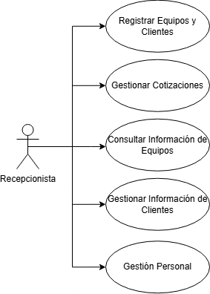
Fuente: Elaborado por el estudiante de acuerdo con el proyecto.

UML Recepción Extendida Registrar Equipos y Clientes
La Figura 6.2 muestra cómo el Recepcionista registra equipos y clientes en el sistema mediante funciones extendidas como el registro de nuevos datos, la generación y almacenamiento de órdenes de trabajo, la notificación de registros exitosos y el envío de correos de confirmación.
Figura 6.2: Diagrama UML Recepción Equipos y Clientes
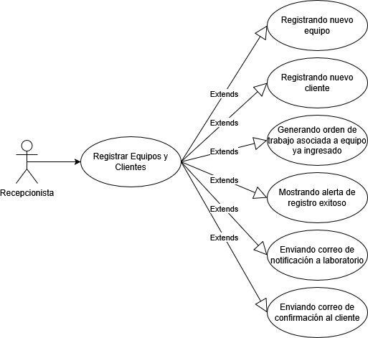
Fuente: Elaborado por el estudiante de acuerdo con el proyecto.

UML Recepción Extendida Gestionar Cotizaciones
La Figura 6.3 muestra cómo el Recepcionista gestiona cotizaciones en el sistema mediante funciones extendidas como la visualización, aprobación, rechazo y declaración de abandono de equipos en proceso de cotización.
Figura 6.3: Diagrama UML Extendido Gestionar Cotizaciones
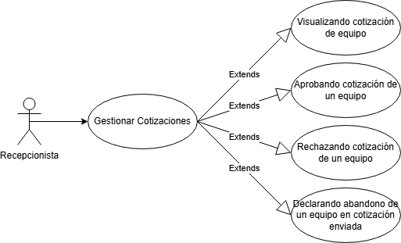
Fuente: Elaborado por el estudiante de acuerdo con el proyecto.

UML Recepción Extendida Consultar Información de Equipos
La Figura 6.4 diagrama muestra cómo el Recepcionista consulta información de los equipos en el sistema mediante funciones extendidas como la visualización de datos técnicos e históricos, y el filtrado de órdenes por fecha, prioridad, marca, modelo o cliente.
Figura 6.4: Diagrama UML Recepción Consultas
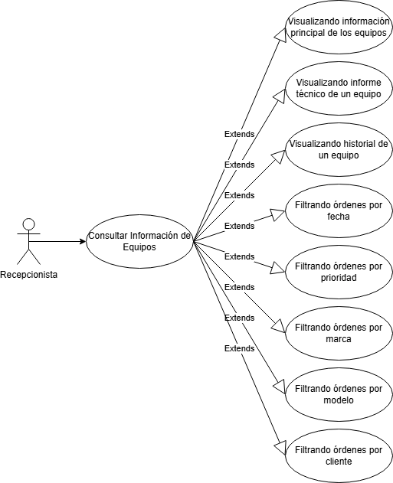
Fuente: Elaborado por el estudiante de acuerdo con el proyecto.

UML Recepción Extendida Gestionar Información de Clientes
La Figura 6.5 muestra cómo el Recepcionista gestiona la información de clientes en el sistema mediante funciones extendidas como la visualización de registros, el filtrado de clientes por nombre y su ordenamiento alfabético.
Figura 6.5: Diagrama UML Recepción Extendida Gestionar Clientes
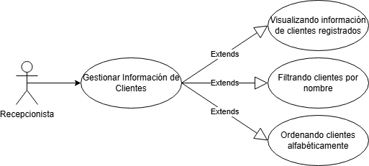
Fuente: Elaborado por el estudiante de acuerdo con el proyecto.

UML Recepción Extendida Gestión Personal
La Figura 6.6 muestra cómo el Recepcionista gestiona su información personal en el sistema mediante la modificación de sus propios datos registrados.
Figura 6.6: Diagrama UML Extendido Gestión Personal
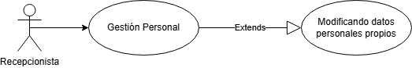
Fuente: Elaborado por el estudiante de acuerdo con el proyecto.

UML Sistema General
La Figura 6.7 presenta las funciones a través de las cuales el Sistema interactuará con el sistema que se desarrollará. Para facilitar una visualización más detallada de todos los casos de uso asociados a cada función, se elaborará una versión extendida individual para cada una de ellas.
Figura 6.7: Diagrama UML Sistema General
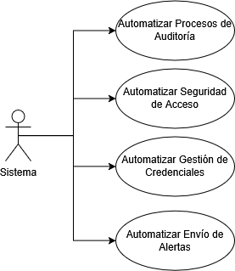
Fuente: Elaborado por el estudiante de acuerdo con el proyecto.

UML Sistema Extendido Automatizar Procesos de Auditoría
La Figura 6.8 muestra cómo el Sistema automatiza los procesos de auditoría mediante funciones extendidas como el registro de acciones, almacenamiento y consulta de logs, y la garantía de integridad de los registros.
Figura 6.8: Diagrama UML Extendido Procesos Auditoria
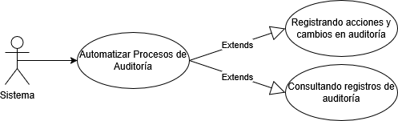
Fuente: Elaborado por el estudiante de acuerdo con el proyecto.

UML Sistema Extendido Automatizar Seguridad de Acceso
La Figura 6.9 muestra cómo el Sistema automatiza la seguridad de acceso mediante funciones extendidas como la expiración de sesiones, la validación de permisos de usuario y la aplicación de restricciones según el rol asignado.
Figura 6.9: Diagrama UML Extendido Seguridad de Acceso
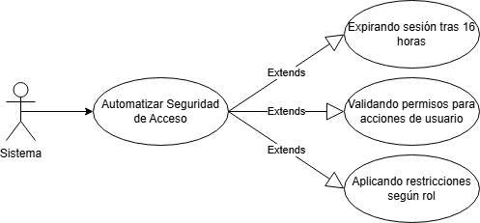
Fuente: Elaborado por el estudiante de acuerdo con el proyecto.

UML Sistema Extendido Automatizar Gestión de credenciales
La Figura 6.10 muestra cómo el Sistema automatiza la gestión de credenciales mediante funciones extendidas como la generación y envío de contraseñas iniciales, así como la recuperación de contraseñas olvidadas.
Figura 6.10: Diagrama UML Extendido Automatizar Gestión de credenciales
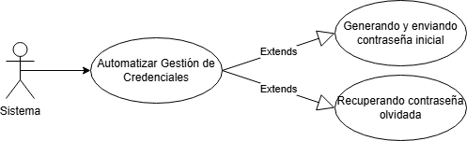
Fuente: Elaborado por el estudiante de acuerdo con el proyecto.

UML Sistema Extendido Automatizar Envío de Alertas
La Figura 6.11 muestra cómo el Sistema automatiza el envío de alertas mediante funciones extendidas como la notificación por cotizaciones no realizadas, revisiones no iniciadas y atenciones pendientes de alta prioridad.
Figura 6.11: Diagrama UML Sistema Extendido Automatizar Envío de Alertas
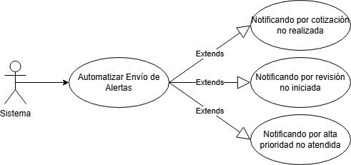
Fuente: Elaborado por el estudiante de acuerdo con el proyecto.

UML Técnico de Laboratorio General
La Figura 6.12 presenta las funciones a través de las cuales el usuario con el rol de Técnico de Laboratorio interactuará con el sistema que se desarrollará. Para facilitar una visualización más detallada de todos los casos de uso asociados a cada función, se elaborará una versión extendida individual para cada una de ellas.
Figura 6.12: Diagrama UML Técnico de Laboratorio General
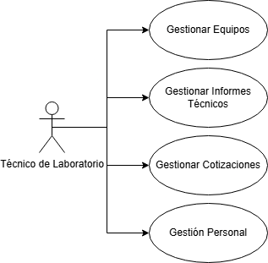
Fuente: Elaborado por el estudiante de acuerdo con el proyecto.

UML Técnico de Laboratorio Extendida Gestionar Equipos
La Figura 6.13 muestra cómo el Técnico de Laboratorio gestiona equipos mediante funciones extendidas como la visualización de información principal e histórica del equipo, y la declaración de equipos como no reparables.
Figura 6.13: Diagrama UML Laboratorio Extendido Gestionar Equipos
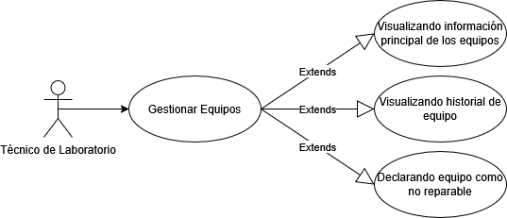
Fuente: Elaborado por el estudiante de acuerdo con el proyecto.

UML Técnico de Laboratorio Extendida Gestionar informes Técnicos
La Figura 6.14 muestra cómo el Técnico de Laboratorio gestiona informes técnicos mediante funciones extendidas como la creación, previsualización, confirmación o rechazo de informes, el agregado de términos y condiciones, el autocompletado de datos y la generación de identificadores únicos.
Figura 6.14: Diagrama UML Técnico de Laboratorio Extendida Gestionar informes Técnicos
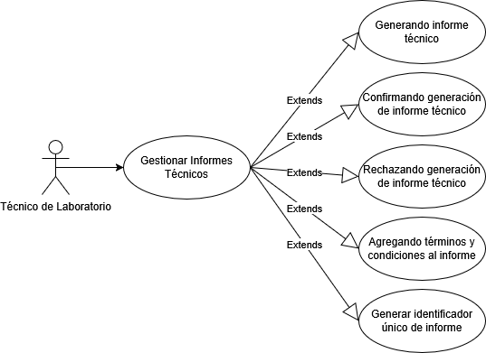
Fuente: Elaborado por el estudiante de acuerdo con el proyecto.

UML Técnico de Laboratorio Extendida Gestionar Cotizaciones
La Figura 6.15 muestra cómo el Técnico de Laboratorio gestiona cotizaciones mediante funciones extendidas como la creación, previsualización, confirmación o rechazo de cotizaciones, la inclusión de términos y condiciones, la validación de campos y la generación de identificadores únicos.
Figura 6.15: Diagrama UML Técnico de Laboratorio Extendida Gestionar Cotizaciones
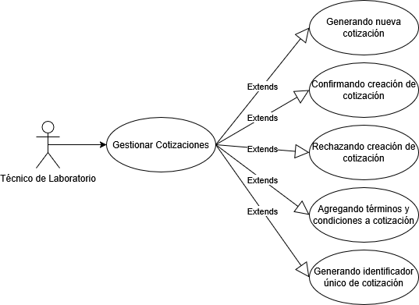
Fuente: Elaborado por el estudiante de acuerdo con el proyecto.

UML Técnico de Laboratorio Extendida Gestión Personal
La Figura 6.16 muestra cómo el Técnico de Laboratorio gestiona su información personal en el sistema mediante la modificación de sus propios datos registrados.
Figura 6.16: Diagrama UML Técnico de Laboratorio Extendida Gestión Personal
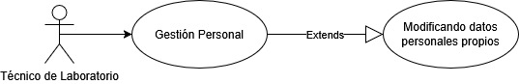
Fuente: Elaborado por el estudiante de acuerdo con el proyecto.

UML Administración General
La Figura 6.17 presenta las funciones a través de las cuales el usuario con el rol de Administrador interactuará con el sistema que se desarrollará. Para facilitar una visualización más detallada de todos los casos de uso asociados a cada función, se elaborará una versión extendida individual para cada una de ellas.
Figura 6.17: Diagrama UML Administración General
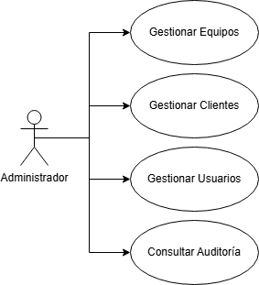
Fuente: Elaborado por el estudiante de acuerdo con el proyecto.

UML Administrador Extendido Gestionar Equipos
La Figura 6.18 muestra cómo el Administrador gestiona equipos en el sistema mediante funciones extendidas como la creación, modificación y eliminación de informes técnicos y cotizaciones, la declaración de equipos no reparables, la modificación de estados de equipos y la visualización de historiales y registros de equipos.
Figura 6.18: Diagrama UML Administrador Extendido Gestionar Equipos
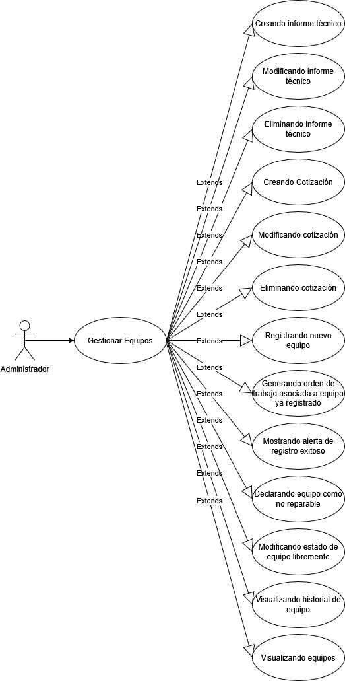
Fuente: Elaborado por el estudiante de acuerdo con el proyecto.

UML Administrador Extendido Gestionar Clientes
La Figura 6.19 muestra cómo el Administrador gestiona clientes en el sistema mediante funciones extendidas como la visualización, filtrado y ordenamiento de clientes, así como la modificación y eliminación de sus datos.
Figura 6.19: Diagrama UML Administrador Extendido Gestionar Clientes
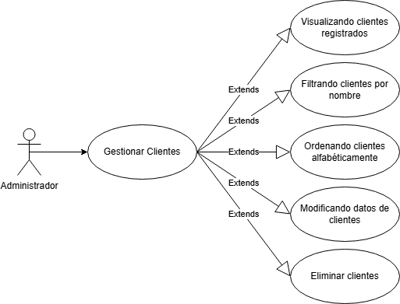
Fuente: Elaborado por el estudiante de acuerdo con el proyecto.

UML Administrador Extendido Gestionar Usuarios
La Figura 6.20 muestra cómo el Administrador gestiona usuarios en el sistema mediante funciones extendidas como la creación de nuevos usuarios, la generación y envío de contraseñas iniciales, y la modificación de sus propios datos personales.
Figura 6.20: Diagrama UML Administrador Extendido Gestionar Usuarios
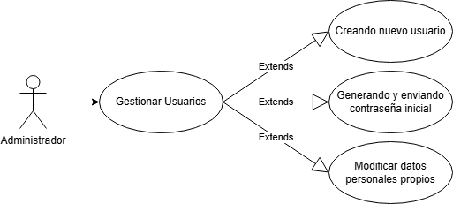
Fuente: Elaborado por el estudiante de acuerdo con el proyecto.

UML Administrador Extendido Gestionar Usuarios
La Figura 6.21 muestra cómo el Administrador consulta auditorías en el sistema mediante funciones extendidas como la visualización de registros, la detección de intentos de acceso no autorizados y la verificación de la integridad de los datos.
Figura 6.21: Diagrama UML Administrador Extendido Gestionar Usuarios
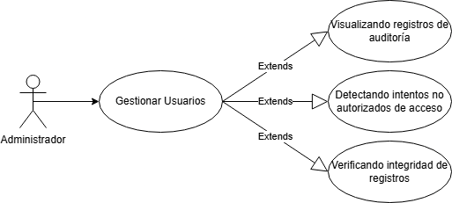
Fuente: Elaborado por el estudiante de acuerdo con el proyecto.

Matriz de Requerimientos y Casos de Uso
Finalmente, se diseñó una matriz de requerimientos y casos de uso extendidos para llevar la trazabilidad de que requerimientos están conectados a qué casos de uso, y así analizar los casos de uso de mayor impacto y comprobar que todos los requerimientos serán atendidos. Cabe decir, que la Tabla 6.85 representando a la matriz creada, es una imagen recortada, debido a que no sería legible si se presentara en su totalidad, si se desea consultar la matriz completa, estará en el archivo “Matriz Casos de Usos y Requerimientos”disponible junto a la entrega de este documento.
Tabla 6.76: Extracto Matriz de Requerimientos y Casos de Uso Extendidos
 | UR-1.1 | UR-1.2 | UR-1.3 | UR-2.1 | UR-2.2 | UR-2.3 | UR-2.4 | UR-2.5 | UR-3.1 | UR-3.2
CU-2.1.1 | X | X | X | X
CU-2.2.1 |  |  |  |  | X |  |  |  |  | X
CU-2.2.2 |  |  |  |  | X |  |  |  |  | X
CU-2.2.3 |  |  |  |  | X
CU-2.2.4 | X | X |  |  | X
CU-2.3.1 |  |  |  | X |  | X
CU-2.3.2 |  |  |  | X |  | X
CU-2.3.3 |  |  |  | X |  | X
CU-2.3.4 |  |  |  | X |  | X
CU-2.3.5 |  |  |  | X |  | X
CU-2.4.1 |  |  |  | X |  |  | X
CU-2.5.1 |  |  |  | X |  |  |  | X
CU-2.5.2 |  |  |  | X |  |  |  | X
CU-2.5.3 |  |  |  | X |  |  |  | X
CU-3.1.1 | X |  | X |  |  |  |  |  | X
CU-3.2.1 |  |  |  |  |  |  |  |  |  | X
CU-3.2.2 |  |  |  |  |  |  |  |  |  | X
Fuente: Elaborado por el estudiante de acuerdo con el proyecto.

OBJETIVOS
Los objetivos que guiarán el desarrollo de este proyecto se han definido cuidadosamente para orientar cada etapa del trabajo. Se establece un objetivo general, que describe el propósito principal que se busca alcanzar, y una serie de objetivos específicos, que detallan las metas parciales necesarias para lograrlo. Estos objetivos proporcionan una dirección clara para el diseño, la implementación y la validación del sistema, asegurando que el proyecto responda de manera adecuada a los requerimientos identificados.

General
Desarrollar un sistema de administración de equipos de radiocomunicaciones con el propósito de gestionar los procesos de reparación en la empresa Toscanini S.A.

Específicos
- Coordinar con el cliente con el propósito de alinear expectativas, definir objetivos y establecer un plan de trabajo colaborativo desde el inicio del proyecto.
- Realizar un análisis interno y externo de la empresa con el propósito de identificar el contexto con el cual trabaja, que pueda impactar al desarrollo del sistema.
- Identificar los procesos internos de la empresa para documentar las falencias existentes y detectar oportunidades de mejora en los procedimientos actuales.
- Levantar los requisitos funcionales y no funcionales con el propósito de documentar las funcionalidades necesarias del sistema a implementar.
- Elaborar Casos de Uso Extendidos, con el objetivo de detallar los escenarios de interacción entre los usuarios y el sistema.
- Generar los diagramas de casos de uso con el propósito de representar de forma gráfica las acciones de los actores en el sistema.
- Aplicar la metodología SCRUM++ en el desarrollo del proyecto, con el objetivo de lograr una mayor adaptabilidad y agilidad en el trabajo a realizar.
- Plantear el flujo operativo y los estados de equipos con el propósito de establecer las transiciones válidas y asegurar la trazabilidad completa de cada equipo durante su ciclo de reparación o mantenimiento.
- Diseñar vistas específicas para Laboratorio y Recepción con el propósito de facilitar la gestión y visualización de los equipos y órdenes de trabajo en cada área.
- Implementar el ingreso de equipos con el propósito de registrar nuevos ingresos al sistema, generando automáticamente órdenes de trabajo y asociando información del cliente.
- Estructurar un sistema de generación y visualización de cotizaciones asociadas a las órdenes de trabajo, con el propósito de gestionar la aprobación de los servicios ofrecidos.
- Agregar una funcionalidad para la generación y visualización de informes de reparación, con el propósito de mantener un registro de las reparaciones.
- Establecer un sistema de envío de informes de reparación y cotizaciones, con el propósito de notificar a los clientes sobre las reparaciones y trabajos realizados en los equipos.
- Introducir un sistema de notificaciones automáticas por correo electrónico con el propósito de mantener informado al personal interno sobre el estado y novedades de los equipos.
- Incorporar funcionalidades de filtrado y búsqueda avanzada con el propósito de optimizar la gestión y seguimiento de equipos y clientes.
- Añadir un registro de acciones internas en el sistema con el propósito de documentar y supervisar las operaciones realizadas por el personal, manteniendo un historial de modificaciones.
- Desarrollar una vista de administración con el propósito de supervisar, gestionar y controlar el estado de los equipos, clientes, usuarios y las acciones internas realizadas en el sistema.
- Hacer pruebas funcionales en conjunto con el cliente, con el propósito de validar el correcto funcionamiento del sistema, asegurar que cumple con los requisitos definidos y ajustar posibles mejoras antes de su implementación.

ANEXO

Planificación
La planificación del proyecto se estableció en el documento mostrado en la Figura 8.1. El archivo “Planificación Ing en Software ”está disponible en la entrega junto a este documento.
Figura 8.1: Planificación realizada por el equipo para el proyecto
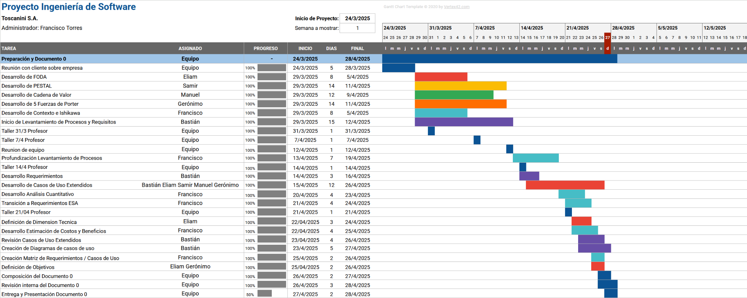
Fuente: Elaborado por el estudiante de acuerdo con el proyecto.

Estimación de Costos y Beneficios

Tasa de Descuento
Debido a que no se logró obtener la tasa de descuento de la empresa, se calculará en base a variables de mercado nacional e internacional. En primer lugar, se definió la tasa libre de riesgo $R_{f}$ en base a los datos de Bonos en pesos a 5 años del Banco Central de Chile, con un valor de 5,57% el 22 de abril de 2025 (2025).
A continuación, se calculó la tasa del rendimiento del mercado $R_{m}$ con los datos del índice IGPA de los años 2020 a 2024. Se utilizó este índice frente al IPSA, debido a que este último se basa en las acciones con mayor presencia en el mercado, lo cual no lo haría representativo para Toscanini. El promedio de la tasa de rendimiento tiene un valor de 8,29%. (Banco Central de Chile, 2025).
Luego, para obtener el coeficiente de riesgo sistemático $β$, se utilizó la tabla Damodaran Global, conteniendo los betas de distintos rubros. Se seleccionó el rubro de “Servicios de Telecom”, el cual tiene un valor de 0,86 (Damodaran, 2025).
Finalmente, utilizando los datos mencionados anteriormente se calculó que la Tasa de Descuento $i$ es de 7,9%

Estimación Costos
El proyecto consta de dos costos principales, el de las horas de trabajo del equipo y el del equipo a utilizar. El primero de estos se calculó en base los datos de la página Get On Board, donde el sueldo de un Desarrollador Full-Stack Junior tiene un valor de $1.529 USD (Success Rates and Salaries, 2025), los cuales se transformaron a pesos chilenos y en pesos por hora, los que resulta en $8.935 CLP/h. En cuanto a las horas, se estimó que se realizarían, en promedio, 10 horas de trabajo por semana a lo largo del proyecto. Con esta información, y definiendo la duración del proyecto como 8 meses, el costo del trabajo del grupo se calculó como $17.154.463.
En cuanto al equipamiento, la empresa tiene equipo en su propiedad, el cual será utilizado como un servidor, por lo que se calculó el gasto eléctrico anual asumiendo que estará encendido durante todo el año sin interrupciones. Se obtuvo la tarifa de kWh de Enel, en Ñuñoa para un cliente tipo BT-AA T4, la que es igual a $197 (Tarifas Vigentes, 2025), y el gasto de kW diario del equipo se estimó como 7,2, calculando el gasto anual de un servidor de 300W como $518.370. Además, se cotizó el precio de una instancia db-g1-small de Google Cloud SQL, el cual resulta ser 33,36 dólares mensuales, lo que equivale a $374.302.

Estimación Beneficios, VAN y TIR
Los beneficios asociados al proyecto están asociados a dos aspectos, la reducción de costos y el aumento de eficiencia de la horas de trabajo. En el caso del primero de los mencionados, el proyecto busca impactar las áreas de Gastos Generales y Mantención de Activos del departamento de Ventas, estimando una reducción de costos de 7,5% resultando en un ahorro de $710.595 y $678.261 anuales respectivamente. En el caso de la eficiencia en las horas de trabajo, se estima que el uso del sistema aumentará la eficiencia del departamento de ventas, aumentando los ingresos por hora en un 2%, lo que equivale a $8.010.863 anuales. Los datos de costos e ingresos de la empresa se obtuvieron de su balance tributario.
En base a los datos estimados, se calcularon los flujos de caja con un crecimiento de 3% por año en base a los objetivos de inflación del Banco Central (2025) e ignorando el posible crecimiento de la empresa, para después calcular el TIR y el VAN. Los resultados se exponen en la Tabla 8.1.
Tabla 8.1: Estimación de flujo de caja junto con el cálculo de VAN y TIR
 | CLP |  | Métricas
Inversión Inicial | -$17.154.463 |  | TIR | 31%
Flujo de Caja Año 1 | $6.878.633 |  | VAN | $11.941.403,78
Flujo de Caja Año 2 | $7.084.992
Flujo de Caja Año 3 | $7.297.542
Flujo de Caja Año 4 | $7.516.468
Flujo de Caja Año 5 | $7.741.962
Fuente: Elaborado por el estudiante de acuerdo con el proyecto.
En base a las métricas calculadas, el proyecto es rentable al tener un TIR sobre la tasa de descuento $i$ de 7,9% calculada anteriormente, y es capaz de generar valor a la empresa, representado por el VAN positivo.

Dimensión Técnica del Proyecto
Para el desarrollo de este sistema se utilizarán las siguientes tecnologías, frameworks y lenguajes:
- Tauri
Framework para desarrollo de aplicaciones de escritorio. Implica el uso de tecnologías web como HTML, CSS y TypeScript para la construcción de la interfaz gráfica, y permite la integración de módulos en Rust para operaciones internas del sistema. En específico, se utilizará Tailwind CSS como framework de CSS y React como framework para TypeScript y HTML.
- WebView2
Componente integrado en Tauri que permite renderizar interfaces web en entornos de escritorio. Implica que todas las vistas, formularios, paneles de control y reportes serán renderizados como contenido web dentro de la aplicación.
- TypeScript
Lenguaje de programación basado en JavaScript, que añade tipado estático y se utilizará para desarrollar la lógica de frontend y backend de la aplicación, incluyendo el manejo de vistas, formularios, notificaciones y control de estados.
- SQL
Lenguaje de consulta estructurado que permitirá realizar operaciones de inserción, consulta, actualización y eliminación de datos sobre la base de datos relacional.
- MySQL
Sistema de gestión de base de datos relacional que contendrá toda la información del sistema: clientes, equipos, órdenes de trabajo, informes, cotizaciones, estados y acciones internas.
- Rust
No se utilizará como lenguaje de desarrollo principal en el proyecto, pero viene integrado nativamente con Tauri y se utilizará de forma interna para manejar las operaciones del backend de la aplicación de escritorio y funciones de sistema que requieran mayor rendimiento o seguridad.
Se utilizará un servidor en la nube de base de datos MySQL, junto con una servidor local instalado en la empresa usado como respaldo. Esto implica que el sistema se conectará directamente a la base de datos mediante consultas SQL, gestionando el almacenamiento y recuperación de datos en la nube, y apoyándose de respaldos automáticos en la base de datos local.

Aprobación Cliente
A continuación, en la Figura 8.2, se presenta el correo de aprobación del cliente de los requisitos expuestos anteriormente en este documento.
Figura 8.2: Correo que presenta la aprobación del cliente de los requerimientos
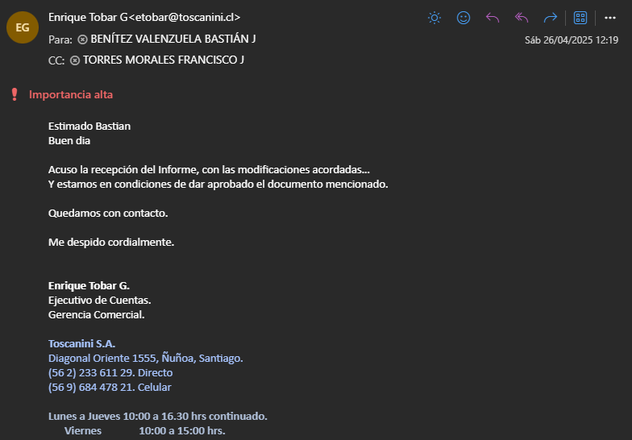

Interacciones Registros
En el requerimiento UR 7.1, se detalla que el sistema mantendrá un registro de las acciones realizadas las cuales están dentro de una lista predefinida. Estas acciones son las siguientes:
- Equipo ingresado por el cliente.
- Recepción del equipo en revisión.
- Equipo diagnosticado: Falla identificada.
- Diagnóstico completado sin fallas detectadas.
- Equipo en espera de diagnóstico avanzado.
- Solicitud de información adicional al cliente para diagnóstico.
- Cotización generada y enviada al cliente.
- Cotización rechazada por el cliente.
- Cotización aprobada por el cliente.
- Cotización pendiente de aprobación.
- Actualización de cotización por cambio de piezas o servicios.
- Inicio de reparación del equipo.
- Reparación completada exitosamente.
- Reparación pausada por falta de piezas.
- Reparación cancelada por solicitud del cliente.
- Reparación detenida temporalmente por complicaciones técnicas.
- Equipo reparado parcialmente, pendiente de pruebas finales.
- Pruebas iniciales realizadas, equipo en observación.
- Pruebas finales completadas con éxito.
- Fallo detectado durante las pruebas, equipo regresado a reparación.
- Pruebas pendientes por falta de herramientas o recursos.
- Equipo listo para entrega, notificación enviada al cliente.
- Equipo entregado al cliente.
- Entrega reprogramada por solicitud del cliente.
- Equipo no recogido por el cliente dentro del plazo estimado.
- Garantía activada para reparación adicional.
- Garantía denegada: Fuera de plazo o condiciones no cumplidas.
- Equipo recibido bajo garantía para revisión.
- Garantía extendida automáticamente.
- Piezas solicitadas al proveedor.
- Piezas recibidas y registradas en inventario.
- Piezas faltantes, equipo en espera.
- Piezas defectuosas devueltas al proveedor.
- Piezas instaladas durante la reparación.
- Cliente informado sobre el diagnóstico inicial.
- Cliente contactado para coordinar entrega.
- Cliente solicitó actualización del estado del equipo.
- Cliente rechazó reparación debido al costo.
- Cliente solicitó devolución del equipo sin reparación.
- Equipo registrado como perdido o dañado en custodia.
- Equipo retirado del sistema por decisión del administrador.
- Equipo marcado como obsoleto o no reparable.
- Equipo transferido a otro laboratorio o sucursal.
- Equipo bloqueado temporalmente por falta de pago.
- Prioridad del equipo aumentada por solicitud del cliente.
- Prioridad del equipo reducida por falta de respuesta del cliente.
- Equipo marcado como urgente por condiciones críticas.
- Equipo priorizado automáticamente por fecha de ingreso.
- Error detectado en el registro inicial del equipo.
- Datos del equipo corregidos por el administrador.
- Incidente reportado durante la manipulación del equipo.
- Equipo dañado accidentalmente durante la reparación.
- Equipo recibido para mantenimiento preventivo.
- Mantenimiento preventivo completado.
- Recomendación de mantenimiento futuro registrada.
- Equipo devuelto por el cliente después de la entrega.
- Equipo devuelto por falla recurrente.
- Devolución procesada y equipo reingresado para revisión.
- Equipo marcado como en espera de decisión del cliente.
- Equipo archivado por inactividad prolongada.
- Equipo reportado como robado o extraviado.
- Equipo registrado como donación o descarte.
- Equipo reemplazado por uno nuevo bajo política de garantía.

Curriculum Vitae
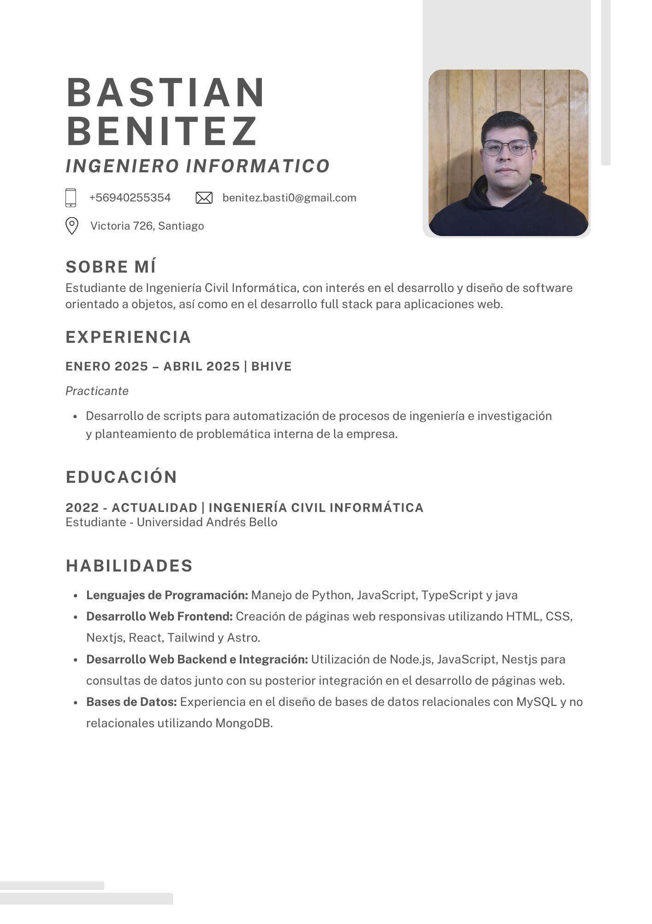
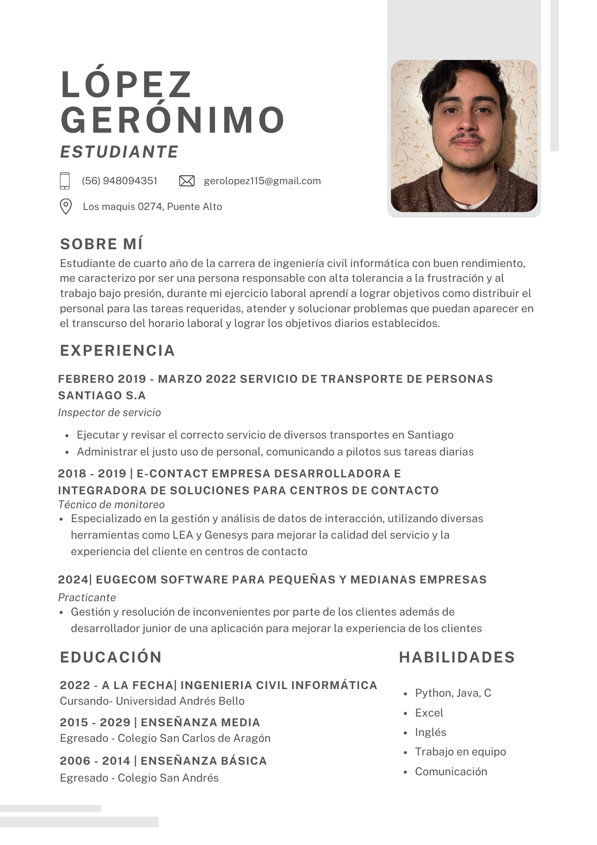
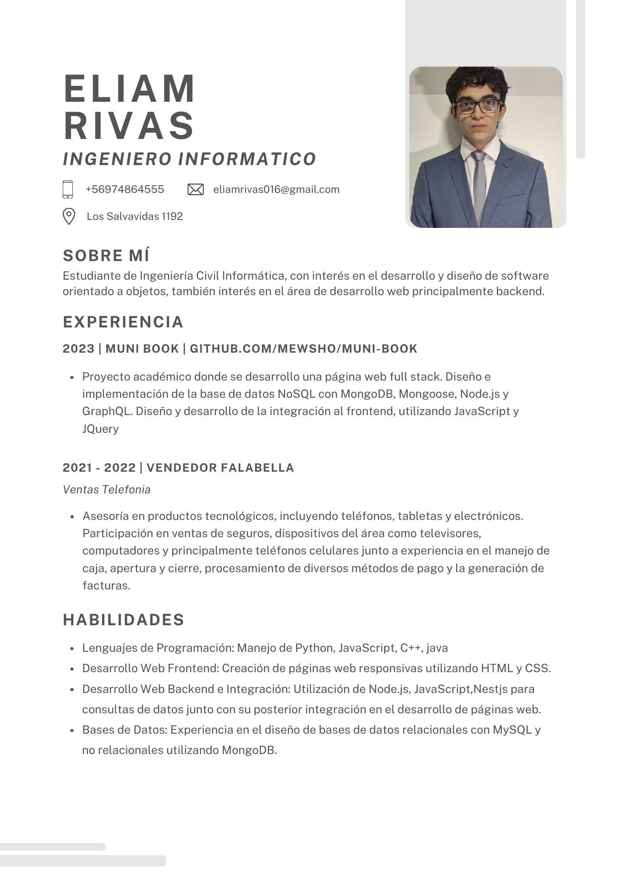
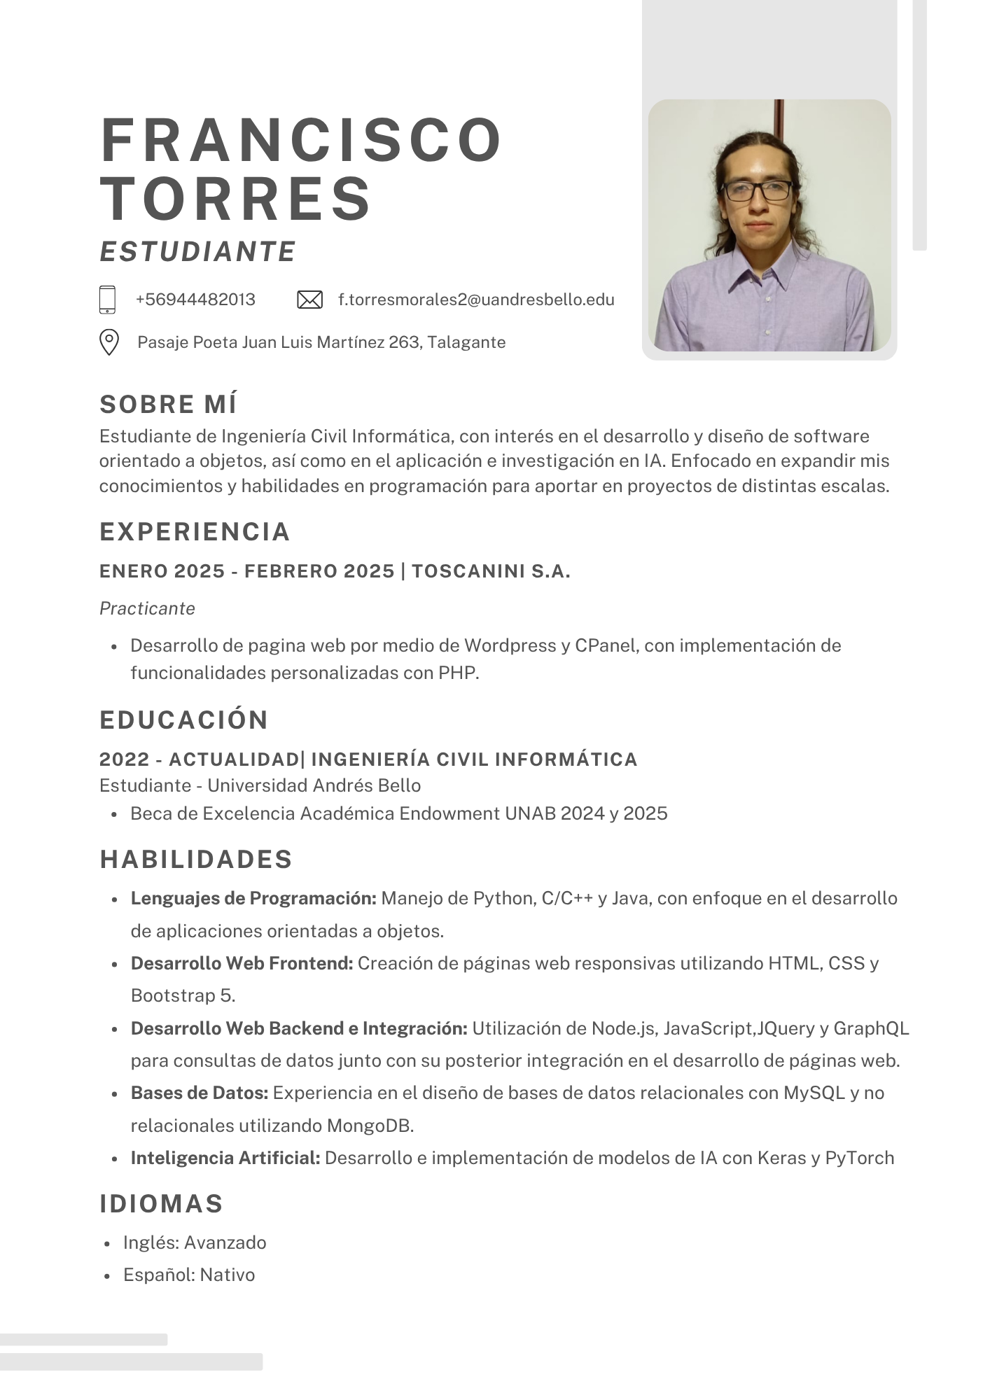
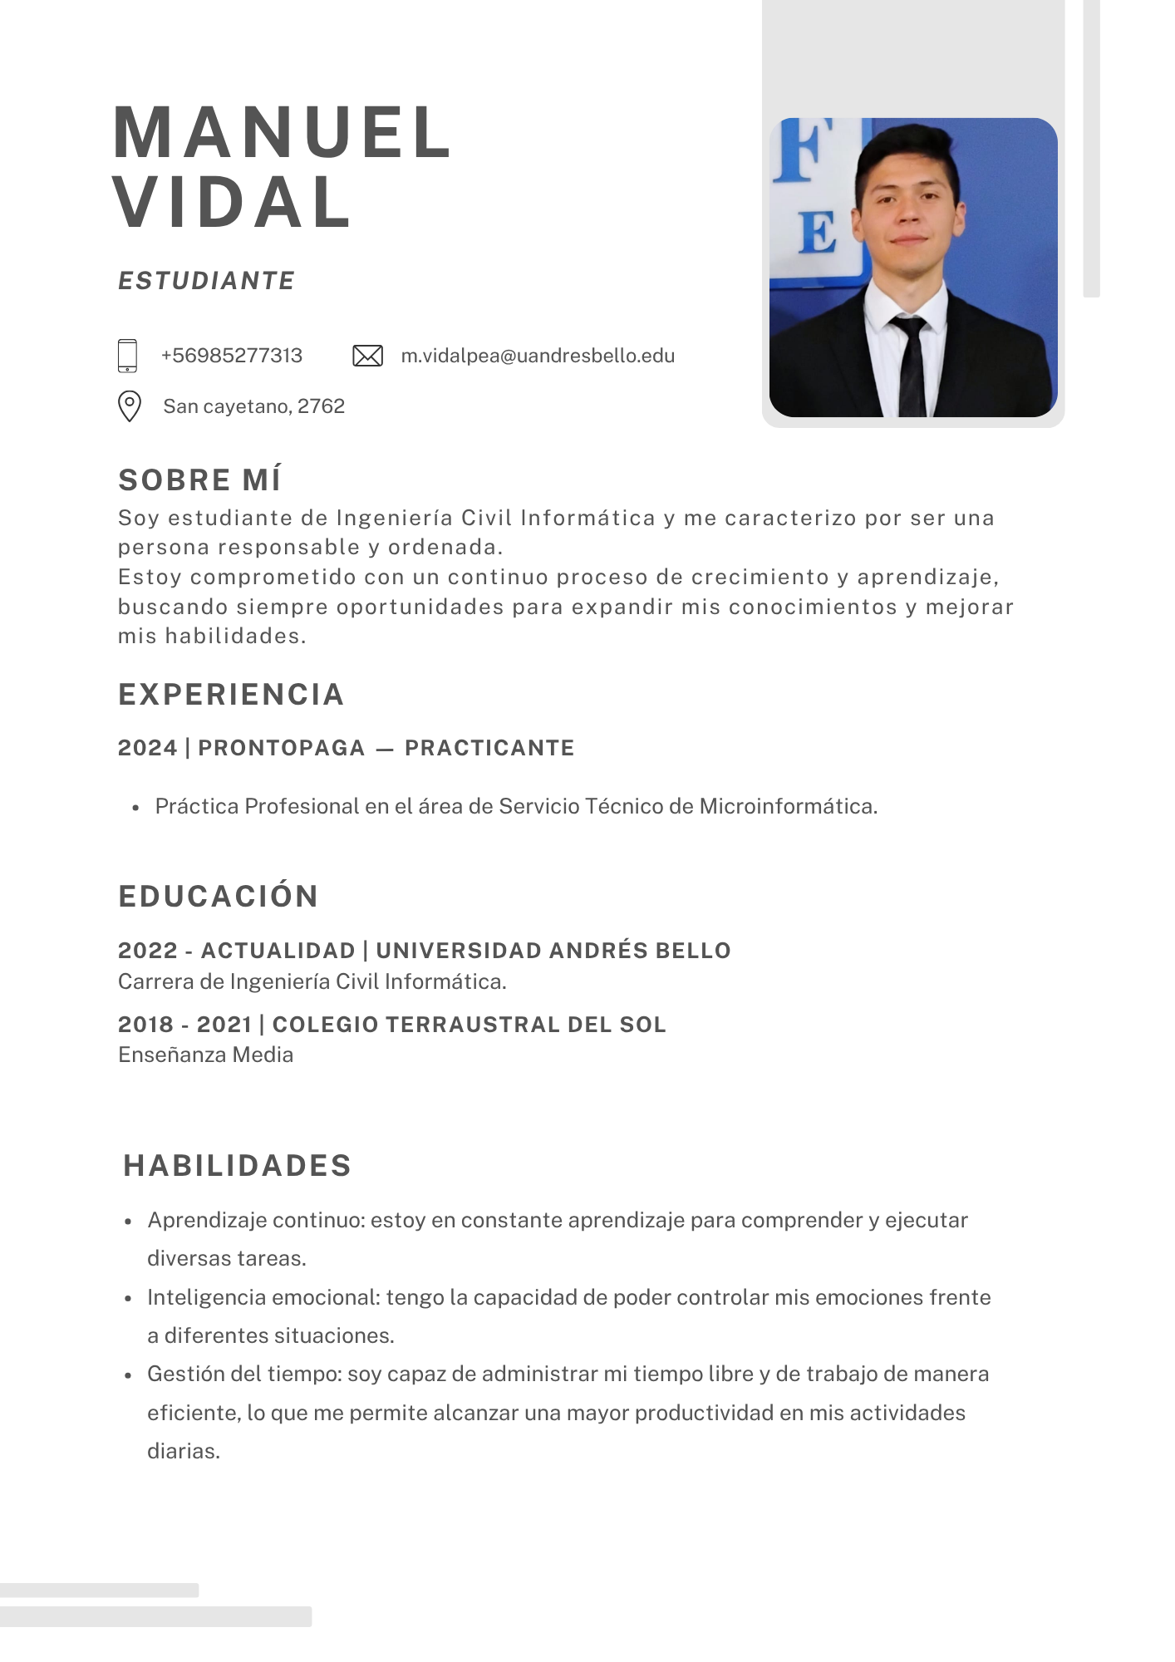

BIBLIOGRAFÍA
Banco Central de Chile. (22 de Abril de 2025). Canasta. Recuperado el 22 de Abril de 2025, de Base de Datos Estadísticos (BDE): https://si3.bcentral.cl/siete/ES/Siete/Canasta?idCanasta=SO3923353
Banco Central de Chile. (04 de Abril de 2025). Tasas de Interés. Recuperado el 22 de Abril de 2025, de Base de Datos Estadísticos (BDE): https://si3.bcentral.cl/Siete/ES/Siete/Cuadro/CAP_TASA_INTERES/MN_TASA_INTERES_09/TMS_15/T311
Damodaran, A. (05 de Enero de 2025). Data: Current. Recuperado el 2025 de Abril de 2025, de Damodaran Online: https://pages-stern-nyu-edu.translate.goog/~adamodar/pc/datasets/totalbetaGlobal.xls?_x_tr_sl=en&_x_tr_tl=es&_x_tr_hl=es&_x_tr_pto=tc
Enel. (26 de Marzo de 2025). Tarifas Vigentes. Recuperado el 22 de Abril de 2025, de Enel: https://www.enel.cl/content/dam/enel-cl/es/personas/informacion-de-utilidad/tarifas-y-reglamentos/tarifas/tarifas-vigentes/vigentes/Tarifas%20Suministros%2015T_Clientes%20Regulados%20-%20Abril25.pdf
Get On Board. (Abril de 2025). Sucess Rates and Salaries. Recuperado el 22 de Abril de 2025, de Get On Board Insights: https://insights.getonbrd.com/reports/success-rates-salaries

